高台县北部滩百万千瓦风电基地40万千瓦风电项目110kV升压站及送出线路工程环境保护调查报告

建设单位：张掖市立陇新能源开发有限公司
调查单位：高台县创思博技术咨询有限公司

编制时间：二〇二三年十一月

建设单位法人代表（授权代表）：曹经 （签名）
调查单位法人代表：王风俭 （签名）

建设单位：张掖市立陇新能源开发有限公司（盖章） | 调查单位：高台县创思博技术咨询有限公司（盖章）
电话：18093100672 | 电话：18293610808
传真： | 传真：/
邮编：734000 | 邮编：734300
地址：甘肃省张掖市高台县城关镇滨河社区创业街11号 | 地址：甘肃省张掖市高台县城关镇滨河社区水韵街329号（湿地新区规划2号路南侧鼎誉创业孵化园A栋三楼318室）
监测单位：甘肃领越检测技术有限公司

表1 建设项目总体情况
建设项目  名称 | 高台县北部滩百万千瓦风电基地40万千瓦风电项目110kV升压站及送出线路工程
建设单位 | 张掖市立陇新能源开发有限公司
法人代表/  授权代表 | 曹经 |  | 联系人 | 赵子轩
通讯地址 | 甘肃省张掖市高台县城关镇滨河社区创业街11号
联系电话 | 17600031978 |  | 邮政编码 |  |  |  |  | 734300
建设地点 | 甘肃省张掖市高台县北部滩百万千瓦风电基地  110kV北部滩升压站中心：E99°34' 10.850" ，N39°47'33.530"；  线路起点：E99°34'7.02" ，N39°47'33.460"；  线路终点：E99°31' 13.860" ，N39°46'30.420"；
项目建设  性质 | 新建☑改扩建□技改□ | 行业类别 | D4420 电力供应
环境影响  报告表名称 | 高台县北部滩百万千瓦风电基地40万千瓦风电项目110kV升压站及送出线路环境影响报告表
环境影响  评价单位 | 甘肃安卓工程技术有限公司
环境影响评价审批部门 | 张掖市生态环境局高台分局 |  | 文号 | 张环高发[2023]12号 |  |  | 时间 |  | 2023.2.13
建设项目核准部门 | 张掖市发展和改革委员会 |  | 文号 | 张发改能交[2022]20号 |  |  | 时间 |  | 2022.3.11
环境保护设施设计单位 | 甘肃安卓工程技术有限公司
环境保护设施施工单位 | 张掖市立陇新能源开发有限公司
环境保护设施监测单位 | 甘肃领越检测技术有限公司
投资总概算  （万元） | 35344.43 |  | 环境保护投资  （万元） |  | 128.50 | 环境保护投资占总投资比例 |  |  |  | 0.36%
实际总投资 （万元） | 35344.43 |  | 环境保护投资  （万元） |  | 135.1 | 环境保护投资占总投资比例 |  |  |  | 0.38%
环评阶段项目建设内容 | 新建110kV北部滩升压站，本期建设4台主变，规模为4×120MVA，采用户外布置；新建110kV出线2回，储能电站配置在生产区东侧，采用32套2.5MW升压变换舱和64套2.5MWh储能电池集装箱，电化学储能规80MW/160MWh，储能时长为2h。  新建110kV北部滩升压站至330kV罗城滩的输电线路：本工程新建110kV北部滩升压站至330kV罗城滩升压站同塔双回输电线路，双回架空线路长度为2×5.4km，导线型号为2×JL/GIA-300/40 型钢芯铝绞线。地线分别采用两根OGPW-24B1-90光纤复合光缆。 |  | 项目开工日期 |  |  | 2023年 2月
项目实际建设内容 | 新建110kV北部滩升压站，本期建设4台主变，规模为4× 120MVA，采用户外布置；新建110kV出线2回，储能电站配置在生产区东侧，采用32套2.5MW升压变换舱和64套2.5MWh储能电池集装箱，电化学储能规  80MW/160MWh，储能时长为2h。  新建110kV北部滩升压站至 330kV罗城滩的输电线路：本工程新建110kV北部滩升压站至330kV罗城滩升压站同塔双回输电线路，双回架空线路长度为2×5.4km，导线型号为2×JL/GIA-300/40 型钢芯铝绞线。地线分别采用两根OGPW-24B1-90光纤复合光缆。 |  | 环境保护设施投入调试日期 |  |  | 2023年4月
项目建设过程简述 | 本项目建设过程情况如下：  （1）2022年3月11日，张掖市发展和改革委员会以《关于张掖市立陇新能源开发有限公司高台北部滩百万千瓦风电基地40万千瓦风电项目核准的批复》（张发改能交[2022]20号）对本项目进行了核准批复；  （2）2023年2月13日，张掖市生态环境局高台分局以《关于高台县北部滩百万千瓦风电基地40万千瓦风电项目110kV升压站及送出线路工程环境影响报告表的批复》（张环高发[2023]12号）对本项目环评进行了批复；  （3）本项目于2023年2月开工建设，于2023年4月环境保护设施投入调试；  （4）2023年9月20日，张掖市立陇新能源开发有限公司委托我公司进行竣工环境保护验收调查工作。

表2 调查范围、环境监测因子、敏感目标、调查重点
调查范围 | 根据《环境影响评价技术导则 生态环境》（HJ19-2011）中的生态环境现状调查范围的划分依据，针对项目区域的生态影响范围，确定评价范围范围面积为升压站场址外扩 500m的范围和输电线路两侧 300m范围；本次评价生态现状调查范围共计 4.9109km²。本次验收调查范围与环评阶段调查范围一致。
环境监测因子 | 本项目按照《建设项目竣工环境保护验收技术规范—输变电》（HJ705-2020）的规定，本项目竣工环保验收的环境监测因子如下：  表 2-2 工程竣工环保验收环境监测因子一览表  环境监测因子 监测指标及单位  工频电场 工频电场强度，V/m  工频磁场 工频磁感应强度，μT  噪声 昼间、夜间等效声级，Leq，dB（A）
环境敏感目标 | 根据现场踏勘和调查，确定项目环境保护目标。  1、生态保护目标  本工程110kV北部滩升压站站址及影响区域不涉及国家公园、自然保护区、自然公园等自然保护地、世界自然遗产、生态保护红线等区域，不涉及重要物种的天然集中分布区，栖息地，重要水生生物的产卵场、索饵场、越冬场和洄游通道，迁徙鸟类的重要繁殖地、停歇地、越冬场以及野生动物迁徙通道等生态敏感区。根据《高台县黑河湿地国家级自然保护区管理局关于高台县北部滩百万千瓦风电基地40万千瓦风电项目110KV送出线路工程项目用地征求意 见的复函》（高湿管函字〔2022〕71号），本项目不涉及黑河湿地国家级自然保护区，距离黑河湿地国家级自然保护区的最近距离为1.34km，本项目与黑河湿地国家级自然保护区的位置关系详本项目与黑河湿地国家级自然保护区的位置见附图6。  经收集资料、现场调查，与环评阶段相比，本工程验收调查阶段生态环境保护目标与环评阶段一致，不涉及生态环境保护目标。  2、电磁环境保护目标  根据本工程环评报告表，本项目110kV北部滩升压站电磁环境保护目标调查范围为厂界外30m，110kV架空线路边导线地面投影外两侧各30m带状区域，根据现状调查，110kV北部滩升压站站界外30m范围无电磁环境保护目标，110kV架空线路边导线30m范围内无电磁环境保护目标。  经收集资料、现场调查，与环评阶段相比，本工程验收调查阶段电磁环境保护目标与环评阶段一致，不涉及电磁环境保护目标。  - 声环境保护目标  根据本工程环评报告表，本项目110kV北部滩升压站声环境保护目标调查范围为厂界外200m，110kV架空线路边导线地面投影外两侧各30m带状区域。根据现场调查，110kV北部滩升压站站界外200m范围内无声环境保护目标，110kV架空线路边导线30m范围内无声环境保护目标。  经收集资料、现场调查，与环评阶段相比，本工程验收调查阶段声环境保护目标与环评阶段一致，不涉及声环境保护目标。
调查重点 | 结合项目区域环境特征，本次环境保护竣工验收调查工作重点包括：  （1）项目设计及环境影响评价文件中提出的造成环境影响的主要建设内容。对工程实际建设内容及设计变更造成的环境影响变化情况进行分析论证。  （2）核查实际建设内容、方案设计变更情况和造成的环境影响变化情况。对项目实际建设内容与、方案设计、原环评对比，有无变化，进行说明。  （3）环境敏感目标基本情况及变动情况  对项目涉及的环境保护敏感目标进行调查，并通过回顾环评文件的环境敏感目标情况进行比较分析。  （4）环境影响评价制度及其他环境保护规章制度执行情况  对本项目工程前期、建设期和运行期落实环境影响评价制度和各项环境保护法律法规制度的落实情况进行检查，并有针对性的提出加强环境管理的措施和建议。  （5）环境保护设计文件、环境影响评价文件及其批复文件中提出的环境保护设施和环境保护措施落实情况及其效果、环境风险防范与应急措施落实情况。  根据环境影响评价文件及环境影响评价审批文件中提出的主要环境影响， 评价环境保护设计文件、环境影响评价文件及环境影响评价审批文件中提出的环境保护措施落实情况及其效果，对环境风险防范与应急措施落实情况及有效性进行检查。  （6）环境质量和环境监测因子达标情况  通过竣工环保验收期间的现状监测，对影响环境质量的主要污染因子达标情况进行分析、评价，验证环境影响评价文件对污染因子达标情况的预测结果，检查环境保护措施的有效性。  （7）建设项目环境保护投资落实情况。

表 3 验收执行标准
电磁环境标准 | 本项目竣工环境保护验收调查采用环境影响报告表及其审批文件中的相关评价标准进行验收调查，依据《电磁环境控制限值》（GB8702-2014）表 1“ 公众曝露控制 限值”规定，为控制本工程工频电场、磁场所致公众暴露，环境中工频电场强度控制限值为4000V/m，架空输电线路线下的耕地、园地、牧草地、畜禽饲养地、养殖水面、道路等场所，其频率50Hz的电场强度控制限值为10kV/m；工频磁感应强度控制限值为100μT，且应给出警示和防护指示标志。具体标准限值见表3-1。  表 3-1 电磁环境标准  验收调查因子 标准限值 标准名称  工频电场强度 4000V/m 《电磁环境控制限制》(GB8702-2014)）  工频磁感应强度 100μT
声环境标准 | 本次声环境验收调查采用其审批文件及环境影响报告表中的相关评价标准确定的声环境标准作为验收标准，项目位于甘肃省张掖市高台县北部滩百万千瓦风电基地，110kV北部滩升压站站址执行《声环境质量标准》（GB3096-2008）中2类区标准，110kV输电线路执行《声环境质量标准》（GB3096-2008）中2类区标准，具体见表3-2。  表 3-2 声环境质量标准及排放标准  声环境功能区类别 昼间 夜间 备注  2 类 60 50 110kV 输电线路  2 类 60 50 110kV 北部滩升压站
大气环境 | 环境空气质量执行《环境空气质量标准》（GB 3095-2012）二级标准限值，具体见3-3。  表3-3 环境空气质量标准（摘录）  序号 污染物名称 取样时间 二级标准浓度限值 单位  1 SO₂ 年平均 0.06 mg/m³  24小时平均 0.15  1小时平均 0.50  2 NO₂ 年平均 0.04  24小时平均 0.08  1小时平均 0.20  3 CO 24小时平均 4  1小时平均 10  4 O₃ 日最大8小时平均 0.16  1小时平均 0.20  5 PM₁₀ 年平均 0.07  24小时平均 0.15  6 PM_{2.5} 年平均 0.035  24小时平均 0.075  7 TSP 年平均 0.20  24小时平均 0.30
污染物排放标准 | 1、废气  施工期建筑施工扬尘执行《大气污染物综合排放标准》（GB 16297-1996）中无组织排放监控浓度限值，具体见表3-4。  表3-4 大气污染物综合排放标准（摘录）  污染物 无组织排放监控浓度限值  监控点 浓度（mg/m³）  颗粒物 周界外浓度最高点 1.0  2、噪声  施工期建筑施工噪声执行《建筑施工场界环境噪声排放标准》（GB 12523-2011）中标准限值，具体见表3-5。运营期 110kV 北部滩升压站厂界噪声执行《工业企业厂界环境噪声排放标准》（GB12348-2008）中的2类标准，标准值详见表3- 6。  表3-5 建筑施工场界环境噪声排放标准（摘录） 单位：dB（A）  昼间 夜间  70 55  表3-6 工业企业厂界环境噪声排放标准单位：dB（A）  昼间 夜间  60 50  3、废水  餐饮废水经隔油池（1.0m³）处理后，与生活污水经地埋式一体化污水处理设施（20m³/d）处理后达到《城市污水再生利用 城市杂用水水质》（GB/T 18920-2020）中表1城市绿化、道路清扫、消防、建筑施工限值后用于场区绿化、洒水降尘，标准值详见表3- 7。  表3-7 城市杂用水水质基本控制项目及限值 （mg/L）  序 号 项目 城市绿化、道路清扫、消防、 建筑施工  1 pH 6.0-9.0  2 色度，铂钴色度单位 ≤ 30  3 嗅 无不快感  4 浊度/NTU ≤ 10  5 五日生化需氧量（BOD5）/（mg/L） ≤ 10  6 氨氮/（mg/L） ≤ 8  7 阴离子表面活性剂/（mg/L） ≤ 0.5  8 铁/（mg/L） ≤ -  9 锰/（mg/L） ≤ -  10 溶解性总固体/（mg/L） ≤ 1000  11 溶解氧/（mg/L） ≥ 2.0  12 总氯/（mg/L） ≥ 1.0（出厂），0.5（管道末梢）  13 大肠埃希氏菌/（MPN/100mL 或 CFU/100mL） 无  4、固体废物  施工期一般固废排放执行《一般工业固体废物贮存和填埋污染控制标准》（GB 18599-2020）中有关规定。  运营期一般固废排放执行《一般工业固体废物贮存和填埋污染控制标准》（GB18599-2020）中有关规定；危险废物执行《危险废物贮存污染控制标准》（GB18597-2023）。

表 4 建设项目概况
项目建设地点（附地理位置示意图）
本项目位于甘肃省张掖市高台县北部滩罗城滩，距离罗城镇约11.3公里，周边有G30连霍高速、G312国道穿境而过。兰新铁路从高台县通过，并设有货运站，交通条件便利。
高台县北部滩百万千瓦风电基地40万千瓦风电项目110kV升压站及送出线路工程位于甘肃省张掖市高台县北部滩百万千瓦风电基地。
110kV北部滩升压站中心：E99°34' 10.850"，N39°47'33.530"；
110kV输电线路起点：E99°34'7.02"，N39°47'33.460"；
110kV输电线路终点：E99°31' 13.860"，N39°46'30.420"；
地理位置见附图1，线路路径示意图见附图2。
主要建设内容及规模
1、项目基本情况
（1）项目名称：高台县北部滩百万千瓦风电基地40万千瓦风电项目110kV升压站及送出线路工程
（2）建设性质：新建
（3）建设单位：张掖市立陇新能源开发有限公司
（4）项目投资：35344.43万元
（5）建设地点：甘肃省张掖市高台县北部滩百万千瓦风电基地
2、建设内容及规模
本项目建设内容及规模为：
（1）新建110kV北部滩升压站，本期建设4台主变，规模为4× 120MVA，采用户外布置；新建110kV出线2回，储能电站配置在生产区东侧，采用32套2.5MW升压变换舱和64套2.5MWh储能电池集装箱，电化学储能规80MW/160MWh，储能时长为2h；
（2）新建110kV北部滩升压站至330kV罗城滩的输电线路：本工程新建110kV北部滩升压站至330kV罗城滩升压站同塔双回输电线路，双回架空线路长度为2×5.4km，导线型号为2×JL/GIA-300/40型钢芯铝绞线。地线分别采用两根OGPW-24B1-90光纤复合光缆。
项目主要建设内容见表4-1。

表4- 1 建设内容一览表
序号 | 类别 | 名称 | 建设内容及规模 |  | 备注 | 与环评一致性
1 | 主体工程 | 新建110kV北部滩升压站 | 主变压器 | 4 × 120MVA | 新建 | 与环评阶段一致
 |  |  | 110kV进出线 | 110kV出线2回，采用架空方式 | 新建 | 与环评阶段一致
 |  |  | 布置形式 | 户外布置 | 新建 | 与环评阶段一致
 |  |  | 占地面积 | 28800m² | 新建 | 与环评阶段一致
 |  |  | 动态无功补偿 | 4套全容量SVG±30Mvar无功补 偿装置 | 新建 | 与环评阶段一致
 |  |  | 职工人数 | 4 人 | 新建 | 与环评阶段一致
 |  |  | 储能区 | 储能电站位于生产区东侧，采用32套2.5MW升压变换舱和64套2.5MWh储能电池集装箱，电化学储能规80MW/160MWh，储能时长为2h，采用磷酸铁锂电池储能。 | 新建 | 与环评阶段一致
 |  | 输电线路 | 电压等级 （kV） | 110kV | 新建 | 与环评阶段一致
 |  |  | 线路长度 | 2 ×5.4km | 新建 | 与环评阶段一致
 |  |  | 架设方式 | 同塔双回路架设 | 新建 | 与环评阶段一致
 |  |  | 涉及行政区 | 张掖市高台县 | 新建 | 与环评阶段一致
 |  |  | 导线型号 | 2 ×JL/GIA-300/40 | 新建 | 与环评阶段一致
 |  |  | 地线型号 | OGPW-24B1-90 | 新建 | 与环评阶段一致
 |  |  | 杆塔数量(基) | 新建双回路角铁塔17基，其中双回路直线塔11基，双回路转角塔6基 | 新建 | 与环评阶段一致
 |  | 330kV罗城滩升压站接入间隔 | 本次新建输电线路接入330kV罗城滩升压站由西向东的第六、第七间隔出线 |  | 新建 | 与环评阶段一致
2 | 辅助  工程 | 生活管理区 | 生活管理区主要包括会议室、办公室、休息室、卫生间及污水处理设施等环保工程。 |  | 新建 | 与环评阶段一致
3 | 公用工程 | 消防设施 | 升压站内配备干粉灭火器、消防沙箱 |  | 新建 | 与环评阶段一致
 |  | 给水系统 | 从周边场区拉运储存在厂区内。 |  | 新建 | 与环评阶段一致
 |  | 供暖 | 综合楼冬天采用电暖气供暖 |  | 新建 | 与环评阶段一致
4 | 环保工程 | 废水 | 餐饮废水经隔油池（1.0m³）处理后，与生活污水经地埋式一体化污水处理设施（1m³/d）处理后达到《城市污水再生利用 城市杂用水水质》（GB/T 18920-2020）中表1城市绿化、道路清扫、消防、建筑施工限值后用于场区绿化、 洒水降尘。 |  | 新建 | 餐饮废水经隔油池（1.0m³）处理后，与生活污水经地埋式一体化污水处理设施（20m³/d）处理后达到《城市污水再生利用 城市杂用水水质》（GB/T 18920-2020）中表1城市绿化、道路清扫、消防、建筑施工限值后用于场区绿化、 洒水降尘。
 |  | 固体废物 | 生活垃圾 | 设置的垃圾箱集中收集后运往环卫部门指定地点处理。 | 新建 | 与环评阶段一致
 |  |  | 废铅蓄电池 | 暂存于10m²的危废暂存间，交由有危废处置资质的单位处置不随意丢弃。 | 新建 | 与环评阶段一致
 |  |  | 事故油 | 110kV北部滩升压站主变下方设置1座 7m³的事故油坑，设置1座34m³的事故油池，收集的事故状态产生的废油，并交由有资质的单位统一处理。 | 新建 | 与环评阶段一致
 |  |  | 废储能电池 | 储能系统使用磷酸铁锂电池，根据《一般工业固体废物分类名录及废物代码》（2021版实施），储能系统产生的废锂电池固废代码为“废弃资源13（废电池”），储能系统退役的磷酸铁锂电池由 电力公司物资部门统一回收，站内不储存。 | 新建 | 与环评阶段一致
 |  | 噪声 | 设备噪声 | 合理布局，低噪声设备，设备减振、隔声 | 新建 | 与环评阶段一致
 |  | 生态 | 减少占地，表土剥离，表土用于植被恢复，临时占地进行植被恢复 |  | 新建 | 与环评阶段一致
5 | 临时工程 | 施工便道 | 新建施工便道4.4km ，宽度为3.5m，施工结束后进行土地整治。 |  | 新建 | 与环评阶段一致
 |  | 牵张场 | 设置1处牵张场，面积为200m²，施工结束后进行土地整治。 |  | 新建 | 与环评阶段一致
 |  | 塔基施工场地 | 17台塔基，每台塔基的施工场地面积为50m²，塔基施工场地总占地面积为850m²，施工结束后进行土地整治。 |  | 新建 | 与环评阶段一致
3、生产设备
（1）新建110kV北部滩升压站
①建设规模
本期新建110kV北部滩升压站工程，主变压器为4× 120MVA，建设2回出线间隔，建设规模如表4-2。
表 4-2 新建 110kV 北部滩升压站建设规模
序号 | 项目 | 本期 | 验收阶段实际情况
1 | 主变压器 | 4 × 120MVA | 与环评阶段建设一致
2 | 110kV 进出线(回) | 2回 | 与环评阶段建设一致
②主要电气设备选型
❶主变压器
本期建设4台主变，规模为4× 120MVA，采用户外布置，主变采用三相双绕组有载调压变压器。
型号：SZ11-120000/110
额定容量：120MVA
额定电压：115±8×1.25%/37kV
冷却方式：ONAN
接线组别：高压侧有载调压
阻抗电压：Uk＝12%
❷进出线间隔规模
本期建设110kV进出线间隔2回，110kV配电装置采用单母线接线，采用架空方式，110kV 配电装置采用AIS户外敞开式开关设备。
❸无功补偿装置
本工程安装4套-30MVar～+30MVar全容量SVG无功补偿装置。
（2）新建110kV北部滩升压站至330kV罗城滩升压站的输电线路
①工程概况
本工程新建110kV北部滩升压站330kV罗城滩升压站同塔双回输电线路，双回架空线路长度为2×5.4km，导线型号为2×JL/GIA-300/40型钢芯铝绞线。地线分别采用两根 OGPW-24B1-90光纤复合光缆。
②塔杆数量及型号
本工程新建双回路角铁塔17基，其中双回路直线塔11基，双回路转角塔6基。塔型使用情况见表4-3。
表 4-3 塔杆使用情况表
序号 | 塔类 |  | 塔形 | 呼高（m） | 使用基数 |  | 水平档距  （m） | 垂直档距  （m） | 验收阶段实际情况
1 | 同 塔 双 回 路 | 直线塔 | IF4-SZ1 | 18 | 1 | 3 | 350 | 450 | 与环评阶段建设一致
2 |  | 直线塔 |  | 21 | 1 |  | 350 | 450 | 与环评阶段建设一致
3 |  | 直线塔 |  | 24 | 1 |  | 350 | 450 | 与环评阶段建设一致
4 |  | 直线塔 | IF4-SZ2 | 21 | 1 | 6 | 350 | 450 | 与环评阶段建设一致
5 |  | 直线塔 |  | 27 | 3 |  | 350 | 450 | 与环评阶段建设一致
6 |  | 直线塔 |  | 15 | 1 |  | 350 | 450 | 与环评阶段建设一致
7 |  | 直线塔 |  | 24 | 1 |  | 350 | 450 | 与环评阶段建设一致
8 |  | 直线塔 | IF4-SZ3 | 36 | 2 | 2 | 500 | 700 | 与环评阶段建设一致
9 |  | 转角塔 | IF4-SJ2 | 15 | 1 | 2 | 400 | 500 | 与环评阶段建设一致
10 |  | 转角塔 |  | 24 | 1 |  | 400 | 500 | 与环评阶段建设一致
11 |  | 转角塔 | IF4-SJ3 | 21 | 1 | 1 | 400 | 400 | 与环评阶段建设一致
12 |  | 转角塔 | IF4-SJ4 | 18 | 1 | 1 | 400 | 400 | 与环评阶段建设一致
13 |  | 转角塔 | IF4-SDJ | 18 | 1 | 2 | 400 | 500 | 与环评阶段建设一致
14 |  | 转角塔 |  | 21 | 1 |  | 400 | 500 | 与环评阶段建设一致
合计 |  |  |  |  |  | 17 | / | / | 与环评阶段建设一致
③交叉跨越情况
本工程输电线路沿途钻越1100kV吉泉线、钻越800kV哈郑线、钻越800kV酒湖线，电力线等公用设施情况，具体见表4-4。
表 4-4 工程导线对地和交叉跨越控制距离表
序号 | 交叉跨越物 | 数量 | 备注 | 验收阶段实际情况
1 | 1100kV吉泉线 | 1 | 钻越 | 与环评阶段建设一致
2 | 800kV哈郑线 | 1 | 钻越 | 与环评阶段建设一致
3 | 800kV酒湖线 | 1 | 钻越 | 与环评阶段建设一致
4 | 35kV电力线 | 1 | / | 与环评阶段建设一致
5 | 10kV电力线 | 1 | / | 与环评阶段建设一致
6 | 大车路 | 3 | 场内道路 | 与环评阶段建设一致
7 | 低压、通信路 | 1 | / | 与环评阶段建设一致

（3）330kV罗城滩升压站接入间隔
依据环评，本次新建输电线路接入330kV罗城滩升压站由西向东的第六、第七间隔出线，330kV罗城滩升压站由西向东的第六、第七间隔出线已于《中船风电（高台）新能源有限公司罗城滩330kV汇集站项目环境影响报告表》中进行评价，本次不再进行评价，故该部分内容不再本次验收范围内。
330kV罗城滩升压站于2022年取得《张掖市生态环境局关于中船风电（高台）新能源有限公司罗城滩330kV汇集站项目环境影响报告表的批复》（张环环评发〔2022〕17号），330kV罗城滩升压站于2023年1月完工。330kV罗城滩升压站接入间隔平面布置详见附图 3。
4、产品方案
环评阶段设计：
（1）新建110kV北部滩升压站
本期建设4台主变，规模为4× 120MVA，采用户外布置；新建110kV出线2回。
（2）新建输电线路
本工程新建110kV北部滩升压站至330kV罗城滩升压站同塔双回输电线路，双回架空线路长度为2×5.4km，导线型号为2×JL/GIA-300/40型钢芯铝绞线。地线分别采用两根 OGPW-24B1-90光纤复合光缆。
竣工环境保护验收阶段：与环评及设计阶段一致。
建设项目占地及总平面布置、输电线路路径（附总平面布置、输电线路路径示意图）
1、项目总平面布置
（1）新建110kV北部滩升压站
升压站呈矩形布置，总用地面积约为28800m²，升压站分为生活区和生产区两部分，场区内设环形道满足消防运输需要，中部设铁艺围栏将生活区与生产区分开，限制非运行人员进出变电区域，保证生产运行安全。
生活区位于站区南侧，布置有综合楼、附属用房等。
生产区位于站区中侧，布置有GIS构架及基础，SVG成套设备、主变基础及油坑、接地电阻柜、35kV配电装置楼等，储能区布置在生产区东侧。整个升压站平面布置紧凑合理，110kV北部滩升压站平面布置见附图。
（2）线路路径
线路全线位于甘肃省张掖市高台县北部滩百万千瓦风电基地，地形为100%丘陵，沿线海拔为1300~ 1500m。新建线路从110kV北部滩升压站间隔向西出线，在800kV哈郑线北侧左转，先后钻越已建800KV哈郑线、800KV酒湖线和1100KV吉泉线后，线路向西南方向走线，经苦水墩南侧，跨越风电场35kV集电线路，避让厂区道路后，线路向西南走线，进入330kV罗城滩升压站，线路全长约2×5.4km，全部按同塔双回路架设。
2、项目占地
（1）选址合理性
根据《高台县林业和草原局关于台县北部滩百万千瓦风电基地40千瓦风电项目110kV送出线路工程项目用地征球意见复函》（高林函字〔2022〕131号），选址不占用林地和草地。
根据《高台县黑河湿地国家级自然保护区管理局关于高台县北部滩百万千瓦风电基地40万千瓦风电项目110KV送出线路工程项目用地征求意见的复函》（高湿管函字〔2022〕71号），该项目用地不在黑河湿地国家级自然保护区范围内。
根据《高台县文体广电和旅游局关于高台县北部滩百万千瓦风电基地40万千瓦风电项目110KV送出线路工程项目用地涉及文物审查意见的复函》（高文体广旅函〔2022〕86号），不在高台县已公布的文物保护单位保护区范围。
综上，本项目选址合理。
（2）占地类型
①110kV北部滩升压站
110kV 北部滩升压站永久占地面积 28800m²， 占地类型为裸土地，升压站建成后，土地得到开发利用，发展成为工业用地，由于升压站占地面积相对较小，不会对区域土地利用结构产生大的影响。
②110kV输电线路
本工程不占用基本农田，临时占地包括牵张场和塔基临时施工场地，占地类型裸土地。输电线路设计时，一方面优化塔基选型及塔位布置，减少塔基区永久占地；另外一方面尽量靠近现有道路架设线路，最大限度减少临时用地。施工时，严格落实水土保持方案报告提出的各项水土流失防治措施，以减少水土流失。施工结束后，除塔基四个支撑脚占地外，其余均采取土地整治，并积极恢复原有地貌。采取上述措施后，对工程沿线土地利用影响轻微，不会造成新的水土流失和土地生产力下降。
（3）占地分析
本工程项目建设区占地包括永久占地和临时占地，总地面积为46994m²，其中永久占地 30544m²（其中110kV北部滩升压站占地28800m²，塔基占地1744m²)，临时占地16450m²（牵张场占地200m²，塔基临时施工场地850m²，施工便道15400m²），按照占地类型划分，裸土地46994m²。具体工程占地情况见表4-5所示：
表4-5 本工程占地情况汇总表 单位：m²
工程内容 |  | 占地性质 |  |  | 占地类型（二级地类） | 备注
 |  | 永久 | 临时 | 合计
110kV北部滩升压站 |  | 28800 | 0 | 28800 | 裸土地
塔基 |  | 1744 | 0 | 1744 | 裸土地 | /
临时工程 | 牵张场 | 0 | 200 | 200 | 裸土地 | 1处牵张场
 | 塔基临时 施工场地 | 0 | 850 | 850 | 裸土地 | 17个塔基，每个塔基占地 50m²，塔基总占地面积为 850m²。
 | 施工便道 | 0 | 15400 | 15400 | 裸土地 | /
小计 |  | 30544 | 16450 | 46994 | / | /

建设项目环境保护投资
本项目环评阶段总投资为35344.43.00万元，环保投资为128.50万元，占总投资的0.36%。经调查：项目建成后工程实际总投资35344.43.00万元，其中实际完成环保投资135.1万元，占实际总投资的0.38%。工程环保投资调查情况见表4-6。
表4-6 项目环境保护措施与投资情况一览表 单位：万元
时段 | 污染源 | 环保措施 | 环保投资（万元） | 实际环保投资  （万元）
施工期 | 废气 | 油烟净化器 | 1.0 | 1.2
 | 废水 | 沉淀池、环保厕所 | 依托 | 依托
 | 废气 | 洒水抑尘、遮盖 | 0.5 | 0.8
 | 固废 | 集中收集运往环卫部门指定地点处理 | 0.5 | 0.7
 |  | 建筑垃圾清运至城建部门指定的地点处置 | 0.5 | 0.9
 |  | 废包装材料运至城建部门指定的建筑垃圾填埋场进行处置 | 1.0 | 1.3
 | 生态恢复 | 施工便道、牵张场、塔基场地等土地整治措施 | 75 | 78
运营期 | 废水 | 隔油池（1.0m³）+一体化污水处理设施（20m³/d） | 5 | 7
 | 噪声 | 主变下设置减震垫、110kV北部滩升压站四周设置围墙 | 5 | 4.5
 | 固废 | 设置的垃圾箱集中收集后运往环卫部门指定地点处理 | 1 | 0.8
 |  | 在110kV北部滩升压站主变下方新建1座7m³的事故油坑，1座34m³事故油池，主变压器下设有事故油坑，铺设一卵石层，四周设有排油槽并与事故油池相连。变压器排油时，所有的废油将渗过卵石层并通过排油槽到达事故油池，交由有资质的单位统一处理。 | 28 | 27.6
 |  | 废铅蓄电池暂存于新建的10m²的危废暂存间，交由有危废处置资质的单位处置，不随意丢弃。 | 5 | 6.3
 |  | 储能系统退役的磷酸铁锂电池由电力公司 物资部门统一回收，站内不储存。 | 1 | 1.2
 | 监测 | 环境监督监测 | 5 | 4.8
合计 |  |  | 128.50 | 135.1

建设项目变动情况及变动原因
对比关于印发《输变电建设项目重大变动清单（试行）》的通知（环办辐射[2016]84号），本次验收的高台县北部滩百万千瓦风电基地40万千瓦风电项目110kV升压站及送出线路工程实际建设规模、建设内容与环评一致，没有发生变更。对比情况入下表所示。

表 4-5 建设内容与环办辐射[2016]84号对比情况一览表
重大变动清单 | 建设内容 | 备注
电压等级升高 | 本项目升压站电压等级与环评一致为110kV | 未变动
主变压器、换流变压器、高压电抗器等主要设备总数量增加超过原数量的30% | 本项目主变压器、换流变压器、高压电抗器等主要设备总数量无变化 | 未变动
输电线路路径长度增加超过原路径长度的30% | 本项目输电线路路径长度未发生变化，未发生变化 | 未变动
升压站、换流站、开关站、串补站站址位移超过500米 | 本项目升压站站址与环评设计一致，未发生变化 | 未变动
输电线路横向位移超出500米的累计长度超过原路径长度的30% | 本项目输电线路与环评设计一致，未发生变化 | 未变动
因输变电工程路径、站址等发生变化，导致进入新的自然保护区、风景名胜区、饮用水水源保护区等生态敏感区 | 本项目输变电工程路径、站址与环评设计一致，未发生变化 | 未变动
因输变电工程路径、站址等发生变化，导致新增的电磁和声环境敏感目标超过原数量的30% | 本项目输变电工程路径、站址与环评设计一致，未发生变化 | 未变动
升压站由户内布置变为户外布置 | 本项目升压站建设内容不涉及户内布置 | 未变动
输电线路由地下电缆改为架空线路 | 本项目输电线路为架空线路 | 未变动
输电线路同塔多回架设改为多条线路架设累计长度超过原路径长度的30% | 本项目输电线路与环评设计一致，未发生变化 | 未变动

表5 环境影响评价回顾
环境影响评价的主要环境影响预测及结论（生态、电磁、声、水、固体废物等）
一、施工期环境影响分析
1、生态环境影响分析
生态影响主要是对周边景观的影响、土壤侵蚀影响、土地利用的影响、植物的影响、动物的影响。
（1）对土地利用的影响分析
①110kV北部滩升压站
110kV北部滩升压站永久占地面积28800m²，占地类型为裸土地，升压站建成后，土地得到开发利用，发展成为工业用地，由于升压站占地面积相对较小，不会对区域土地利用结构产生大的影响。
②110kV输电线路
本工程不占用基本农田，临时占地包括牵张场和塔基临时施工场地，占地类型裸土 地。输电线路设计时，一方面优化塔基选型及塔位布置，减少塔基区永久占地；另外一方面尽量靠近现有道路架设线路，最大限度减少临时用地。施工时，严格落实水土保持方案报告提出的各项水土流失防治措施，以减少水土流失。施工结束后，除塔基四个支撑脚占地外，其余均采取土地整治，并积极恢复原有地貌。采取上述措施后，对工程沿线土地利用影响轻微，不会造成新的水土流失和土地生产力下降。
（2）对植被的影响分析
①110kV北部滩升压站
110kV北部滩升压站不占用林地、草地、耕地等，临时占地也可能会带来短期的扰动，升压站永久占地面积较小，临时占地在施工结束后采取土地整治等措施恢复原地貌，对生态影响较小。
②110kV输电线路
本工程输电线路经过的主要植被类型为骆驼蓬、白刺荒漠草丛，但退化较严重，生产力较低，且在当地较为普遍。塔基可能会占用一部分，会造成草丛少量生产力及生物量的永久性损失，临时占地也可能会带来短期的扰动。如果大面积破坏植被，则可能会导致沙化与退化现象出现。但是，塔基永久占地面积较小，施工过程中采取合理的施工方式及下垫措施，在工程结束后，通过自然恢复或人工促进的方式，该类植被会逐渐恢复，影响较小。运行期线路运检会造成草丛植被少量的生产力和生物量损失，但扰动频率非常低，不会产生较大影响。
（3）对野生动物的影响分析
工程施工对野生动物的影响主要表现为：随着工程的开工，施工机械、施工人员的进场，土、石料堆积场及其它施工场地的布置，施工中所产生的噪声等破坏或改变了野生动物原有的生存环境，导致野生动物栖息环境发生改变，使该区域的野生动物有可能暂时的、局部的迁移到其它适宜的环境中去栖息和繁衍。
①110kV北部滩升压站
本工程110kV北部滩升压站周围为裸土地，评价区内基本没有大型野生哺乳动物存在，只有啮齿类动物等小型哺乳动物以及少许鸟类。因此，本工程新建升压站对周围野生动物影响小。
②110kV输电线路
本工程施工对野生动物影响主要表现在两个方面：一方面工程基础开挖、立塔架线和施工人员施工等人为干扰因素，如果处理不当，可能会影响或缩小野生动物的栖息空间和生存环境；另一方面，施工干扰会使野生动物受到惊吓，也将被迫离开施工区周围的栖息地或活动区域。但由于施工时间短、施工点分散、施工人员少等原因，施工对动物的影响范围小，影响时间短，同时由于野生动物栖息环境和活动区域范围较大，食性广泛，且有一定迁移能力。
本工程施工线路沿线人类活动历史悠久，除家养的畜禽外，评价区内基本没有大型野生动物存在，只有啮齿类动物等小型动物以及少许鸟类。一般动物可能在施工期间受到影响，但由于工程量小，施工期短而且集中，施工单位通过加强对施工人员保护野生动物的宣传教育，提高施工人员自觉保护野生动物的意识，不会对周边野生动物产生明显影响。
（4）景观影响分析
本工程在塔基建设过程中，需开挖基坑，必然会造成地表植被的破坏，形成与原始生态景观不协调的裸露斑块。本工程新建110kV北部滩和塔基永久占地将形成新的景观斑块而增加斑块的数量，在一定程度上增大了景观的破碎度。另外，架空线路会对沿线景观产生切割，影响景观的整体美，对原有自然景观产生干扰，带来一定的视觉冲击效应。然而，工程沿线不涉及风景名胜区、旅游景点等，同时大多数线路段不在主干道沿线，因此本工程对沿线的景观影响较小。
（5）对农业生态的影响分析
①110kV北部滩升压站
本工程110kV北部滩升压站永久占地和临时占地类型为裸土地，不占用农业，因此，不会对农业生态造成影响。
②330kV输电线路
本工程输电线路沿线不占用耕地，对农业生态影响较小。
（6）临时工程的影响
本项目新建施工便道4.4km，宽度为3.5m，施工便道占地面积为15400m²。设置1处牵张场，牵张场的面积约为200m²。塔基施工场地总占地面积为850m²，施工期间应采取以下措施：
①严格控制塔基开挖面积，严格控制临时占地面积，尽及时清运施工废物，尽量保护周围植被。施工期严格限定施工范围，不允许随意破坏和占用额外土地。
②施工中尽量减少植被占压、破坏，尽量选择未利用地为临时用地。
③牵张场及材料堆放场地采取下垫措施。
④施工结束后对施工便道、牵张场、塔基施工区域等临时施工场地进行土地整治，恢复为原有地貌类型。
⑤合理选择施工便道，尽可能利用已有道路，减少施工便道的修筑。
⑥临时堆土用密目网进行苫盖，降低水土流失。
采取以上措施后，施工便道、牵张场及塔基施工场地等临时工程对区域生态环境产生的影响较小。
2、大气环境影响分析
施工期环境空气污染主要来源于施工扬尘，施工扬尘主要来自土方挖掘、物料运输和使用、施工现场内车辆行驶扬尘等。由于扬尘源多且分散，源高一般在15m以下，属于无组织排放。同时，受施工方式、设备、气候等因素制约，产生的随机性和波动性较大，为尽量减少施工期扬尘对环境空气的影响，建议施工期采取如下扬尘污染防治措施。
（1）110kV北部滩升压站
①施工建筑材料应集中、合理堆放，尽可能采用堆棚统一存放，若采用露天堆放，应采取苫盖等措施，并定期洒水。
②施工场地应定期洒水抑尘3~4次，可降低70%的粉尘，运输道路定期洒水，使其保持一定的湿度，防止道路扬尘，当出现风速过大或不利天气状况时应停止施工作业。
③对土、石料等可能产生扬尘的材料，在运输时用防水布覆盖。严禁运输车辆装载过满，不得超出车厢板高度，并采取遮盖、密闭措施防止沿途抛洒、散落，定期冲洗轮胎，车辆不得带泥砂出现场，进出场地的车辆应限制车速。
（2）110kV 输电线路
本工程输电线路主要为施工便道、牵张场开挖产生的扬尘。由于扬尘源多且分散，源高一般在15m以下，属于无组织排放。同时，受施工方式、设备、气候等因素制约，产生的随机性和波动性较大。但这种施工产生的扬尘粒径较大，沉降速度大，很快落至地面，其影响范围较小局限在施工现场附近，且施工扬尘对周围环境影响是短期的，随着施工作用结束而基本恢复原来的水平。
本工程建筑垃圾集中、分类堆放，严密遮盖，严禁高处抛洒，施工现场实行围挡作业，对临时堆土、建筑材料进行苫盖，对施工便道洒水抑尘，每天洒3~4次，可降低70%的粉尘。
3、水环境影响分析
（1）110kV北部滩升压站
①生产废水
本项目不设置拌合站，商品混凝土为外购，生产废水主要为砼养护废水和设备清洗废水，经新建的5m³的沉淀处理后回用，不外排。
②生活污水
生活污水主要来自于施工人员的生活排水，主要为员工日常盥洗废水，污染物主要为 COD和SS。项目施工期施工人员按60人计，用水量为15L/人·d，每日生活用水量为 0.9m³/d，生活污水产生量按用水量的80%计算，为0.72m³/d，产生的生活污水可利用施工场地设置的环保厕所进行处理，不外排。
（2）110kV输电线路
本项目输电线路施工时，基础浇筑采用商品混凝土，无废水产生。塔基施工一般选在雨水较少的季节，有利于施工建设，对临时堆土在暴雨到来之前进行苫盖，减少面源污染对地表水、地下水环境的影响。线路施工过程中在塔基基础开挖时，应注意土石方的堆放，并对开挖的土石方采取护拦措施，或对裸露部分及时恢复，并且在施工中注意不让泥水外溢，而影响周围环境。
4、声环境影响分析
（1）噪声源强
本工程施工期间噪声主要包括施工机械噪声和运输车辆噪声。
（2）施工期噪声影响分析
本项目施工机械声级在75-90dB(A)。
根据计算结果，所有设备产生的噪声在150m处均衰减到70dB(A)以下，可以满足 《建筑施工场界环境噪声排放标准》(GB12523-2011)中相关要求。
本工程新建110kV北部滩升压站200范围内无声环境敏感点分布，因此工程在施工期产生的噪声不会产生噪声污染。
本评价要求，在施工过程中将高噪声设备及施工场地尽量布置在场地中部，合理安排施工时间，施工期间的场界噪声必须满足《建筑施工场界环境噪声排放标准》（GB12523-2011）标准要求。
5、固体废物影响分析
施工期固体废物主要为建筑垃圾、生活垃圾、土石方以及废包装材料。
（1）生活垃圾
施工人员每人每天产生生活垃圾按0.5kg计，工程施工高峰日施工人数60人，则生活垃圾产生量约为30kg/d，定期清运至环卫部门指定的地点处置，对周围环境影响较小。
（2）建筑垃圾
建筑垃圾主要为施工过程中产生的碎石、砂土等，施工过程中尽量就地回收利用，可用于地基加固、道路填筑等。建筑垃圾产生量约为0.6t，收集后运往城建部门指定的建筑垃圾填埋场处置，对周围环境影响较小。
（3）废包装材料
施工过程中产生的废包装材料约为0.5t，环评要求在施工过程中统一收集，按照《一般工业固体废物贮存和填埋污染控制标准》（GB18599-2020）要求运至城建部门指定
的建筑垃圾填埋场进行处置。
（4）土石方
本项目土石方挖方量为22310m³，填方量为22310m³，挖方全部利用，挖填方平衡，无弃方。
采取有效措施后，本项目在施工过程中产生的固体废物对环境影响较小。
二、运营期环境影响分析
本工程运营期对环境的影响主要有工频电场、工频磁场、噪声、废水、固体废物和环境风险等。其工艺流程及产污环节见图5-1。
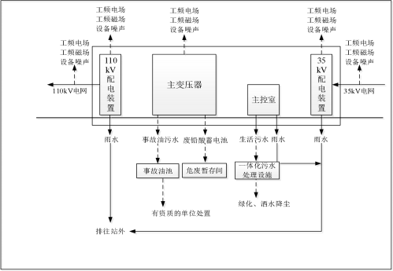
图5-1 运营期110kV北部滩升压站工艺流程及产污环节
1、电磁环境影响分析
根据类比分析和模式预测，本项目110kV输变电工程投运后，升压站四周及输变电线路导线两侧30m范围内的工频电场强度及磁感应强度均能够分别满足 《电磁环境控制限值》（GB8702-2014）表1“ 公众曝露控制限值” 中工频电场强度控制限值为4000V/m，架空输电线路线下的耕地、园地、牧草地、畜禽饲养地、养殖水面、道路等场所，其频率50Hz的电场强度控制限值为10kV/m，工频磁感应强度控制限值为100μT的要求。
2、生态环境影响分析
本项目升压站永久占地28800m²，因此会减少项目区的生物量，但通过将对场址区域采取植被恢复等方式进行生态补偿后，对区域生态环境质量不会造成明显的不利影响。
本项目运行期升压站产生的噪声和人员活动是对野生动物的主要影响因素。项目在运行期需加强管理和宣传，对野生动物采取相关保护措施。因此对野生动物的影响十分有限。
3、大气环境影响分析
本项目运营期产生的废气主要为食堂油烟。
本项目就餐人数按最大4人/d考虑，基准灶头数以1个计，规模属于小型灶头。根据《环境保护使用数据手册》资料，人均日食用油用量25g/人·d，则项目耗油量为0.10kg/d，一般油烟挥发量占总耗油量的2~4%，取平均值3%，油烟产生量约为1.10kg/a，油烟总排风量为1500m³/h，故油烟产生浓度为0.40mg/m³，经油烟净化装置处理后排放，油烟净化效率要求不低于60%，则排放油烟浓度为0. 16mg/m³，年排放量0.44kg/a，满足《饮食业油烟排放标准》（GB18483-2001）中小型规模最高允许排放浓度（2.0mg/m³）的要求。
4、水环境影响分析
（1）110KV北部滩升压站
本项目运营期产生的废水主要为生活污水。
本项目运营期办公人员为4人，用水量为60L/人·d，每日生活用水量为0.24m³/d。 生活污水产生量按用水量的80%计算，约为0.192m³/d。餐饮废水经隔油池（1.0m³）处理后，与生活污水经地埋式一体化污水处理设施（1.0m³/d）处理后达到《城市污水再生利用 城市杂用水水质》（GB/T 18920-2020）中表1城市绿化、道路清扫、消防、建筑施工限值后用于场区绿化、洒水降尘，不外排。
（2）110kV输电线路
本工程输电线路运营期无废污水产生。
5、声环境影响分析
（1）新建110kV北部滩升压站噪声预测
①噪声来源及源强
本次110kV北部滩升压站噪声预测按照《变电站噪声控制技术导则》（DL/T1518-2016）附录B中变电站声源和计算公式进行预测。本次按照“ 110kV油浸自冷”主变压器声压级为63.7dB（A）计算，预测时噪声源强取63.7dB(A)。
②预测结果及分析
由预测结果可知，110kV北部滩升压站运营后，升压站厂界噪声贡献值范围为 28~35dB(A)，满足《工业企业厂界环境噪声排放标准》（GB12348-2008）2类标准中昼间 60dB(A)、夜间50dB(A)的要求。
因此，110kV北部滩升压站运行后，对周围声环境影响不大。
根据现场调查，本项目风电机组点较为分散，单个风电机组周边200m范围之内无声环境敏感点，故风电机组噪声对周边环境影响不大。
（2）输电线路声环境影响评价
为预测本期工程建成运行后输电线路噪声对周围环境的影响，本次环评选取与本项 目建设规模、电压等级、容量、架线型式、线高、环境条件及运行工况类似的“甘肃天水白沙110千伏输变电工程”进行类比。甘肃天水白沙110千伏输电线路监测断面上昼间噪声值在33~37dB(A)之间，夜间噪声值在32~37dB(A)之间，由类比测量结果可以预测，新建 110kV输电线路路段建成投运后对周围的声环境影响较小，昼、夜间均满足《声环境质量标准》（GB3096-2008）中 2 类标准。
6、固体废物环境影响分析
本项目产生的固体废物为生活垃圾、废铅蓄电池、事故油。
（1）生活垃圾
项目运营期劳动定员为4人，每人每天产生1kg生活垃圾，每年产生1.46t/a，集中收集后运往环卫部门指定地点处置。
（2）一般工业固体废物
①废储能电池
储能系统使用磷酸铁锂电池，根据《一般工业固体废物分类名录及废物代码》（2021 版实施），储能系统产生的废锂电池固废代码为“废弃资源 13（废电池”），储能系统退役的磷酸铁锂电池由电力公司物资部门统一回收，站内不储存。
（3）危险废物
①废铅蓄电池
110kV北部滩升压站设备维修、更新产生废蓄电池，根据《国家危险废物名录》（2021 年版），废弃的铅酸蓄属于危险废物，废物类别为HW31含铅废物，危废代码900-052-31， 1组主变压器需配备蓄电池约200块，变电站内蓄电池使用寿命一般为8年，待蓄电池到寿命周期时，暂存于10m²的危废暂存间，交由有危废处置资质的单位处置，不随意丢弃。
废蓄电池产生周期较长，更换时由厂家进行更换新蓄电池，并委托有资质单位进行回收并安全处置，符合《危险废物污染防治技术政策》（环发〔2001〕199号）文件要求。
为严格落实危废处理处置相关政策，运营期建设单位在处置废蓄电池时需对危险废物处置单位提出严格要求，并遵守以下规定：
A 签约的废蓄电池更换企业需具备危险废物经营许可证，且核准经营危险废物具有HW31电池制造中384-004-31类别；
B 危险废物转移过程应按《危险废物转移联单管理办法》执行；
C 废铅酸蓄电池的收集、运输过程应满足《废铅酸蓄电池处理污染控制技术规范》（HJ519-2020）的相关技术要求。
②事故油
根据《火力发电厂与变电站设计防火标准》（GB50229-2019）中 6.7.7“户内单台总油量为100kg以上的电气设备，应设置挡油设施及将事故油排至安全处的设施。挡油设施的容积宜按油量的20%设计，设计修建一座7m³的油坑，当不能满足上述要求时，应设置能容纳全部油量的贮油设施。因此，本升压站事故油池应能容纳单台油重最大的一台变压器的全部排油。本期工程建成后升压站配套4台主变压器，规模为4× 120MVA，单台变压器油重为28.29t，按变压器事故时100%的最大泄油量考虑（油的密度为0.895t/m³），升压站主变压器单台最大泄油量为31.61m³，事故油池设计容量为34m³，容积可以满足本期需要。升压站主变下设有事故油坑，铺设卵石层，四周设有排油槽并与事故油池相连。变压器排油时，所有的废油将渗过卵石层并通过排油槽到达事故油池，交由有资质的单位统一处理。
三、环境风险分析
本项目建设区域不涉及居住、医疗卫生、文化教育、科研、行政办公等为主要功能的区域，且升压站运行期产生的环境影响主要为噪声及电磁环境影响，输电线路、升压站生态环境影响主要在施工期。本项目施工结束后对临时占地及时恢复，因此，本项目运行期不会对周围的生态环境造成不良影响。
（1）输变电工程环境风险识别
结合《建设项目环境风险评价技术导则》（HJ 169-2018）及《危险化学品重大危险源辨识》（GB18218-2018）筛选出本项目环境风险物质为变压器油，风险物质存在火灾和爆炸风险。
本项目在施工期、运行期可能引发环境风险事故的主要隐患为变压器绝缘油外泄。
表5-1 建设项目环境风险简单分析内容表
建设项目名称 | 高台县北部滩百万千瓦风电基地40万千瓦风电项目110kV升压站及送出线路工程
建设地点 | 甘肃省张掖市高台县北部滩百万千瓦风电基地
地理坐标 | 110kV北部滩升压站中心：E99°34' 10.850" ，N39°47'33.530"；
主要危险物质  及分 布 | 变压器油、升压站主变压器
环境影响途径及危 害后果（大气、地 表水、地下水等） | 影响途径：主变压器发生泄漏，进而引发发生火灾、爆炸等事故。  危害后果：对大气环境的污染，对人员及建筑物的损伤。
风险防范措施要求 | 1、主变压器外壳配备泄漏检测报警装置；  2、变压器油储存设施取防渗、防火处理，并定期巡检；  3、按照《危险废物贮存污染控制标准》（GB 18597-2001）及其修改单要求设置事故油池，以妥善收集事故状态下泄漏的变压器废油；  4、总图布置按照功能分区，各单元之间间距必须符合《建筑设计防火规范》中相应的防火、防爆要求；  5、密切关注事故易发部位，做好运行检查与维修保养，防患于未然；  6、配备足量的消防设施；  7、定期开展安全技术规范培训，安全操作规程悬挂于厂区醒目位置；  8、工作人员须经过专业培训，熟悉危险物质的特性、事故处理办法和防护 知识；  9、编制应急预案并适时修订；  10、建立健全升压站安全、环境管理体系，加强站内管理，定期举行安全教育，开展突发环境事件应急演练。
（2）事故漏油风险分析
在正常运行状态下，站内含油设备无油外排。正常检修过程中，变压器油由专用工具收集，存放在事先准备好的容器内，在检修工作完毕后，再将变压器油注入用油设备，无变压器油外排，一般只有事故发生并失控时才会发生变压器油外泄。
环境风险事故发生的原因可能为违章作业、误操作、设备出现故障、遇明火或微电引起的火灾事故等。另外，自然灾害、人为破坏等因素也可能引发环境风险事故。站内一般均设置有事故油排蓄系统。每台主变压器下设置有事故油挡油设施，其内铺设卵石层，底部四周设有排油槽并与事故油池相连。
一旦设备发生事故时，所有的外泄绝缘油或油水混合物将渗过卵石层，经排油槽收 集，通过事故排油管道排至事故油池，事故油池具有油水分类功能。通过油水分离设施进行油水分离，变压器油由厂家回收，形成的油污水交由有危废处理资质的单位处置，不外排。
（3）环境风险防范措施
①人员设置
建设单位应设有兼职的安全环保管理人员，通过技能培训，承担工程运行后的环保安全工作。落实各项安全管理制度、生产操作规则和事故应急计划及相应的应急处理手段和设施。
②风险防范措施
❶本项目110kV北部滩升压站设置1座总容积为34m³事故油池收集事故状态下产生的变压器油，最终委托有资质的单位处置。建设单位应设有消防设施布置图、互救信息等，并明确应急物资存放地点。
❷事故油池在该项目生产和安全管理中要密切注意事故易发部位，做好监督检查，防患于未然；
❸对事故油池管理人员进行定期培训，并将国家要求和安全技术规范转化为各自岗位的安全操作规程，并悬挂在岗位醒目位置，规范岗位操作，降低事故概率；
❹加强员工的安全意识。
（4）应急预案制定
为预防运行期110kV北部滩升压站的事故风险，应根据具体情况依据《中华人民共和国突发事件应对法》、《国家突发环境事件应急预案》、《突发环境事件应急预案管理暂行办法》等的要求，集合相关规程、规范和行业标准，以及工程实际情况，编制突发环境事件应急预案。
四、环评总结论
本项目的建设符合产业政策，符合相关规划，项目施工期和运营期产生的污染物均合理处置。因此，工程建设在认真落实本环评报告中提出的各项环境 保护措施、严格执行“三同时”环境保护制度前提下，从环境保护角度分析，高台北部滩百万千瓦风电基地40万千瓦风电项目110kV升压站及送出线路工程建设是可行的。
环境影响评价文件批复意见
张掖市立陇新能源开发有限公司：
你公司报来的《高台县北部滩百万千瓦风电基地40万千瓦风电项目110kV升压站及送出线路工程环境影响报告表》(以下简称《报告表》)收悉。依据张掖市生态环境局《张掖市建设项目环境影响评价审批改革分级审批目录(2022年本)》,经审查，现对该《报告表》批复如下：
一、项目建设内容
高台县北部滩百万千瓦风电基地40万千瓦风电项目110kV升压站及送出线路工程位于张掖市高台县北部滩百万千瓦风电基地，项目包括新建110kV北部滩升压站和新建110kV北部滩升压站至330kV罗城滩输电线路。项目总投资为35344.43万元，环保投资为128.50万元，占总投资的0.36%。
(一)新建110kV北部滩升压站，本期建设4台主变，规模为4×120MVA,，采用户外布置；新建110kV出线2回，储能电站配置在生产区东侧，采用32套2.5MW升压变换舱和64套2.5MWh储能电池集装箱，电化学储能80MW/160MWh,，储能时长为2h。
(二)新建110kV北部滩升压站至330kV罗城滩的输电线路：本工程新建110kV北部滩升压站至330kV罗城滩升压站同塔双回输电线路，双回架空线路长度为2×5.4km,，导线型号为2 ×JL/GIA-300/40型钢芯铝绞线。地线分别采用两根OGPW-24B1-90光纤复合光缆。
该项目属于《产业结构调整指导目录(2019年本)》鼓励类，符合国家产业政策。项目位于张掖市“三线一单”中的“高台县一般管控单元”，采取有效的污染防治措施之后，符合和“一般管控单元”管控要求。项目实施将对环境产生一定不利影响，在全面落实报告表和本批复提出的各项环境保护措施后，不利影响能够得到有效地缓解或控制。我局原则同意报告表的环境影响评价总体结论和环境保护措施。
你公司应按照国家环保法律法规的有关规定，认真落实《报告表》提出的各项环保措施(主要环境保护设施及标准清单详见附件)，确保128.5万元环保投资及时足额到位，项目建成后进行环保投资资金审计，作为环保“三同时”验收的依据，充分发挥环保资金效益。
二、项目建设及运行中应重点做好的工作
(一)严格落实防治工频电场、工频磁场等的环保措施，确保该工程运行后产生的工频电场强度、工频磁感应强度小于《电磁环境控制限值》 (GB8702-2014)中规定的电场强度控制限值4kV/m，磁感应强度控制限值100μT的评价标准，且应给出警示和防护指示标志。严格依照《报告表》第五章主要生态环境保护 措施中环境监控计划要求，在升压站四周各设1个监测点位，根据线路架设方式在线路沿线设置衰减监测断面及敏感点，每年开展一次工频电场及工频磁场监测，并形成有效报告留档备查。
(二)施工期噪声严格执行《建筑施工厂界环境噪声排放标准》(GB12523-2011) 的要求。运营期升压站厂界噪声满足《工业企业厂界环境噪声排放标准》 (GB12348-2008)2类标准，同时确保线路工程周围区域噪声符合《声环境质量标准》 (GB3096-2008)相应功能区要求，防止噪声扰民。严格依照《报告表》第五章主要生态环境保护措施中环境监控计划要求在变电 站四周和线路沿线敏感点设置监测点位，每年开展一次等效连续A声级监测，并形成有效报告留档备查。
(三)严格生活污水和生活垃圾管理。施工期施工废水主要为车辆清洗废水经沉淀池沉淀后回用。生活污水用于泼洒抑尘。运营期餐饮废水经隔油池(1.0m³) 处理后，与生活污水经地埋式一体化污水处理设施(1.0m³/d) 处理后达到《城市污水再生利用城市杂用水水质》(GB/T18920-2020)中表1城市绿化、道路清扫、消防、建筑施工限值后排入冬季暂存池(30m³)，用于场区洒水降尘，不外排。生活垃圾集中收集后运送至环卫部门指定地点妥善处置。
(四)加强危险废物和一般废物管理。升压站内规范建设10m²的危废暂存间，对产生的废铅蓄电池暂存于危废暂存间；在110kV北部滩升压站设置1座34m³防渗漏事故油池，4台主变下方各设置一座7m³的防渗漏事故油坑，四周设有排油槽并与事故油池相连。对产生的废变压器油、废旧蓄电池及油抹布等危险废物及时委托有资质单位安全处置，严格按照“甘肃省固体废物生态环境保护监管平台”相关要求，录入资质单位基本信息及转移情况记录备查。不得随意处置危险废物。一般废物废储能电池(磷酸铁锂电池),根据《一般工业固体废物分类名录及废物代码》(2021版实施)，储能系统产生的废锂电池固废代码为“废弃资源13(废电池”),退役的磷酸铁锂电池由电力公司物资部门统一回收，升压站内不储存。
(五)工程走线跨越电力线、通信线、河流等，要严格按《110～750KV架空输电线路设计规范》(GB50545-2010)要求进行设计和施工建设，控制各种交叉跨越最小距离及导线对地高度。线路经过张掖黑河湿地国家级自然保护区等生态敏感区时，应采取较小塔型、高塔跨越、档距加大等各项环境保护措施，选择影响较小区域通过，减少占地和林木砍伐，防止破坏生态环境和景观。
(六)工程设计、施工中要落实具体的生态保护、水土保持和污染防治措施，并加强施工期的环境监理工作。施工过程中，要合理安排工期，尽量减少施工临时占地面积和对植被的破坏，并采取有效防尘、降噪措施，防止施工扰民。工程完成后，及时进行施工迹地恢复，恢复地表原有植被，不得将施工垃圾、弃土弃渣遗弃。
(七)项目初步设计及建设过程中，项目的性质、规模、地点或生态保护、污染防治措施发生重大变动的，应当按要求重新报批环境影响报告表，发生一般变动的应报我局备案。
(八)加强公众沟通和科普宣传，及时解决公众提出的合理环境诉求，及时公开项目建设与环境保护信息，主动接受社会监督。
三、项目建设应严格执行配套建设的环境保护设施与主体工程同时设计、同时施工、同时投产使用的环境保护“三同时”制度，并落实各项生态环保措施。项目竣工后，须按规定程序及时 开展竣工环境保护自主验收，经验收合格后，项目方可投入正式运行。
四、严格执行《报告表》提出的各项污染源环境管理和监测计划。市生态环境局高台分局、县生态环境保护综合行政执法队切实履行事中事后监管责任，按照《关于进一步完善建设项目环境保护“三同时”及竣工环境保护自主验收监管工作机制的意见》(环执法〔2021〕70号)要求，加强环境保护“三同时”及自主验收监管。

附件：主要环境保护设施及标准清单

张掖市生态环境局高台分局
2023年2月13日

表 6 环境保护设施、环境保护措施落实情况
表 6-1 环评报告表中环保措施的落实情况一览表
阶段 | 影响类别 | 环境影响报告表和审批文件中要求的环境保护设施、环境保护措施 |  | 环境保护设施、环境保护措施的落实情况
施 工 期 | 生态影响 | 植被保护措施 | 严格控制施工作业面，最小范围的扰动主体工程，对开挖范围内表层的熟土在取土前推置一旁集中堆放，待施工完毕后覆盖平铺，以便尽快恢复其生产力，规范施工行为、车辆行驶线路，减少对植被的破坏。 | 植被保护措施 | 已落实。项目建设时严格控制施工作业面，最小范围的扰动主体工程，对开挖范围内表层的熟土在取土前推置一旁集中堆放，待施工完毕后覆盖平铺，以便尽快恢复其生产力，规范施工行为、车辆行驶线路，减少了对植被的破坏。
 |  | 野生动物保护措施 | 选用低噪声的施工设备，施工活动主要集中在白天进行，减少夜间作业，避免灯光、噪声对夜间动物活动的惊扰。在施工过程中若发现野生动物的活动处，应进行避让和保护，以防影响野生动物的栖息。施工期如发现珍稀保护动物应采取妥善措施进行保护，不得杀害和损伤珍稀保护动物。 | 野生动物保护措施 | 已落实。选用了低噪声的施工设备，施工活动主要集中在白天进行。在施工过程中发现野生动物的活动处，进行避让和保护，未影响野生动物的栖息。施工期未发现珍稀保护动物。
 |  | 临时工程的措施 | 严格控制塔基开挖面积，严格控制临时占地面积，尽及时清运施工废物，尽量保护周围植被。施工期严格限定施工范围，不允许随意破坏和占用额外土地。  施工中尽量减少植被占压、破坏，尽量选择裸土地为临时用地。  牵张场及材料堆放场地采取下垫措施。  施工结束后对施工便道、牵张场、塔基施工区域等临时施工场地进行土地整治，恢复为原有地貌类型。合理选择施工便道，尽可能利用已有道路，减少施工便道的修筑。  临时堆土用密目网进行苫盖，降低水土流失。 | 临时工程的措施 | 已落实。项目建设时严格控制塔基开挖面积，严格控制临时占地面积，尽及时清运施工废物，尽量保护周围植被。施工期严格限定施工范围，不允许随意破坏和占用额外土地。  施工中尽量减少植被占压、破坏，尽量选择裸土地为临时用地。  牵张场及材料堆放场地采取下垫措施。  施工结束后对施工便道、牵张场、塔基施工区域等临时施工场地进行了土地整治。合理选择施工便道，尽可能利用已有道路。  临时堆土用密目网进行了苫盖，降低水土流失。
 | 污染影响 | 大气污染 | （1）110kV北部滩升压站  为减少施工扬尘对大气环境的影响，升压站施工期拟采取的扬尘防护措施如下：  1）施工单位文明施工，加强施工期的环境管理和环境监控工作；  2）施工建筑材料应集中、合理堆放，尽可能采用堆棚统一存放，若采用露天堆放，应采取苫盖等措施；  3）加强材料转运与使用的管理，合理装卸，规范操作，以防止扬尘对环境空气质 量的影响。施工场地应定期洒水抑尘，当出现风速过大或不利天气状况时应停止施工作业；  4）对土、石料等可能产生扬尘的材料，在运输时用防水布覆盖。对附近的运输道 路定期洒水，使其保持一定的湿度，防止道路扬尘。严禁运输车辆装载过满，不得超出车厢板高度，并采取遮盖、密闭措施防止沿途抛洒、散落。定期冲洗轮胎，车辆不得带泥砂出现场，进出场地的车辆应限制车速；  5）设立施工保洁责任区，确保施工工地周围环境清洁等措施防治土方作业等施工扬尘。  （2）输电线路  为减少施工扬尘对大气环境的影响，输电线路施工期拟采取的扬尘防护措施如下：  1）塔基基础开挖过程中，应定时、及时洒水使施工区域保持一定的湿度；对施工场地内松散、干涸的表土，也应定时、及时洒水；  2）对施工场地内临时堆土采取苫盖等措施防止起尘；  3）车辆及时冲洗，限制车速，对附近的运输道路定期洒水，使其保持一定的湿度，防止道路扬尘；  4）对铁塔施工区域围挡，划定施工区域，不得随意扩大；  5）对土、石料、水泥等可能产生扬尘的材料，在运输时用防水布覆盖。 | 大气污染 | 已落实。  （1）110kV北部滩升压站  施工单位文明施工，加强施工期的环境管理和环境监控工作；施工建筑材料集中、合理堆放，采用露天堆放，采取苫盖等措施；  合理装卸，规范操作，防止扬尘对环境空气质量的影响。施工场地定期洒水抑尘，当出现风速过大或不利天气状况时停止施工作业；对土、石料等材料，在运输时用防水布覆盖。对附近的运输道路定期洒水，使其保持一定的湿度，防止道路扬尘。严禁运输车辆装载过满，并采取遮盖、密闭措施防止沿途抛洒、散落。定期冲洗轮胎；  （2）输电线路  塔基基础开挖过程中，定时、及时洒水使施工区域保持一定的湿度；对施工场地内松散、干涸的表土，定时、及时洒水；对施工场地内临时堆土采取了苫盖等措施防止起尘；车辆及时冲洗，限制车速，对附近的运输道路定期洒水，使其保持一定的湿度，防止道路扬尘；对铁塔施工区域围挡，划定施工区域，未随意扩大；对土、石料、水泥等可能产生扬尘的材料，在运输时用防水布覆盖。
 |  | 水环境 | （1）110kV北部滩升压站  施工期废污水主要为施工废水和施工人员产生的生活污水。施工场地依托风电场，施工废水收集沉淀后回用。施工期生活污水主要来自施工人员，因此主要废污水为洗漱废水，依托施工场地环保厕所集中收集，定期清运。  （2）输电线路  塔基浇筑采用商品混凝土，不产生生产废水，本期110kV 线路施工人员产生的生活污水可利用施工场地设置的环保厕所进行收集，不外排。 | 水环境 | 已落实。  （1）110kV北部滩升压站  施工场地依托风电场，施工废水收集沉淀后回用。施工期生活污水依托施工场地环保厕所集中收集，定期清运。  （2）输电线路  塔基浇筑采用商品混凝土，不产生生产废水，本期110kV线路施工人员产生的生活污水利用施工场地设置的环保厕所进行收集，不外排。
 |  | 声环境 | （1）降低设备噪声：尽量采用低噪声设备；装卸车辆进出场地应限速；加强机械设备、运输车辆的保养维修，使其处于良好的工作状态。  （2）合理安排时间：根据季节制定作息时间，合理安排施工计划，避免高噪声设备同时施工、持续作业，夜间不施工；  （3）优化操作方式：对于位置相对固定的设备，尽量置于操作间内。  （4）严格遵守操作规程，降低人为噪声。  本项目周边200m范围内无声环境保护目标，采取上述措施后，可有效减轻施工噪声影响，并满足《建筑施工场界环境噪声排放标准》（GB12523-2011）中规定的限值，措施可行。 | 声环境 | 已落实。尽量采用低噪声设备；装卸车辆进出场地限速；加强机械设备、运输车辆的保养维修，使其处于良好的工作状态。根据季节制定作息时间，合理安排施工计划，避免高噪声设备同时施工、持续作业，夜间不施工；优化操作方式：对于位置相对固定的设备，置于操作间内。严格遵守操作规程，降低人为噪声。  本项目周边200m范围内无声环境保护目标，采取上述措施后，有效减轻了施工噪声影响，并满足《建筑施工场界环境噪声排放标准》（GB12523-2011）中规定的限值，措施可行。
 |  | 固体废物 | 本项目拟采取的固体废物影响保护措施如下：  （1）生活垃圾  施工人员生活垃圾集中收集、分类堆放，定期清运至环卫部门指定的地点位置。  （2）土石方  本项目施工过程中做到土石方平衡，不产生弃土，对施工临时堆土，集中、合理堆放，予以苫盖，遇干燥天气时进行洒水。  （3）建筑垃圾  建筑垃圾中可回收的废旧钢筋等外售至废品回收站，不可回收部分集中收集后清运至城建部门指定的建筑垃圾填埋场进行处置，严禁随意堆放、转移、倾倒和填埋；  （4）废包装材料  废包装材料运至城建部门指定的建筑垃圾填埋场进行处置。 | 固体废物 | 已落实。  施工人员生活垃圾集中收集、分类堆放，定期清运至环卫部门指定的地点位置。本项目施工过程中做到土石方平衡，不产生弃土，对施工临时堆土，集中、合理堆放，予以苫盖，遇干燥天气时进行洒水。建筑垃圾中可回收的废旧钢筋等外售至废品回收站，不可回收部分集中收集后清运至城建部门指定的建筑垃圾填埋场进行处置，未随意堆放、转移、倾倒和填埋；废包装材料运至城建部门指定的建筑垃圾填埋场进行处置。
运营期 | 生态影响 | （1）对植被的保护措施  1）跟进施工期生态措施实施效果，对临时占地采取土地整治等措施恢复原地貌。  2）运行期车辆需按照规定线路行驶，不得压占破坏植被。  （2）对动物保护措施  运营期设备检修和维护期间，任何工作人员均不得猎捕、杀害野生动物。 |  | 已落实。跟进施工期生态措施实施效果，对临时占地采取了土地整治等措施恢复原地貌。运行期车辆需按照规定线路行驶，不压占破坏植被。运营期设备检修和维护期间，任何工作人员均不得猎捕、杀害野生动物。
 | 污染影响 | 电磁环境 | 1、110kV北部滩升压站电磁环境保护措施  （1）主变及电气设备合理布局，保证导体和电气设备安全距离，降低升压站对周围电磁环境的影响；设置防雷接地保护装置，降低静电感应的影响。  （2）做好设备维护和运行管理，加强巡检。  （3）在 110kV 北部滩升压站周围设立警示标识，加强对当地群众的环境宣传工作，帮助群众建立环境保护意识和自我安全防护意识。  2、输电线路电磁环境保护措施  （1）输电线路铁塔设置各种警告、防护标识，避免意外事故发生。  （2）输电线路钻越1100kV吉泉线、钻越800kV哈郑线、钻越800kV酒湖线，线路交叉处无电磁环境保护目标，建设单位后期需加强巡查，避免居民在线路走廊范围内建造房屋等建筑物。  （3）线路经过非居民区时，为确保线下地面1.5m高度处的工频电场在耕地、园地、牧草地、畜禽饲养地、养殖水面、道路等场所满足10kV/m的控制限值要求，环境中工频电场满足4000V/m的控制限值要求，本项目110kV双回输电线路导线最低对地面垂直距离不得低于6m。 | 电磁环境 | 已落实。  1、110kV北部滩升压站电磁环境保护措施  （1）主变及电气设备合理布局，保证了导体和电气设备安全距离，降低了升压站对周围电磁环境的影响；设置了防雷接地保护装置，降低静电感应的影响。  （2）做好设备维护和运行管理，加强巡检。  （3）在110kV北部滩升压站周围设立了警示标识，加强对当地群众的环境宣传工作，帮助群众建立环境保护意识和自我安全防护意识。  2、输电线路电磁环境保护措施  （1）输电线路铁塔设置了警告、防护标识，避免意外事故发生。  （2）输电线路钻越1100kV吉泉线、钻越800kV哈郑线、钻越800kV酒湖线，线路交叉处无电磁环境保护目标，建设单位加强巡查，避免居民在线路走廊范围内建造房屋等建筑物。  （3）线路经过非居民区时，本项目110kV双回输电线路导线最低对地面垂直距离不低于6m。
 |  | 大气环境 | 食堂油烟经油烟净化装置（净化效率要求不低于60%）处理后排放，经处理后满足《饮食业油烟排放标准（试行）》（GB18483-2001）中小型规模最高允许排放浓度（2.0mg/m³）的要求。 | 大气环境 | 已落实。食堂油烟经油烟净化装置（净化效率要求不低于60%）处理后排放，经处理后满足《饮食业油烟排放标准（试行）》（GB18483-2001）中小型规模最高允许排放浓度（2.0mg/m³）的要求。
 |  | 水环境 | 本项目运营期产生的废水主要为生活污水。  餐饮废水经隔油池（1.0m³）处理后，与生活污水经地埋式一体化污水处理设施（1.0m³/d）处理后达到《城市污水再生利用城市杂用水水质》（GB/T 18920-2020）中表1城市绿化、道路清扫、消防、建筑施工限值后用于场区绿化、洒水降尘。 | 水环境 | 已落实。本项目餐饮废水经隔油池（1.0m³）处理后，与生活污水经地埋式一体化污水处理设施（20m³/d）处理后达到《城市污水再生利用城市杂用水水质》（GB/T 18920-2020）中表1城市绿化、道路清扫、消防、建筑施工限值后用于场区绿化、洒水降尘。
 |  | 声环境 | 本工程拟采取的噪声污染防治措施如下：  （1）主变设备选型时，尽量选择低噪声主变，加强设备的运行管理，减少因设备陈旧产生的噪声。  （2）做好变压器基础减震措施。  经采取以上措施，110kV北部滩升压站满足《工业企业厂界环境噪声排放标准》（GB12348-2008）的2类标准，对周围环境影响较小，防治措施可行。 | 声环境 | 已落实。主变设备选型时，选择低噪声主变，加强设备的运行管理，减少了因设备陈旧产生的噪声。做好变压器基础减震措施。  经采取以上措施，110kV北部滩升压站满足《工业企业厂界环境噪声排放标准》（GB12348-2008）的2类标准，对周围环境影响较小，防治措施可行。
 |  | 固体废物 | 本项目产生的固体废物为生活垃圾、废铅蓄电池、事故油。  （1）生活垃圾  升压站内生活垃圾主要来源于工作人员，分类收集后，收集后运往环卫部门指定地点处置。  （2）一般工业固体废物  1）废储能电池  储能系统使用磷酸铁锂电池，根据《一般工业固体废物分类名录及废物代码》（2021版实施），储能系统产生的废锂电池固废代码为“废弃资源 13（废电池”），储能系统退役的磷酸铁锂电池由电力公司物资部门统一回收，站内不储存。  （3）危险废物  1）废铅蓄电池  变电站设备维修、更新产生废蓄电池，1组主变需配备蓄电池约200块，变电站内蓄电池使用寿命一般为8年，待蓄电池到寿命周期时，暂存于新建10m²的危废暂存间，交由有危废处置资质的单位处置，不随意丢弃。  2）事故油  110kV北部滩升压站新建1座7m³事故油坑，1座34m³事故油池，容积可以满足本期需要。升压站主变下设有事故油坑，铺设一卵石层，四周设有排油槽并与事故油池相连。变压器排油时，所有的废油将渗过卵石层并通过排油槽到达事故油池，交由有资质的单位统一处理。 | 固体废物 | 已落实。  （1）生活垃圾  升压站内生活垃圾分类收集后，收集后运往环卫部门指定地点处置。  （2）一般工业固体废物  1）废储能电池  储能系统退役的磷酸铁锂电池由甘肃禾希环保科技有限公司统一回收，站内不储存。  （3）危险废物  1）废铅蓄电池  变电站设备维修、更新产生废蓄电池到寿命周期时，暂存于新建10m²的危废暂存间，交由甘肃禾希环保科技有限公司处置，不随意丢弃。  2）事故油  110kV北部滩升压站新建1座7m³事故油坑，1座34m³事故油池，容积可以满足本期需要。升压站主变下设有事故油坑，铺设一卵石层，四周设有排油槽并与事故油池相连。变压器排油时，所有的废油将渗过卵石层并通过排油槽到达事故油池，交由甘肃禾希环保科技有限公司统一处理。

表 6-2 项目环评批复中环保措施落实情况
序号 | 批复意见 |  | 落实情况
1 | 电磁环境 | 严格落实防治工频电场、工频磁场等的环保措施，确保该工程运行后产生的工频电场强度、工频磁感应强度小于《电磁环境控制限值》 (GB8702-2014)中规定的电场强度控制限值4kV/m，磁感应强度控制限值100μT的评价标准，且应给出警示和防护指示标志。严格依照《报告表》第五章主要生态环境保护措施中环境监控计划要求，在升压站四周各设1个监测点位，根据线路架设方式在线路沿线设置衰减监测断面及敏感点，每年开展一次工频电场及工频磁场监测，并形成有效报告留档备查。 | 已落实。项目使用低电磁干扰的主变压器；设置安全警示标志与加强宣传；做好变电站磁防护与屏蔽措施；合理选择配电架构高度、对地和相间距离，控制设备间连线离地面的最低高度等以保证升压站地面工频电场和工频磁场符合标准；设备的高压导电部件上设置不同形状和数量的均压环，以控制导体表面的电场分布和强弱，避免或减少电晕放电。确保该工程运行后产生的工频电场强度、工频磁感应强度小于《电磁环境控制限值》 (GB8702-2014)中规定的电场强度控制限值4kV/m，磁感应强度控制限值100μT的评价标准，且给出了警示和防护指示标志。  严格依照《报告表》第五章主要生态环境保护措施中环境监控计划要求，在升压站四周各设1个监测点位，根据线路架设方式在线路沿线设置衰减监测断面及敏感点，每年开展一次工频电场及工频磁场监测，并形成有效报告留档备查。
2 | 声环境 | 施工期噪声严格执行《建筑施工厂界环境噪声排放标准》(GB12523-2011) 的要求。运营期升压站厂界噪声满足《工业企业厂界环境噪声排放标准》 (GB12348-2008)2类标准，同时确保线路工程周围区域噪声符合《声环境质量标准》 (GB3096-2008)相应功能区要求，防止噪声扰民。严格依照《报告表》第五章主要生态环境保护措施中环境监控计划要求在变电 站四周和线路沿线敏感点设置监测点位，每年开展一次等效连续A声级监测，并形成有效报告留档备查。 | 已落实。项目主变设备选型时，尽量选择低噪声主变，加强设备的运行管理，减少因设备陈旧产生的噪声；输电线路在设备的高压导电部件上设置不同形状和数量的均压环，以控制导体表面的电场分布和强弱，避免或减少电晕放电。确保了升压站站址厂界噪声满足《工业企业 厂 界 环 境 噪 声 排 放 标 准》(GB12348-2008)2类标准限值要求。输电线路线下噪声能够满足《声环境质量标准》(GB3096-2008)中相应标准要求。
3 | 水环境 | 严格生活污水和生活垃圾管理。施工期施工废水主要为车辆清洗废水经沉淀池沉淀后回用。生活污水用于泼洒抑尘。运营期餐饮废水经隔油池(1.0m³) 处理后，与生活污水经地埋式一体化污水处理设施(1.0m³/d) 处理后达到《城市污水再生利用城市杂用水水质》(GB/T18920-2020)中表1城市绿化、道路清扫、消防、建筑施工限值后排入冬季暂存池(30m³)，用于场区洒水降尘，不外排。生活垃圾集中收集后运送至环卫部门指定地点妥善处置。 | 已落实。项目施工期施工废水主要为车辆清洗废水经沉淀池沉淀后回用。生活污水用于泼洒抑尘。运营期餐饮废水经隔油池(1.0m³) 处理后，与生活污水经地埋式一体化污水处理设施(20m³/d) 处理后达到《城市污水再生利用城市杂用水水质》(GB/T18920-2020)中表1城市绿化、道路清扫、消防、建筑施工限值后排入冬季暂存池(30m³)，用于场区洒水降尘，不外排。生活垃圾集中收集后运送至环卫部门指定地点妥善处置。
4 | 固体废物 | 加强危险废物和一般废物管理。升压站内规范建设10m²的危废暂存间，对产生的废铅蓄电池暂存于危废暂存间；在110kV北部滩升压站设置1座34m³防渗漏事故油池，4台主变下方各设置一座7m³的防渗漏事故油坑，四周设有排油槽并与事故油池相连。对产生的废变压器油、废旧蓄电池及油抹布等危险废物及时委托有资质单位安全处置，严格按照“甘肃省固体废物生态环境保护监管平台”相关要求，录入资质单位基本信息及转移情况记录备查。不得随意处置危险废物。一般废物废储能电池(磷酸铁锂电池),根据《一般工业固体废物分类名录及废物代码》(2021版实施)，储能系统产生的废锂电池固废代码为“废弃资源13(废电池”),退役的磷酸铁锂电池由电力公司物资部门统一回收，升压站内不储存。 | 已落实。项目生活垃圾设置垃圾桶集中收集后运送至环卫部门指定地点；废变压器油、废旧蓄电池及油抹布等危险废物委托甘肃禾希环保科技有限公司安全处置。一般废物废退役的储能电池(磷酸铁锂电池), 根据《一般工业固体废物分类名录及废物代码》(2021版实施),由甘肃禾希环保科技有限公司统一回收，升压站内不储存。
5 | 环境  风险 | 按要求设置消防灭火设施、消防报警装置、新建事故油池(34m³)1座，建设油水分离装置，并采取防渗措施。 | 已落实。项目按要求设置消防灭火设施、消防报警装置、新建事故油池(34m³)1座，建设油水分离装置，并采取防渗措施。
6 | 环境  监测 | 组织落实环境监测计划，分析、整理监测结果，积累监测数据。 | 已落实。项目将按《报告表》环境监测计划执行，建立工频电场、工频磁场及噪声等环境监测现状数据档案。
7 | 工程走线跨越电力线、通信线、河流等，要严格按《110～750KV架空输电线路设计规范》(GB50545-2010)要求进行设计和施工建设，控制各种交叉跨越最小距离及导线对地高度。线路经过张掖黑河湿地国家级自然保护区等生态敏感区时，应采取较小塔型、高塔跨越、档距加大等各项环境保护措施，选择影响较小区域通过，减少占地和林木砍伐，防止破坏生态环境和景观。 |  | 已落实。  项目工程走线跨越电力线、通信线等，严格按《110～750KV架空输电线路设计规范》(GB50545-2010)要求进行了设计和施工建设，控制各种交叉跨越最小距离及导线对地高度。  根据《高台县黑河湿地国家级自然保护区管理局关于高台县北部滩百万千瓦风电基地40万千瓦风电项目 110KV送出线路工程项目用地征求意见的复函》（高湿管函字〔2022〕71号），本项目不涉及黑河湿地国家级自然保护区，距离黑河湿地国家级自然保护区的最近距离为1.34km。
8 | 工程设计、施工中要落实具体的生态保护、水土保持和污染防治措施，并加强施工期的环境监理工作。施工过程中，要合理安排工期，尽量减少施工临时占地面积和对植被的破坏，并采取有效防尘、降噪措施，防止施工扰民。工程完成后，及时进行施工迹地恢复，恢复地表原有植被，不得将施工垃圾、弃土弃渣遗弃。 |  | 已落实。工程设计、施工中落实了具体的生态保护、水土保持和污染防治措施，并加强施工期的环境监理工作。施工过程中，合理安排工期，减少了施工临时占地面积和对植被的破坏，并采取了有效防尘、降噪措施，防止施工扰民。工程完成后，及时进行了施工迹地恢复，恢复地表原有植被，未将施工垃圾、弃土弃渣遗弃。
9 | 项目初步设计及建设过程中，项目的性质、规模、地点或生态保护、污染防治措施发生重大变动的，应当按要求重新报批环境影响报告表，发生一般变动的应报我局备案。 |  | 已落实。项目初步设计及建设过程中，项目的性质、规模、地点或生态保护、污染防治措施未发生重大变动。
10 | 项目建设应严格执行配套建设的环境保护设施与主体工程同时设计、同时施工、同时投产使用的环境保护“三同时”制度，并落实各项生态环保措施。项目竣工后，须按规定程序及时 开展竣工环境保护自主验收，经验收合格后，项目方可投入正式运行。 |  | 已落实。 “配套的环境保护设施与主体工程同时设计、同时施工、同时投入使用”的环境保护“三同时”制度。已组织竣工环境保护验收调查工作。
11 | 严格执行《报告表》提出的各项污染源环境管理和监测计划。市生态环境局高台分局、县生态环境保护综合行政执法队切实履行事中事后监管责任，按照《关于进一步完善建设项目环境保护“三同时”及竣工环境保护自主验收监管工作机制的意见》(环执法〔2021〕70号)要求，加强环境保护“三同时”及自主验收监管。 |  | 已落实。建设单位加强了施工期及运营期的环境保护管理工作，督促参建单位认真落实了施工及运营过程中的各项污染防治措施。

表 7 电磁环境、声环境监测（附监测点位图）
电磁环境监测 | 监测因子及监测频次  一、升压站  1、监测因子及监测指标：  （1）工频电场：工频电场强度，V/m  （2）工频磁场：工频磁感应强度，μT  2、监测频次：  监测时间：监测1天。  监测频率：在输变电工程正常运行时间内进行监测，每个监测点连续测5次，每次监测时间不小于15s，并读取稳定状态的最大值。若一期读数起伏较大时，应适当延长监测时间。求出每个监测位置的5次读数的算术平均值作为监测结果。  - 送出线路  1、监测因子及监测指标：  （1）工频电场：工频电场强度，V/m  （2）工频磁场：工频磁感应强度，μT  2、监测频次：  监测时间：监测1天。  监测频率：在输变电工程正常运行时间内进行监测，每个监测点连续测5次，每次监测时间不小于15s，并读取稳定状态的最大值。若一期读数起伏较大时，应适当延长监测时间。求出每个监测位置的5次读数的算术平均值作为监测结果。
执行标准
1、升压站
本项目升压站运营期工频电磁场强度执行《电磁环境控制限值》（GB 8702-2014）中4000V/m的工频电场控制限值和100μT的工频磁场控制限值。
2、送出线路
架空输电线路线下的耕地、园地、牧草地、畜禽饲养地、养殖水面、道路等场所，其频率50Hz的电场强度控制限值为10kV/m；工频磁感应强度控制限值为100μT。
监测方法及监测布点
一、升压站
1、监测方法
《交流输变电工程电磁环境监测方法（试行）》（HJ 681-2013）
《高压交流架空送电线路、升压站工频电场和磁场测量方法》（DL/T 988-2005）
2、监测布点
根据项目特征，在110kV北部滩升压站监测点位如下表。升压站中心坐标：E99°34'10.850"，N39°47'33.530"。
表 7-1 电磁环境现状监测点位一览表
检测点位及编号 |  | 检测项目 | 检测频次
1# | 升压站南侧围墙外5m处 | 工频电场强度、工频磁感应强度 | 检测一次
2# | 升压站西侧围墙外5m处
3# | 升压站北侧围墙外5m处
4# | 升压站东侧围墙外5m处
5# | 升压站南侧围墙外10m处
 | 升压站南侧围墙外15m处
 | 升压站南侧围墙外20m处
 | 升压站南侧围墙外25m处
 | 升压站南侧围墙外30m处
 | 升压站南侧围墙外35m处
 | 升压站南侧围墙外40m处
 | 升压站南侧围墙外45m处
 | 升压站南侧围墙外50m处
具体监测点位布设见附图。
二、送出线路
1、监测方法
《交流输变电工程电磁环境监测方法（试行）》（HJ 681-2013）
《高压交流架空送电线路、升压站工频电场和磁场测量方法》（DL/T 988-2005）
2、监测布点
根据项目特征，在110kV北部滩升压站送出路线塔BL中心坐标：E99°32'51.66"，N39°47'08.11"至塔基BL9中间导线线路进行布点监测。点位如下。

表 7-2 电磁环境现状监测点位一览表
检测点位及编号 |  | 检测项目 | 检测频次
6# | 输电线路塔基BL8～塔基BL9导线档距中央弧垂最低位置中心投影处 | 工频电场强度、工频磁感应强度 | 检测一次
7# | 输电线路塔基BL8～塔基BL9导线档距中央弧垂最低位置右侧边导线投影处
 | 输电线路塔基BL8～塔基BL9导线档距中央弧垂最低位置右侧边导线投影向北5m处
 | 输电线路塔基BL8～塔基BL9导线档距中央弧垂最低位置右侧边导线投影向北10m处
 | 输电线路塔基BL8～塔基BL9导线档距中央弧垂最低位置右侧边导线投影向北15m处
 | 输电线路塔基BL8～塔基BL9导线档距中央弧垂最低位置右侧边导线投影向北20m处
 | 输电线路塔基BL8～塔基BL9导线档距中央弧垂最低位置右侧边导线投影向北25m处
 | 输电线路塔基BL8～塔基BL9导线档距中央弧垂最低位置右侧边导线投影向北30m处
 | 输电线路塔基BL8～塔基BL9导线档距中央弧垂最低位置右侧边导线投影向北35m处
 | 输电线路塔基BL8～塔基BL9导线档距中央弧垂最低位置右侧边导线投影向北40m处
 | 输电线路塔基BL8～塔基BL9导线档距中央弧垂最低位置右侧边导线投影向北45m处
 | 输电线路塔基BL8～塔基BL9导线档距中央弧垂最低位置右侧边导线投影向北50m处
8# | 输电线路塔基BL8～塔基BL9导线档距中央弧垂最低位置左侧边导线投影向南5m处
 | 输电线路塔基BL8～塔基BL9导线档距中央弧垂最低位置左侧边导线投影向南10m处
 | 输电线路塔基BL8～塔基BL9导线档距中央弧垂最低位置左侧边导线投影向南15m处
 | 输电线路塔基BL8～塔基BL9导线档距中央弧垂最低位置左侧边导线投影向南20m处
 | 输电线路塔基BL8～塔基BL9导线档距中央弧垂最低位置左侧边导线投影向南25m处
 | 输电线路塔基BL8～塔基BL9导线档距中央弧垂最低位置左侧边导线投影向南30m处
 | 输电线路塔基BL8～塔基BL9导线档距中央弧垂最低位置左侧边导线投影向南35m处
 | 输电线路塔基BL8～塔基BL9导线档距中央弧垂最低位置左侧边导线投影向南40m处
 | 输电线路塔基BL8～塔基BL9导线档距中央弧垂最低位置左侧边导线投影向南45m处
 | 输电线路塔基BL8～塔基BL9导线档距中央弧垂最低位置左侧边导线投影向南50m处
具体监测点位布设见附图。
监测单位、监测时间、监测环境条件
监测单位：甘肃领越检测技术有限公司
监测时间及监测环境条件，见表 7-3。
表 7-3 监测时间及环境条件一览表
检测日期 | 天气 | 温度（℃） | 气压（Kpa） | 湿度（%） | 风向 | 风速（m/s）
2023.09.09 | 多云 | 20.7～30.2 | 84.72～84.80 | 16.2～30.4 | 北风 | 2.0～2.3
2023.09.10 | 多云 | 18.5～25.0 | 84.75～84.81 | 22.7～42.5 | 东北风 | 1.9～2.1

监测仪器及工况
1、监测仪器
表 7-4 电磁环境监测仪器情况一览表
监测项目 | 监测仪器名称 | 仪器型号
工频电场 | 工频电磁辐射分析仪 | ND1000
工频磁场 | 工频电磁辐射分析仪 | ND1000
2、工况
根据《建设项目竣工环境保护验收技术规范 输变电》（HJ 705-2020），验收调查应在建设项目主体工程调试工况稳定、环境保护设施运行正常的情况下进行； 验收监测期间，建设项目实际运行电压应达到设计额定电压等级，主要噪声源设备均应正常运行。本项目监测期间运行工况符合验收监测工况要求。
监测结果分析
本工程工频电场强度、工频磁感应强度的测量结果详见表7-5、7-6。
表 7-5 升压站工频电场、磁感应强度测量结果
检测点位及编号 |  | 测量高度（m） | 2023年9月10日
 |  |  | 工频电场强度（V/m） | 工频磁场强度（µT）
1# | 升压站南侧围墙外5m处 | 1.5 | 6.376 | 0.097
2# | 升压站西侧围墙外5m处 | 1.5 | 1404.881 | 0.268
3# | 升压站北侧围墙外5m处 | 1.5 | 55.080 | 0.126
4# | 升压站东侧围墙外5m处 | 1.5 | 17.366 | 0.103
5# | 升压站南侧围墙外10m处 | 1.5 | 6.174 | 0.095
 | 升压站南侧围墙外15m处 | 1.5 | 5.947 | 0.089
 | 升压站南侧围墙外20m处 | 1.5 | 5.800 | 0.080
 | 升压站南侧围墙外25m处 | 1.5 | 5.601 | 0.066
 | 升压站南侧围墙外30m处 | 1.5 | 5.375 | 0.057
 | 升压站南侧围墙外35m处 | 1.5 | 5.015 | 0.047
 | 升压站南侧围墙外40m处 | 1.5 | 4.497 | 0.039
 | 升压站南侧围墙外45m处 | 1.5 | 4.124 | 0.031
 | 升压站南侧围墙外50m处 | 1.5 | 3.790 | 0.022

表 7-6 送出线路工频电场、磁感应强度测量结果
检测点位及编号 |  | 测量高度（m） | 2023年9月10日
 |  |  | 工频电场强度（V/m） | 工频磁场强度（µT）
6# | 输电线路塔基BL8～塔基BL9导线档距中央弧垂最低位置中心投影处 | 1.5 | 1367.608 | 0.254
7# | 输电线路塔基BL8～塔基BL9导线档距中央弧垂最低位置右侧边导线投影处 | 1.5 | 1232.230 | 0.227
 | 输电线路塔基BL8～塔基BL9导线档距中央弧垂最低位置右侧边导线投影向北5m处 | 1.5 | 1095.705 | 0.201
 | 输电线路塔基BL8～塔基BL9导线档距中央弧垂最低位置右侧边导线投影向北10m处 | 1.5 | 882.174 | 0.185
 | 输电线路塔基BL8～塔基BL9导线档距中央弧垂最低位置右侧边导线投影向北15m处 | 1.5 | 550.956 | 0.154
 | 输电线路塔基BL8～塔基BL9导线档距中央弧垂最低位置右侧边导线投影向北20m处 | 1.5 | 275.998 | 0.130
 | 输电线路塔基BL8～塔基BL9导线档距中央弧垂最低位置右侧边导线投影向北25m处 | 1.5 | 130.643 | 0.096
 | 输电线路塔基BL8～塔基BL9导线档距中央弧垂最低位置右侧边导线投影向北30m处 | 1.5 | 53.816 | 0.072
 | 输电线路塔基BL8～塔基BL9导线档距中央弧垂最低位置右侧边导线投影向北35m处 | 1.5 | 20.179 | 0.045
 | 输电线路塔基BL8～塔基BL9导线档距中央弧垂最低位置右侧边导线投影向北40m处 | 1.5 | 36.063 | 0.057
 | 输电线路塔基BL8～塔基BL9导线档距中央弧垂最低位置右侧边导线投影向北45m处 | 1.5 | 62.062 | 0.067
 | 输电线路塔基BL8～塔基BL9导线档距中央弧垂最低位置右侧边导线投影向北50m处 | 1.5 | 80.666 | 0.084
8# | 输电线路塔基BL8～塔基BL9导线档距中央弧垂最低位置左侧边导线投影向南5m处 | 1.5 | 1163.554 | 0.211
 | 输电线路塔基BL8～塔基BL9导线档距中央弧垂最低位置左侧边导线投影向南10m处 | 1.5 | 861.904 | 0.194
 | 输电线路塔基BL8～塔基BL9导线档距中央弧垂最低位置左侧边导线投影向南15m处 | 1.5 | 521.980 | 0.164
 | 输电线路塔基BL8～塔基BL9导线档距中央弧垂最低位置左侧边导线投影向南20m处 | 1.5 | 286.008 | 0.142
 | 输电线路塔基BL8～塔基BL9导线档距中央弧垂最低位置左侧边导线投影向南25m处 | 1.5 | 164.785 | 0.116
 | 输电线路塔基BL8～塔基BL9导线档距中央弧垂最低位置左侧边导线投影向南30m处 | 1.5 | 92.490 | 0.093
 | 输电线路塔基BL8～塔基BL9导线档距中央弧垂最低位置左侧边导线投影向南35m处 | 1.5 | 57.050 | 0.072
 | 输电线路塔基BL8～塔基BL9导线档距中央弧垂最低位置左侧边导线投影向南40m处 | 1.5 | 37.081 | 0.061
 | 输电线路塔基BL8～塔基BL9导线档距中央弧垂最低位置左侧边导线投影向南45m处 | 1.5 | 19.092 | 0.046
 | 输电线路塔基BL8～塔基BL9导线档距中央弧垂最低位置左侧边导线投影向南50m处 | 1.5 | 15.267 | 0.027
（1）升压站电磁环境影响调查
由表7-5可知：110kV北部滩升压站工程四周工频电场强度、工频磁感应强度现状监测值分别为3.790～1404.881V/m、0.022～0.268µT，满足《电磁环境控制限值》（GB8702-2014）中公众曝露控制限值：50Hz频率下，工频电场强度为4000V/m，工频磁感应强度为100μT的限值要求。
根据上述监测结果，本项目验收期间，110kV北部滩升压站工程四周工频电场、工频感应强度满足《电磁环境控制限值》（GB 8702-2014）中4000V/m的工频电场控制限值和100μT的工频磁场控制限值。
（2）输电线路电磁环境影响调查
由表7-6可知：110kV北部滩升压站送出路线的工频电场强度在15.267~1367.608V/m之间，工频磁感应强度在0.027～0.254μT之间；均呈现衰减规律且满足《电磁环境控制限值》（GB8702-2014）中公众曝露控制限值：50Hz频率下，工频电场强度为4000V/m，工频磁感应强度为100μT的限值要求。
110kV北部滩升压站送出路线塔基BL8至塔基BL9中间导线线路满足输电线路线下的耕地、园地、牧草地、畜禽饲养地、养殖水面、道路等场所，满足《电磁环境控制限值》（GB8702－2014）中其频率50Hz的工频电场强度控制限值为10kV/m要求。
噪声环境监测 | 监测因子及监测频次  一、升压站  1、监测因子及监测指标：  监测项目：噪声，等效连续 A 声级  2、监测频次：  监测时间：连续2天  监测频率：每天昼、夜间各1次  二、送出线路  1、监测因子及监测指标：  监测项目：噪声，等效连续 A声级  2、监测频次：  监测时间：连续2天  监测频率：每天昼、夜间各1次
执行标准
执行《工业企业厂界环境噪声排放标准》GB12348-2008中的2类区标准限值。
监测方法及监测布点
1、监测方法
《工业企业厂界环境噪声排放标准》（GB12348-2008）
《声环境质量标准》（GB3096-2008）
2、监测布点
根据项目特征，升压站厂界四周各设1个点，共4个监测点。
表7-7 升压站噪声监测点位一览表
编号 | 检测点位 | 点位坐标
1# | 升压站南侧围墙外5m处 | E：99°34′11.01″，N：39°47′29.96″
2# | 升压站西侧围墙外5m处 | E：99°34′06.74″，N：39°47′32.94″
3# | 升压站北侧围墙外5m处 | E：99°34′10.95″，N：39°47′36.50″
4# | 升压站东侧围墙外5m处 | E：99°34′14.72″，N：39°47′33.03″
5# | 升压站南侧围墙外10m处 | E：99°34′11.01″，N：39°47′29.82″
 | 升压站南侧围墙外15m处 | E：99°34′11.01″，N：39°47′29.66″
 | 升压站南侧围墙外20m处 | E：99°34′11.01″，N：39°47′29.49″
 | 升压站南侧围墙外25m处 | E：99°34′11.01″，N：39°47′29.33″
 | 升压站南侧围墙外30m处 | E：99°34′11.01″，N：39°47′29.17″
 | 升压站南侧围墙外35m处 | E：99°34′11.01″，N：39°47′29.01″
 | 升压站南侧围墙外40m处 | E：99°34′11.01″，N：39°47′28.85″
 | 升压站南侧围墙外45m处 | E：99°34′11.01″，N：39°47′28.69″
 | 升压站南侧围墙外50m处 | E：99°34′11.01″，N：39°47′28.53″
二、送出线路
1、监测方法
《工业企业厂界环境噪声排放标准》（GB12348-2008）
《声环境质量标准》（GB3096-2008）
2、监测布点
根据项目特征，输电线路塔基BL8～塔基BL9导线档距中央弧垂最低位置中心投影处布设以下监测点。
表7-8 送出线路噪声监测点位一览表
编号 | 检测点位 | 点位坐标
6# | 输电线路塔基BL8～塔基BL9导线档距中央弧垂最低位置中心投影处 | E：99°32′44.61″，N：39°47′09.37″
7# | 输电线路塔基BL8～塔基BL9导线档距中央弧垂最低位置右侧边导线投影处 | E：99°32′44.65″，N：39°47′09.42″
 | 输电线路塔基BL8～塔基BL9导线档距中央弧垂最低位置右侧边导线投影向北5m处 | E：99°32′44.72″，N：39°47′09.58″
 | 输电线路塔基BL8～塔基BL9导线档距中央弧垂最低位置右侧边导线投影向北10m处 | E：99°32′44.80″，N：39°47′09.73″
 | 输电线路塔基BL8～塔基BL9导线档距中央弧垂最低位置右侧边导线投影向北15m处 | E：99°32′44.89″，N：39°47′09.88″
 | 输电线路塔基BL8～塔基BL9导线档距中央弧垂最低位置右侧边导线投影向北20m处 | E：99°32′44.97″，N：39°47′10.03″
 | 输电线路塔基BL8～塔基BL9导线档距中央弧垂最低位置右侧边导线投影向北25m处 | E：99°32′45.05″，N：39°47′10.18″
 | 输电线路塔基BL8～塔基BL9导线档距中央弧垂最低位置右侧边导线投影向北30m处 | E：99°32′45.15″，N：39°47′10.33″
 | 输电线路塔基BL8～塔基BL9导线档距中央弧垂最低位置右侧边导线投影向北35m处 | E：99°32′45.25″，N：39°47′10.47″
 | 输电线路塔基BL8～塔基BL9导线档距中央弧垂最低位置右侧边导线投影向北40m处 | E：99°32′45.32″，N：39°47′10.62″
 | 输电线路塔基BL8～塔基BL9导线档距中央弧垂最低位置右侧边导线投影向北45m处 | E：99°32′45.40″，N：39°47′10.77″
 | 输电线路塔基BL8～塔基BL9导线档距中央弧垂最低位置右侧边导线投影向北50m处 | E：99°32′45.48″，N：39°47′10.92″
8# | 输电线路塔基BL8～塔基BL9导线档距中央弧垂最低位置左侧边导线投影向南5m处 | E：99°32′44.51″，N：39°47′09.26″
 | 输电线路塔基BL8～塔基BL9导线档距中央弧垂最低位置左侧边导线投影向南10m处 | E：99°32′44.43″，N：39°47′09.11″
 | 输电线路塔基BL8～塔基BL9导线档距中央弧垂最低位置左侧边导线投影向南15m处 | E：99°32′44.32″，N：39°47′08.97″
 | 输电线路塔基BL8～塔基BL9导线档距中央弧垂最低位置左侧边导线投影向南20m处 | E：99°32′44.24″，N：39°47′08.81″
 | 输电线路塔基BL8～塔基BL9导线档距中央弧垂最低位置左侧边导线投影向南25m处 | E：99°32′44.16″，N：39°47′08.56″
 | 输电线路塔基BL8～塔基BL9导线档距中央弧垂最低位置左侧边导线投影向南30m处 | E：99°32′44.08″，N：39°47′08.49″
 | 输电线路塔基BL8～塔基BL9导线档距中央弧垂最低位置左侧边导线投影向南35m处 | E：99°32′44.00″，N：39°47′08.33″
 | 输电线路塔基BL8～塔基BL9导线档距中央弧垂最低位置左侧边导线投影向南40m处 | E：99°32′43.92″，N：39°47′08.17″
 | 输电线路塔基BL8～塔基BL9导线档距中央弧垂最低位置左侧边导线投影向南45m处 | E：99°32′43.84″，N：39°47′08.01″
 | 输电线路塔基BL8～塔基BL9导线档距中央弧垂最低位置左侧边导线投影向南50m处 | E：99°32′43.78″，N：39°47′07.85″
监测布点位置示意图可见附图。
监测单位、监测时间、监测环境条件
监测单位：甘肃领越检测技术有限公司
监测时间及监测环境条件，见表 7-3。
表 7-3 监测时间及环境条件一览表
检测日期 | 天气 | 温度（℃） | 气压（Kpa） | 湿度（%） | 风向 | 风速（m/s）
2023.09.09 | 多云 | 20.7～30.2 | 84.72～84.80 | 16.2～30.4 | 北风 | 2.0～2.3
2023.09.10 | 多云 | 18.5～25.0 | 84.75～84.81 | 22.7～42.5 | 东北风 | 1.9～2.1

监测仪器及工况
1、监测仪器
表 7-9 噪声监测仪器情况一览表
检测项目 | 监测仪器名称 | 仪器型号
噪声 | 多功能声级计 | AWA6228+
2、监测工况
噪声验收监测工况同电磁环境监测。
监测结果分析
本工程噪声的测量结果详见表7-10、7-11。
表 7-10 升压站噪声监测结果一览表 单位： Leq（dB（A））
测点编号 | 检测日期 | 检测时段 | 检测结果Leq[dB(A)] | 标准限值 | 评价
1#  升压站厂界东侧 | 2023.09.09 | 昼间 | 48.9 | 60 | 达标
 |  | 夜间 | 44.1 | 50 | 达标
 | 2023.09.10 | 昼间 | 48.6 | 60 | 达标
 |  | 夜间 | 44.5 | 50 | 达标
2#  升压站厂界南侧 | 2023.09.09 | 昼间 | 46.7 | 60 | 达标
 |  | 夜间 | 42.8 | 50 | 达标
 | 2023.09.10 | 昼间 | 46.3 | 60 | 达标
 |  | 夜间 | 42.4 | 50 | 达标
3#  升压站厂界西侧 | 2023.09.09 | 昼间 | 48.0 | 60 | 达标
 |  | 夜间 | 43.6 | 50 | 达标
 | 2023.09.10 | 昼间 | 48.3 | 60 | 达标
 |  | 夜间 | 43.3 | 50 | 达标
4#  升压站厂界北侧 | 2023.09.09 | 昼间 | 47.5 | 60 | 达标
 |  | 夜间 | 43.0 | 50 | 达标
 | 2023.09.10 | 昼间 | 47.0 | 60 | 达标
 |  | 夜间 | 42.7 | 50 | 达标
执行标准 | 《工业企业厂界环境噪声排放标准》（GB 12348-2008）中2类标准限值
注：昼间是指06:00-22:00之间的时段，夜间是指22:00-次日06:00之间的时段。

表 7-11 送出线路噪声监测结果一览表 单位： Leq（dB（A））
测点名称及编号 | 检测日期 | 检测时段 | 检测结果Leq[dB(A)] | 标准限值 | 评价
输电线路塔基BL8～塔基BL9导线档距中央弧垂最低位置中心投影处 | 2023.09.09 | 昼间 | 46.3 | 60 | 达标
 |  | 夜间 | 41.2 | 50 | 达标
 | 2023.09.10 | 昼间 | 46.5 | 60 | 达标
 |  | 夜间 | 41.6 | 50 | 达标
注：昼间是指06:00-22:00之间的时段，夜间是指22:00至次日06:00之间的时段。

由表7-10、7-11可知：升压站四周围墙外1m处的昼间噪声监测值为46.3～44.5dB(A)，夜间为42.4～44.5dB(A)，输电线路昼间噪声监测值为46.3～46.5dB(A)，夜间为41.2～41.6dB(A)，满足《工业企业厂界环境噪声排放标准》（GB12348-2008）2 类标准限值要求。

表 8 环境影响调查
施工期
生态影响
1、对土地利用的影响分析
（1）110kV北部滩升压站
110kV北部滩升压站永久占地面积28800m²，占地类型为裸土地，由于升压站占地面积相对较小，未对区域土地利用结构产生大的影响。
（2）110kV输电线路
本工程不占用基本农田，临时占地包括牵张场和塔基临时施工场地，占地类型裸土 地。输电线路设计时，优化了塔基选型及塔位布置，减少塔基区永久占地；尽量靠近现有道路架设线路，最大限度减少临时用地。施工时，严格落实了水土保持方案报告提出的各项水土流失防治措施，以减少水土流失。施工结束后，除塔基四个支撑脚占地外，其余均采取了土地整治，并积极恢复原有地貌。采取上述措施后，对工程沿线土地利用影响轻微，未造成新的水土流失和土地生产力下降。
2、对植被的影响分析
（1）110kV北部滩升压站
110kV北部滩升压站不占用林地、草地、耕地等，升压站永久占地面积较小，临时占地在施工结束后采取了土地整治等措施恢复原地貌，对生态影响较小。
（2）110kV输电线路
本工程输电线路经过的主要植被类型为骆驼蓬、白刺荒漠草丛，但退化较严重，生产力较低，且在当地较为普遍。塔基永久占地面积较小，施工过程中采取了合理的施工方式及下垫措施，在工程结束后，通过自然恢复或人工促进的方式，该类植被已逐渐恢复，影响较小。运行期线路运检会造成草丛植被少量的生产力和生物量损失，但扰动频率非常低，不会产生较大影响。
3、对野生动物的影响分析
（1）110kV北部滩升压站
本工程110kV北部滩升压站周围为裸土地，站区内基本没有大型野生哺乳动物存在，只有啮齿类动物等小型哺乳动物以及少许鸟类。因此，本工程新建升压站对周围野生动物影响小。

（2）110kV输电线路
本工程施工时间短、施工点分散、施工人员少等原因，施工对动物的影响范围小，影响时间短，同时由于野生动物栖息环境和活动区域范围较大，食性广泛，且有一定迁移能力。本工程工程量小，施工期短而且集中，施工单位通过加强了对施工人员保护野生动物的宣传教育，提高施工人员自觉保护野生动物的意识，未对周边野生动物产生明显影响。
4、景观影响分析
工程沿线不涉及风景名胜区、旅游景点等，同时大多数线路段不在主干道沿线，因此本工程对沿线的景观影响较小。
5、对农业生态的影响分析
（1）110kV北部滩升压站
本工程110kV北部滩升压站永久占地和临时占地类型为裸土地，不占用农业，因此，不会对农业生态造成影响。
（2）330kV输电线路
本工程输电线路沿线不占用耕地，对农业生态影响较小。
6、临时工程的影响
本项目新建施工便道4.4km，宽度为3.5m，施工便道占地面积为15400m²。设置1处牵张场，牵张场的面积约为200m²。塔基施工场地总占地面积为850m²，施工期间采取了以下措施：
严格控制塔基开挖面积，严格控制临时占地面积，尽及时清运施工废物，尽量保护周围植被。施工期严格限定施工范围，未随意破坏和占用额外土地。施工中尽量减少植被占压、破坏，尽量选择未利用地为临时用地。牵张场及材料堆放场地采取下垫措施。施工结束后对施工便道、牵张场、塔基施工区域等临时施工场地进行了土地整治，恢复为原有地貌类型。合理选择施工便道，尽可能利用已有道路，减少施工便道的修筑。临时堆土用密目网进行了苫盖，降低水土流失。
采取以上措施后，施工便道、牵张场及塔基施工场地等临时工程对区域生态环境产生的影响较小。
污染影响
1、声环境影响
本工程施工期间噪声主要包括施工机械噪声和运输车辆噪声，主要设备声噪声源强参照表8-1（依据《环境噪声与振动控制工程技术导则》（HJ2034-2013）中给出的常见施工设备噪声源强范围指，取其平均值）。
表 8-1 施工设备噪声源强表 单位：dB（A）
序号 | 施工设备名称 | 距声源5m处
1 | 电动挖掘机 | 80~86
2 | 轮式装载机 | 90~95
3 | 推土机 | 83~88
4 | 重型运输车 | 82~90
5 | 振动夯锤 | 92~ 100
6 | 静力压桩机 | 70~75
7 | 空压机. | 88~92
建设单位采用低噪声设备；装卸车辆进出场地限速；加强机械设备、运输车辆的保养维修，使其处于良好的工作状态。合理安排时间：根据季节制定作息时间，合理安排施工计划，避免高噪声设备同时施工、持续作业，禁止夜间施工；优化操作方式：对于位置相对固定的设备，置于操作间内。严格遵守操作规程，降低人为噪声。
采取上述措施后，可有效减轻施工噪声影响，并满足《建筑施工场界环境噪声排放标准》（GB12523-2011）中规定的限值，措施可行。无投诉情况。
2、水环境影响
（1）110kV北部滩升压站
1）生产废水
本项目不设置拌合站，商品混凝土为外购，生产废水主要为砼养护废水和设备清洗废水，经新建的的沉淀处理后回用，不外排。
2）生活污水
生活污水主要来自于施工人员的生活排水，主要为员工日常盥洗废水，污染物主要为 COD和SS。项目施工期产生的生活污水可利用施工场地设置的环保厕所进行处理，不外排。
（2）110kV输电线路
本项目输电线路施工时，基础浇筑采用商品混凝土，无废水产生。线路施工过程中在塔基基础开挖时，注意土石方的堆放，并对开挖的土石方采取了护拦措施，对裸露部分及时恢复，并且在施工中注意未让泥水外溢，而影响周围环境。
3、大气环境影响
施工期环境空气污染主要来源于施工扬尘，施工扬尘主要来自土方挖掘、物料运输和使用、施工现场内车辆行驶扬尘等。由于扬尘源多且分散，源高一般在15m以下，属于无组织排放。同时，受施工方式、设备、气候等因素制约，产生的随机性和波动性较大，为尽量减少施工期扬尘对环境空气的影响，施工期采取了如下扬尘污染防治措施。
（1）110kV北部滩升压站
施工建筑材料集中、合理堆放，尽可能采用堆棚统一存放，采用露天堆放时采取了苫盖等措施，并定期洒水。施工场地定期洒水抑尘 3~4 次，运输道路定期洒水，使其保持一定的湿度，防止道路扬尘，当出现风速过大或不利天气状况时停止施工作业。对土、石料等可能产生扬尘的材料，在运输时用防水布覆盖。严禁运输车辆装载过满，并采取了遮盖、密闭措施防止沿途抛洒、散落，定期冲洗轮胎，车辆不得带泥砂出现场，进出场地的车辆应限制车速。
（2）110kV输电线路
施工产生的扬尘粒径较大，沉降速度大，很快落至地面，其影响范围较小局限在施工现场附近，且施工扬尘对周围环境影响是短期的，随着施工作用结束而基本恢复原来的水平。本工程建筑垃圾集中、分类堆放，严密遮盖，严禁高处抛洒，施工现场实行围挡作业，对临时堆土、建筑材料进行苫盖，对施工便道洒水抑尘，每天洒3~4次，降低了70%的粉尘。
4、固体废物影响
施工期固体废物主要为建筑垃圾、生活垃圾、土石方以及废包装材料。
（1）生活垃圾
施工人员每人每天产生生活垃圾按0.5kg计，工程施工高峰日施工人数60人，则生活垃圾产生量约为30kg/d，定期清运至环卫部门指定的地点处置，对周围环境影响较小。
（2）建筑垃圾
建筑垃圾主要为施工过程中产生的碎石、砂土等，施工过程中尽量就地回收利用，可用于地基加固、道路填筑等。建筑垃圾产生量约为0.6t，收集后运往城建部门指定的建筑垃圾填埋场处置，对周围环境影响较小。
（3）废包装材料
施工过程中产生的废包装材料约为0.5t，环评要求在施工过程中统一收集，按照《一般工业固体废物贮存和填埋污染控制标准》（GB18599-2020）要求运至城建部门指定的建筑垃圾填埋场进行处置。

（4）土石方
本项目土石方挖方量为22310m³，填方量为22310m³，挖方全部利用，挖填方平衡，无弃方。
采取有效措施后，本项目在施工过程中产生的固体废物对环境影响较小。
运营期
生态影响
本项目升压站永久占地28800m²，因此会减少项目区的生物量，但通过将对场址区域采取植被恢复等方式进行生态补偿后，对区域生态环境质量不会造成明显的不利影响。
本项目运行期升压站产生的噪声和人员活动是对野生动物的主要影响因素。项目在运行期需加强管理和宣传，对野生动物采取相关保护措施。因此对野生动物的影响十分有限。
污染影响
1、电磁环境调查
根据验收监测结果表明，本项目110kV输变电工程投运后，升压站四周及输变电线路导线两侧30m范围内的工频电场强度及磁感应强度均能够分别满足 《电磁环境控制限值》（GB8702-2014）表1“ 公众曝露控制限值” 中工频电场强度控制限值为4000V/m，架空输电线路线下的耕地、园地、牧草地、畜禽饲养地、养殖水面、道路等场所，其频率50Hz的电场强度控制限值为10kV/m，工频磁感应强度控制限值为100μT的要求。
2、声环境影响调查
本次110kV北部滩升压站噪声预测按照《变电站噪声控制技术导则》 （DL/T1518-2016）附录B中变电站声源和计算公式进行预测。本次按照“ 110kV油浸自冷”主变压器声压级为 63.7dB（A）计算，预测时噪声源强取63.7dB(A)。按照《环境影响评价技术导则 声环境》（HJ2.4-2021）的要求，110kV北部滩升压站厂界单台噪声影响预测结果见表8-2。
表8-2 110kV 北部滩升压站噪声源强调查清单（室外声源） 单位：dB(A)
序 号 | 声源名称 | 空间相对位置/m |  |  | 声源源强 | 声源控制措施 | 运行时段
 |  | X | Y | Z | （声压级/距声源距离（dB(A)/m）
1 | 1#主变 | 55 | 62 | 2.7 | 63.7/1 | 减震隔声垫 | 0：00-24：00
2 | 2#主变 | 55 | 69 | 2.7 | 63.7/1 | 减震隔声垫 | 0：00-24：00
3 | 3#主变 | 55 | 87 | 2.7 | 63.7/1 | 减震隔声垫 | 0：00-24：00
4 | 4#主变 | 55 | 96 | 2.7 | 63.7/1 | 减震隔声垫 | 0：00-24：00
根据验收监测结果表明，110kV北部滩升压站运营后，升压站四周围墙外1m处的昼间噪声监测值为46.3～44.5dB(A)，夜间为42.4～44.5dB(A)，输电线路昼间噪声监测值为46.3～46.5dB(A)，夜间为41.2～41.6dB(A)，满足《工业企业厂界环境噪声排放标准》（GB12348-2008）2 类标准限值要求。
3、水环境影响调查
（1）110KV北部滩升压站
本项目运营期产生的废水主要为生活污水。
本项目运营期餐饮废水经隔油池（1.0m³）处理后，与生活污水经地埋式一体化污水处理设施（20m³/d）处理后达到《城市污水再生利用 城市杂用水水质》（GB/T 18920-2020）中表1城市绿化、道路清扫、消防、建筑施工限值后用于场区绿化、洒水降尘，不外排。
（2）110kV输电线路
本工程输电线路运营期无废污水产生。
4、固废影响调查
本项目产生的固体废物为生活垃圾、废铅蓄电池、事故油。
（1）生活垃圾
项目运营期劳动定员为4人，每人每天产生 1kg生活垃圾，每年产生1.46t/a，集中
收集后运往环卫部门指定地点处置。
（2）一般工业固体废物
1）废储能电池
储能系统使用磷酸铁锂电池，根据《一般工业固体废物分类名录及废物代码》（2021版实施），储能系统产生的废锂电池固废代码为“废弃资源 13（废电池” ），储能系统退
役的磷酸铁锂电池由甘肃禾希环保科技有限公司统一回收，站内不储存。
（3）危险废物
1）废铅蓄电池
110kV 北部滩升压站设备维修、更新产生废蓄电池，根据《国家危险废物名录》（2021 年版），废弃的铅酸蓄属于危险废物，废物类别为HW31含铅废物，危废代码900-052-31， 1组主变压器需配备蓄电池约200块，变电站内蓄电池使用寿命一般为8年，待蓄电池到寿命周期时，暂存于10m²的危废暂存间，交由甘肃禾希环保科技有限公司处置，不随意丢弃。
废蓄电池产生周期较长，更换时由厂家进行更换新蓄电池，并委托甘肃禾希环保科技有限公司进行回收并安全处置，符合《危险废物污染防治技术政策》（环发〔2001〕199 号）文件要求。为严格落实危废处理处置相关政策，运营期建设单位在处置废蓄电池时需对危险废物处置单位提出严格要求，并遵守以下规定：
A 签约的废蓄电池更换企业需具备危险废物经营许可证，且核准经营危险废物具有HW31 电池制造中384-004-31类别；
B 危险废物转移过程应按《危险废物转移联单管理办法》执行；
C 废铅酸蓄电池的收集、运输过程应满足《废铅酸蓄电池处理污染控制技术规范》（HJ519-2020）的相关技术要求。
2）事故油
根据《火力发电厂与变电站设计防火标准》（GB50229-2019）中 6.7.7“户内单台总油量为100kg以上的电气设备，应设置挡油设施及将事故油排至安全处的设施。挡油设施的容积宜按油量的20%设计，设计修建一座7m³的油坑，当不能满足上述要求时，应设置能容纳全部油量的贮油设施。因此，本升压站事故油池应能容纳单台油重最大的一台变压器的全部排油。本期工程建成后升压站配套4台主变压器，规模为4× 120MVA，单台变压器油重为28.29t，按变压器事故时100%的最大泄油量考虑（油的密度为0.895t/m³），升压站主变压器单台最大泄油量为31.61m³，事故油池设计容量为34m³， 容积可以满足本期需要。
升压站主变下设有事故油坑，铺设卵石层，四周设有排油槽并与事故油池相连。变压器排油时，所有的废油将渗过卵石层并通过排油槽到达事故油池，交由甘肃禾希环保科技有限公司统一处理。
5、大气环境影响调查
本项目油烟经油烟净化装置处理，油烟净化效率不低于60%，根据验收期间监测结果，本项目食堂油烟满足《饮食业油烟排放标准》（试行）（GB18483-2001）中的小型规模标准。
- 环境风险
本项目建设区域不涉及居住、医疗卫生、文化教育、科研、行政办公等为主要功能的区域，且升压站运行期产生的环境影响主要为噪声及电磁环境影响，输电线路、升压站生态环境影响主要在施工期。本项目施工结束后对临时占地及时恢复，因此，本项目运行期不会对周围的生态环境造成不良影响。
（1）输变电工程环境风险识别
结合《建设项目环境风险评价技术导则》（HJ 169-2018）及《危险化学品重大危险源辨识》（GB18218-2018）筛选出本项目环境风险物质为变压器油，风险物质存在火灾和爆炸风险。
在正常运行状态下，站内含油设备无油外排。正常检修过程中，变压器油由专用工具收集，存放在事先准备好的容器内，在检修工作完毕后，再将变压器油注入用油设备，无变压器油外排，一般只有事故发生并失控时才会发生变压器油外泄。
环境风险事故发生的原因可能为违章作业、误操作、设备出现故障、遇明火或微电引起的火灾事故等。另外，自然灾害、人为破坏等因素也可能引发环境风险事故。站内一般均设置有事故油排蓄系统。每台主变压器下设置有事故油挡油设施，其内铺设卵石层，底部四周设有排油槽并与事故油池相连。
一旦设备发生事故时，所有的外泄绝缘油或油水混合物将渗过卵石层，经排油槽收 集，通过事故排油管道排至事故油池，事故油池具有油水分类功能。通过油水分离设施 进行油水分离，变压器油由厂家回收，形成的油污水交由有危废处理资质的单位处置，
不外排。
（2）环境风险防范措施
1）人员设置
建设单位应设有兼职的安全环保管理人员，通过技能培训，承担工程运行后的环保安全工作。落实各项安全管理制度、生产操作规则和事故应急计划及相应的应急处理手段和设施。
2）风险防范措施
本工程北部滩升压站内设置一座34m³的地下式钢筋混凝土结构的事故油池，事故油池设计时考虑了拦截、防雨、防渗等措施，且能满足主变事故状态下的最大排油需要。发生事故时，排油经主变下部的油坑收集，并通过地下排油管道排入事故油池内，产生的事故油由甘肃禾希环保科技有限公司进行回收处置，对周围环境基本无影响。
事故时变压器油通过暗管自流排入事故油池。集油沟和事故油池等建筑进行防渗处理，防止出现漏油事故的发生或检修设备时而污染环境。本项目最大主变容量为150MVA，主变油量为39.9t，变压器油密度895kg/m³，有效体积约为44.58m³，且根据《火力发电厂与变电站设计防火规范》（GB50229-2019）规定：“6.7.8 总事故贮油池的容量应按其接入的油量最大的一台设备确定，并设置油水分离装置。”本项目事故油池容积为50m³（＞44.58m³）；因此本工程事故油池容积能满足要求，是可行的。
3）危废暂存间措施可行性：
选址：本项目的危废暂存间位于集控中心南侧，危废暂存间密闭设置，避免了有毒物质等逸散，不会影响到工作人员，危废暂存间选址可行。
防渗：危废暂存间密闭设置。地面采取防渗措施，防渗层至少为1m厚粘土层（渗透系数≤10⁻⁷cm/s），或2mm厚高密度聚乙烯，或至少2mm厚的其它人工材料，渗透系数≤10⁻¹⁰cm/s，确保工程正常运行及物料泄漏事故下，不会对水环境造成污染，危废暂存间严格按照“四防”（防风、防雨、防晒、防渗漏）设计，因此，防渗等措施可行。
贮存：危废暂存间面积为10m²，主要产生的危废为变压器事故油和检修废油，本项目危废检修废油产生量约为0.32t/a，废油抹布0.006t/a，暂存间设置3个专用周转箱（桶）（材质为碳钢材质），分别暂存危废。危废贮存场所能力可以满足要求。
运输：本项目危废暂存间位于集控中心北侧，危废收集桶盖好桶盖，避免危废在运输过程中散落、泄漏。
采取以上措施后，本项目固体废物对周围环境基本无影响，措施可行。
（3）应急预案制定
为预防运行期110kV北部滩升压站的事故风险，应根据具体情况依据《中华人民共和国突发事件应对法》、《国家突发环境事件应急预案》、《突发环境事件应急预案管理暂行办法》等的要求，集合相关规程、规范和行业标准，以及工程实际情况，编制突发环境事件应急预案。
（4）植被保护和恢复等方案
本项目区植被覆盖度以极低覆盖、无植被区域为主。结合现场调查，极低覆盖面积为0.6176km²，占比为0.30%，无植被区域面积204.8213km²，占比99.70 %。
在施工初期受施工活动的影响，周围地区植被将会受到影响。项目范围内部分区域土层较薄，生态环境较为脆弱。为切实保护好生态环境，在施工过程中，建设单位做好施工区域表层土壤的剥离工作，并将剥离的表土单独堆放，采取有效的拦挡、遮盖措施，防止了表土的流失，施工结束后立即进行了覆土，然后采取减少裸露，避免了生态破坏。
临时开挖土实行了分层堆放与分层回填，地表30cm厚的表土层，应分开堆放并标注清楚。平整填埋时，分层回填，尽可能保持了原有的生长环境、土壤肥力和生产能力不变，以利于运行期植被的恢复。
施工前制订详细的植被恢复方案，施工结束后，对电缆直埋征地、场地平整、临时施工道路、生活临建等临时占用的土地进行了表层覆土并恢复原有使用功能。并尽快按生长季节特点种植适宜的作物，及时进行植被恢复。项目临时占地生态恢复情况照片见附图4。

（5）项目施工分区具体生态保护恢复措施
1）风电机组及箱变施工防治区
①施工前对临时占地部分进行了表土剥离，所剥离表土临时堆存于吊装场地一侧，对临时剥离土方进行苫盖、拦挡；
②施工期间对施工场地设置了临时排水，对开挖临时堆土、表土和施工面进行了拦挡、苫盖防护，对施工场地洒水防尘；
③施工结束后，对临时施工场地和吊装场地进行了表土回填、土地平整。风电机组及箱变开挖大量松散土方堆积在风电机组基础周边，基础建筑完毕后进行了基础回填，因此在施工过程中在临时堆土周边设置了临时草袋装土挡墙拦挡，对堆积的剥离表土周边设置了临时拦挡。施工期间对堆积土体表面及临时施工面采用了防尘网苫盖，防止了雨水冲刷和大风吹蚀。在施工场地周边设置临时排水沟。排水沟出口引至地势较缓的自然冲沟或者施工道路的排水沟。
施工期间，为防尘降尘，采取了施工面临时洒水措施。施工前对临时占地进行了表土剥离，所剥离表土临时堆存于吊装场地一角，用于施工结束后绿化覆土。施工结束后，及时清理了地表，对施工场地进行了表土回填、土地平整，以便恢复植被。在风电机组和箱变土建、安装工程完工后，对风电机组周边临时占地、吊装场地等临时施工设施区进行了土地平整。对风电机组及箱变施工区施工临时占地和施工形成的挖填坡面进行了恢复。项目临时占地生态恢复情况照片见附图4。
2）集电线路防治区
①对临时占地进行了表土剥离，所剥离表土临时堆存于电缆沟一侧；
②施工期间对临时开挖土方和表土进行了临时拦挡、苫盖，对施工区域洒水防尘；
③对位于坡面上大开挖的塔基基脚开挖坡面采取了植物护坡；
④施工结束后，对临时占地进行了土地平整和绿化。
⑤施工前对电缆沟及塔杆基础可剥离的表土进行了剥离，施工结束后恢复成为植被覆土。电缆埋设和塔杆埋设完毕后，对电缆沟占地进行了土地平整。对整治后的电缆沟占地和塔基基脚周围进行了恢复。本项目在坡面较陡地区塔基基脚采用高低腿设计，仅对基脚处开挖平整，开挖面积小，减少了开挖面和土石方量。
⑥在施工过程中电缆沟开挖土方和剥离表土分别堆放在沟槽两侧，施工期在临时堆土外侧设置了临时草袋装土挡墙拦挡；对线路塔基开挖土方和剥离表土也采用了临时草袋装土挡墙拦挡。施工期间对临时堆土、表土及临时施工面采用了防尘网苫盖，防止雨水冲刷和大风吹蚀。
3）施工生产生活防治区
①对临时占地进行了表土剥离，所剥离表土临时堆存于场地一侧，施工结束后平整了场地，回填了表土；
②施工前在场地周围开挖临时排水沟，排导场地汇水，并设置蓄水设施；对临时堆土、堆料设临时草袋装土拦挡，并采用防尘网苫盖；加强场地洒水措施；
③施工前对临时占地进行了表土剥离，所剥离表土临时堆存于临时施工场地一角，用于施工结束后绿化覆土。在施工结束后拆除了施工临时设施，对临时占地进行了土地平整，以便恢复植被。施工过程中对施工生产生活区临时堆放土、石料和剥离地表土周边设置了临时草袋装土挡墙拦挡。对堆积建筑砂石料和剥离地表土表面采用了防尘网苫盖，防止雨水冲刷和大风吹蚀。在施工临时设施场地周围设置临时排水渠。临时排水渠采用土质梯形断面，成型后，对开挖断面进行夯实。施工期间，为防尘降尘，对松散物质面采取了临时洒水措施。
4）道路工程防治区
本风电场临时工程部分利用原有乡间旧路，施工运输车辆按照指定运输道路行驶，未碾压植被；同时注意做好路面洒水等防尘工作，减少扬尘影响。临时用地尽量缩短使用时间，用后及时恢复了土地原来的功能。
①对施工道路临时占地进行了表土剥离，所剥离表土临时堆存于道路一侧；
②施工期间加强了洒水措施，对临时堆土进行了临时苫盖、拦挡，对道路挖填边坡下边坡采取了土袋拦挡；
③对施工道路临时占地及挖填边坡进行了恢复。施工过程中将道路工程剥离表土分段集中堆放在道路一侧，表土外侧设置了临时草袋装土挡墙拦挡。对修筑道路期间开挖土方及表土采用了防尘网进行临时苫盖，防止雨水冲刷和大风吹蚀。道路施工前将剥离表土沿道路堆放于施工区一侧，并采取了防护网遮盖，用于施工结束后临时占地的恢复；施工期间，为防尘降尘，采取了道路面临时洒水措施，减少施工期间扬尘。施工期结束后，对施工道路进行了平整恢复，改建为永久检修道路，路面铺碎石。

表 9 环境管理及监测计划
环境管理机构设置（分施工期和环境保护设施调试期）
1、环境管理机构设置
（1）施工期环境管理
本着“谁污染谁治理”的原则，本工程建立了以建设单位为责任主体的环境管理体系， 基本运行机制是：编制上属于建设单位的1个部门，工作上服务于本工程建设，同时注重协调好工程所在地生态环境主管部门的关系。在建设单位内部运行管理上，由建设单位专门部门负责，对于工程建设过程中所产生的环境问题建立报告制度，并及时得到处理，使环境问题得到有效控制，能接受国家和地方生态环境主管部门的监督检查。
为确保本项目施工期各项环保措施的落实，项目建设期环境管理实施如下：
①加强环境监督与管理，环境管理人员深入施工现场，监督环保措施的实施；
②实现环境敏感目标责任制，把环境保护落实到整个施工过程中；
③开展施工期环境监理，环境监理的主要任务包括：对工程承包商的监理，监督其全面履行环保项目合同的执行情况，及时处理环保的有关问题；对环保各项工程的施工进行现场监理，包括设施设备、材料和建筑与安装、调试与运行以及维护等；编制工程监理报表，并定期汇报；协助建设单位处理索赔及各类社会、自然等方面出现的问题；负责环境监测、调查资料的整理、归档。
（2）运行期环境管理
根据项目所在区域的环境特点，建设单位已设置环境管理部门，配备相应专业的管理人员。环保管理人员应在各自的岗位责任中明确所负的环保责任，并加强日常环保管理。环境管理的职能为：
①制定和实施各项环境管理计划。
②建立工频电磁场、生态环境现状数据档案，向当地生态环境行政主管部门申报。
③掌握项目所在地周围的环境特征和重点环境敏感目标情况。建立环境管理和环境监测技术文件，包括：污染源的监测记录技术文件；污染控制、环境保护设施的设计和运行管理文件；导致严重环境影响事件的分析报告和监测数据资料等，并定期向当地生态环境主管部门申报。
④检查治理设施运行情况，及时处理出现的问题，保证治理设施的正常运行。
⑤定期巡查，特别是各环境保护对象，保护生态环境不被破坏，保证保护生态与工程运行相协调。
⑥协调配合当地生态环境主管部门所进行的环境调查、生态调查等活动。运行单位的公司环境保护领导小组为环境保护工作的领导机构（下设办公室等部），主要职责：贯彻落实国家、地方环境保护法律、法规、方针、政策和公司环境保护工作有关管理规定；组织制定公司环境保护规划和有关重大决策；审定公司环境保护工作规章制度、发展规划和年度计划；协调解决公司环境保护工作中的重大问题。
环境监测计划落实情况及环境保护档案管理情况
1、环境监测计划落实情况及环境保护档案管理情况
（1）环境监测计划落实情况
环境监测计划落实情况见表9-1。
表 9-1 环境监测计划落实情况表
序号 | 名称 |  | 监测计划 | 落实情况
1 | 工频  电场  工频  磁场 | 点位布设 | 升压站四周、输电线路附近 | 已委托有资质单位 进行竣工环境保护 验收监测。
 |  | 监测指标 | 工频电场强度、工频磁感应强度
 |  | 监测方法 | 《交流输变电工程电磁环境监测方法（试行）》 （HJ 681-2013）
 |  | 监测频次和时间 | 竣工环境保护验收监测一次，其后在投诉或运行条件发生重大变化时进行监测。
2 | 噪声 | 点位布设 | 升压站四周 | 已委托有资质单位 进行竣工环境保护 验收监测。
 |  | 监测指标 | 昼、夜等效连续A声级
 |  | 监测方法 | 《工业企业厂界环境噪声排放标准（GB12348-2008）  《声环境质量标准》（GB3096-2008）
 |  | 监测频次和时间 | 竣工环境保护验收监测一次，其后在投诉或行条件发生重大变化时进行监测。
本次竣工环保验收进行了现状监测，正式投运后根据环境管理部门要求委托有相应资质的单位进行监测，符合环境管理的要求。
（2）环境保护档案管理情况
环境保护相关技术资料按照公司档案管理制度及时进行归档管理；项目可研、初设、设备调试及安装、环保验收等阶段的环保资料及相关批复文件均统一归档管理。
环境管理状况分析
经过调查核实，项目施工期及环境保护设施调试期环境管理状况较好，认真落实、实施了环境影响报告表及其批复提出的环保措施，未引起环境问题及纠纷。为了进一步做好工程运行期的环境保护工作，提出如下建议：
（1）完善环境管理制度，建立对环保设施的日常检查、维护专项规章制度。
（2）对全体职工进行环境保护方面的宣传教育，不断提高职工的环保意识。
（3）加强宣传工作，增加居民有关电磁环境方面的知识，消除居民的顾虑。
（4）加强升压站的日常维护和保养，确保对周围环境影响在国家标准限值内。

表 10 竣工环境保护验收调查结论与建议
调查结论
1、工程概况
高台县北部滩百万千瓦风电基地40万千瓦风电项目110kV升压站及送出线路工程位于张掖市高台县北部滩百万千瓦风电基地，项目包括新建110kV北部滩升压站和新建110kV北部滩升压站至330kV罗城滩输电线路。本工程验收内容如下：
(一)新建110kV北部滩升压站，本期建设4台主变，规模为4×120MVA，采用户外布置；新建110kV出线2回，储能电站配置在生产区东侧，采用32套2.5MW升压变换舱和64套2.5MWh储能电池集装箱，电化学储能80MW/160MWh,，储能时长为2h。
(二)新建110kV北部滩升压站至330kV罗城滩的输电线路：本工程新建110kV北部滩升压站至330kV罗城滩升压站同塔双回输电线路，双回架空线路长度为2×5.4km,，导线型号为2 ×JL/GIA-300/40型钢芯铝绞线。地线分别采用两根OGPW-24B1-90光纤复合光缆。
项目总投资为35344.43万元，环保投资为135.1万元，占总投资的0.38%。2023年1月环境保护设施投入调试。
2、环境保护措施落实情况
工程落实了环境影响评价制度和环境保护“三同时”制度。环境影响评价、环评批复和设计文件中对本工程提出了较为全面、详细的环境保护措施要求，所要求的环保措施在工程实际建设和运行过程中已基本得到落实。
3、环境影响调查
（1）生态环境影响调查
根据现场调查可知，本工程验收调查范围内不涉及自然保护区、风景名胜区、世界文化和自然遗产地等敏感区域。
高台县北部滩百万千瓦风电基地40万千瓦风电项目110kV升压站及送出线路工程南侧生态恢复良好，主要植被为杂草灌木；升压站周边临时占地已进行平整、并采取种树及撒草籽等措施。
工程采取了绿化及硬化等防护工程措施，有效防止了水土流失和生态环境破坏，工程建设过程中水土流失和生态影响较小，措施基本有效。
（2）电磁环境影响调查
升压站电磁环境影响调查
由监测结果可知：110kV北部滩升压站工程四周工频电场强度、工频磁感应强度现状监测值分别为3.790～1404.881V/m、0.022～0.268µT，满足《电磁环境控制限值》（GB8702-2014）中公众曝露控制限值：50Hz频率下，工频电场强度为4000V/m，工频磁感应强度为100μT的限值要求。
根据上述监测结果，本项目验收期间，工频电场、工频感应强度满足《电磁环境控制限值》（GB 8702-2014）中4000V/m的工频电场控制限值和100μT的工频磁场控制限值。
输电线路电磁环境影响调查
由监测结果可知：110kV北部滩升压站送出路线的工频电场强度在15.267~ 1367.608V/m 之间，工频磁感应强度在0.027～0.254μT之间；均呈现衰减规律且满足《电磁环境控制限值》（GB8702-2014）中公众曝露控制限值：50Hz频率下，工频电场强度为4000V/m，工频磁感应强度为100μT的限值要求。
110kV北部滩升压站送出路线塔基BL8至塔基BL9中间导线线路满足输电线路线下的耕地、园地、牧草地、畜禽饲养地、养殖水面、道路等场所，满足《电磁环境控制限值》（GB8702－2014）中其频率50Hz的工频电场强度控制限值为10kV/m要求。
（3）声环境影响调查
高台县北部滩百万千瓦风电基地40万千瓦风电项目110kV升压站及送出线路工程验收调查范围内无声环境敏感目标。根据项目噪声现状监测结果显示，高台县北部滩百万千瓦风电基地40万千瓦风电项目升压站四周围墙外1m处的昼间噪声监测值为46.3～44.5dB(A)，夜间为42.4～44.5dB(A)，输电线路昼间噪声监测值为46.3～46.5dB(A)，夜间为41.2～41.6dB(A)，满足《工业企业厂界环境噪声排放标准》（GB12348-2008）2 类标准限值要求。
（4）水环境影响调查
施工期在清洗场地四周设截排水沟及沉淀池，清洗废水收集沉淀后回用于车辆冲洗。施工期主要废污水为洗漱废水，设置旱厕一座，旱厕产生的废弃物作为农肥使用。工程施工期间对周边水环境的影响很小。本项目餐饮废水经1m³隔油池处理后，与生活污水一起进入20m³/d一体化污水处理处理后，达到《城市污水再生利用 城市杂用水水质》（GB/T18920-2020）表1标准后，用作厂区绿化洒水降尘。
（5）环境空气影响调查
施工过程采取了洒水、喷淋，临时堆土场加盖篷布等防尘、降尘措施，防止了对周边大气环境的影响。本项目油烟经油烟净化装置处理，油烟净化效率不低于60%，根据验收期间监测结果，本项目食堂油烟满足《饮食业油烟排放标准》（试行）（GB18483-2001）中的小型规模标准。综上，运营期废气对周围环境影响较小，措施可行。
（6）固体废物影响调查
施工产生的固废均已得到妥善处理处置，施工期固体废物对环境造成影响较小。本项目产生的固体废物为生活垃圾、废铅蓄电池、事故油。
①生活垃圾
项目运营期生活垃圾集中收集后运往环卫部门指定地点处置。
②一般工业固体废物
储能系统退役的磷酸铁锂电池由电力公司物资部门统一回收，站内不储存。
③危险废物
1）废铅蓄电池
110kV北部滩升压站设备维修、更新产生废蓄电池，根据《国家危险废物名录》（2021 年版），废弃的铅酸蓄属于危险废物，废物类别为 HW31 含铅废物，危废代码900-052-31，1组主变压器需配备蓄电池约200块，变电站内蓄电池使用寿命一般为8年，待蓄电池到寿命周期时，暂存于10m²的危废暂存间，交由有危废处置资质的单位处置，不随意丢弃。
废蓄电池产生周期较长，更换时由厂家进行更换新蓄电池，并委托有资质单位进行回收并安全处置，符合《危险废物污染防治技术政策》（环发〔2001〕199 号）文件要求。
2）事故油
升压站主变下设有事故油坑，铺设卵石层，四周设有排油槽并与事故油池相连。变压器排油时，所有的废油将渗过卵石层并通过排油槽到达事故油池，交由有资质的单位统一处理。
（7）环境风险事故防范措施
1）人员设置
建设单位应设有兼职的安全环保管理人员，通过技能培训，承担工程运行后的环保安全工作。落实各项安全管理制度、生产操作规则和事故应急计划及相应的应急处理手段和设施。
2）风险防范措施
①本项目110kV北部滩升压站设置1座总容积为34m³事故油池收集事故状态下产生的变压器油，最终委托有资质的单位处置。建设单位应设有消防设施布置图、互救信息等，并明确应急物资存放地点。
②事故油池在该项目生产和安全管理中要密切注意事故易发部位，做好监督检查，防患于未然；
③对事故油池管理人员进行定期培训，并将国家要求和安全技术规范转化为各自岗位的安全操作规程，并悬挂在岗位醒目位置，规范岗位操作，降低事故概率；
④加强员工的安全意识。
（8）环境管理
建设单位环境管理机构健全，管理制度完善，制度落实较好，因而从管理上保证环境保护措施的有效实施。工程建设有关技术资料、施工监理资料、环境保护资料及有关批文均已归档。
4、结论
综合以上调查与分析结果，《高台县北部滩百万千瓦风电基地40万千瓦风电项目110kV升压站及送出线路工程》在设计和建设过程中，建设单位按照国家有关建设项目环境保护工作的要求，基本执行了各项环境保护管理要求，编报了环境影响报告表，已落实了环评报告表及批复文件要求的各项环境保护措施，在工程建设和调试运行期间认真实施了环评阶段提出的各项环保措施，同时根据实际情况不断对其补充完善，符合“三同时”原则，环境保护手续齐全，各项污染防治和生态保护措施有效，工程实际建设对周边环境质量影响很小，主体工程及配套相关工程达到竣工环保验收条件，建议对该项目通过竣工环境保护验收。
建议
针对本次调查发现的问题，提出如下建议：
（1）继续加强对工程周围公众的电磁环境知识的宣传工作，提高公众对本工程的了解程度，加强居民自我保护意识，以利于共同维护工程安全，减少风险事故的发生；
（2）建设单位应严格按照相关法律法规要求，建立健全规章制度，加强法律法规的学习。完善环境管理制度，对已配备的环保设施加强日常管理和维护，及时发现问题、及时解决，防止生态环境的破坏；
（3）加强项目竣工后环境保护工作， 加强巡查并按要求执行环境监测计划， 发现环境问题应及时向生态环境主管部门汇报并妥善解决；
（4）建设单位在升压站四周生态环境未恢复前应加强日常管理和维护，确保植被恢复良好。

附件：
附件一：《高台县北部滩百万千瓦风电基地40万千瓦风电项目110kV升压站及送出线路工程竣工环保验收委托书》
附件二：张掖市生态环境局高台分局《关于高台县北部滩百万千瓦风电基地40万千瓦风电项目110kV 升压站及送出线路工程环境影响报告表的批复》
附件三：张掖市发展和改革委员会《关于张掖市立陇新能源开发有限公司高台北部滩百万千瓦风电基地40万千瓦风电项目核准的批复》
附件四：自然保护区管理局回函
附件五：水务局回函
附件六：危废处置协议
附件七：检测报告
附件八：应急预案备案表
附件九：验收意见

附图：
附图一：地理位置及厂区相对位置图
附图二：项目平面布置图
附图三：工频电场、工频磁场、噪声监测布点图
附图四：临时占地生态恢复情况照片
附图五：危废暂存间照片
附图六：项目与重要生态保护区位置关系图
附图七：项目与甘肃省生态功能区划位置关系图
附图八：生态措施平面布置图
附图九：现场踏勘照片

附件一：委托书
委 托 书

甘肃领越检测技术有限公司：
根据《中华人民共和国环境影响评价法》及相关环境保护管理的规定，现委托贵公司承担“高台县北部滩百万千瓦风电基地40万千瓦风电项目110kV升压站及送出线路工程”竣工环保验收报告的编制工作。
请贵公司接收委托后按国家环境影响评价的相关工作程序，正式开展编制工作，具体事宜待双方签订书面合同时商定。
特此委托。

张掖市立陇新能源开发有限公司
2023年9月20日

附件二：环评批复
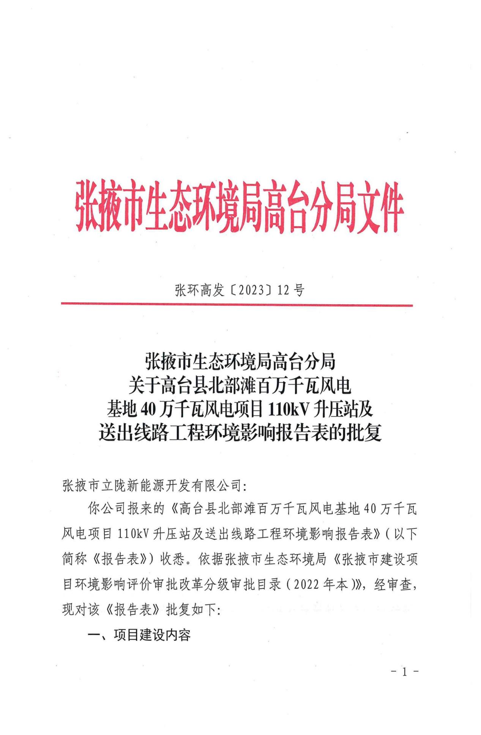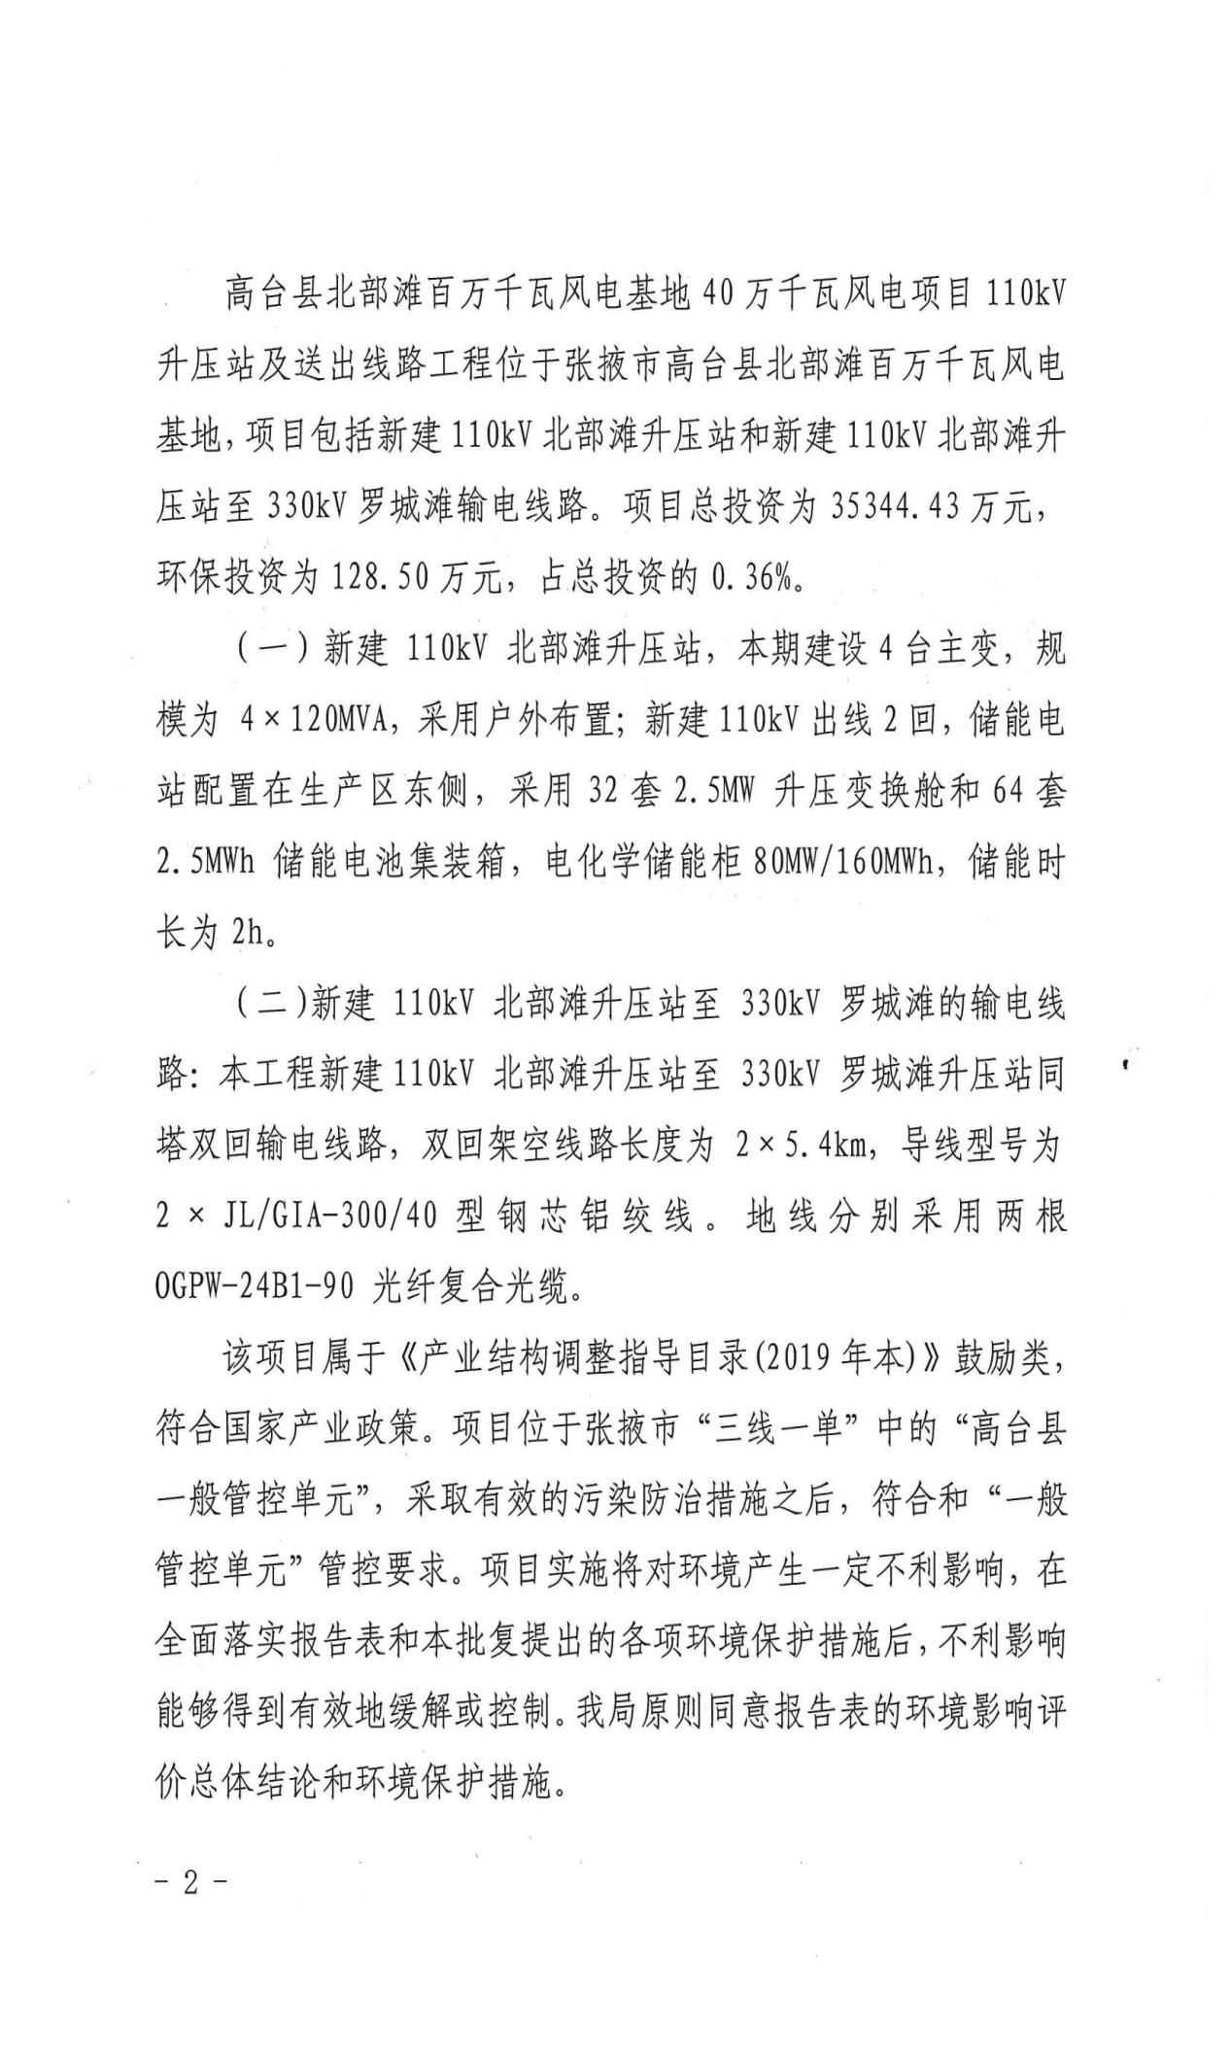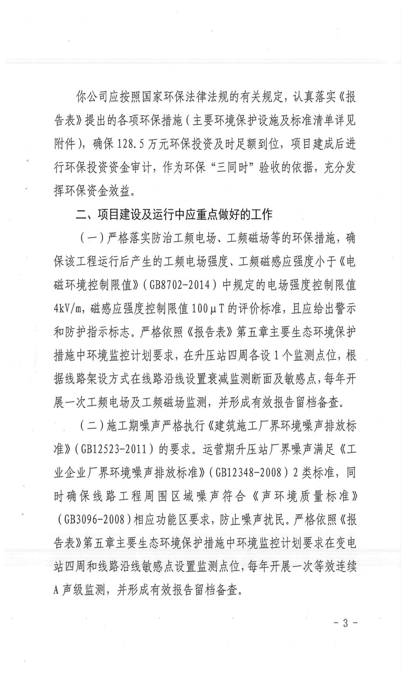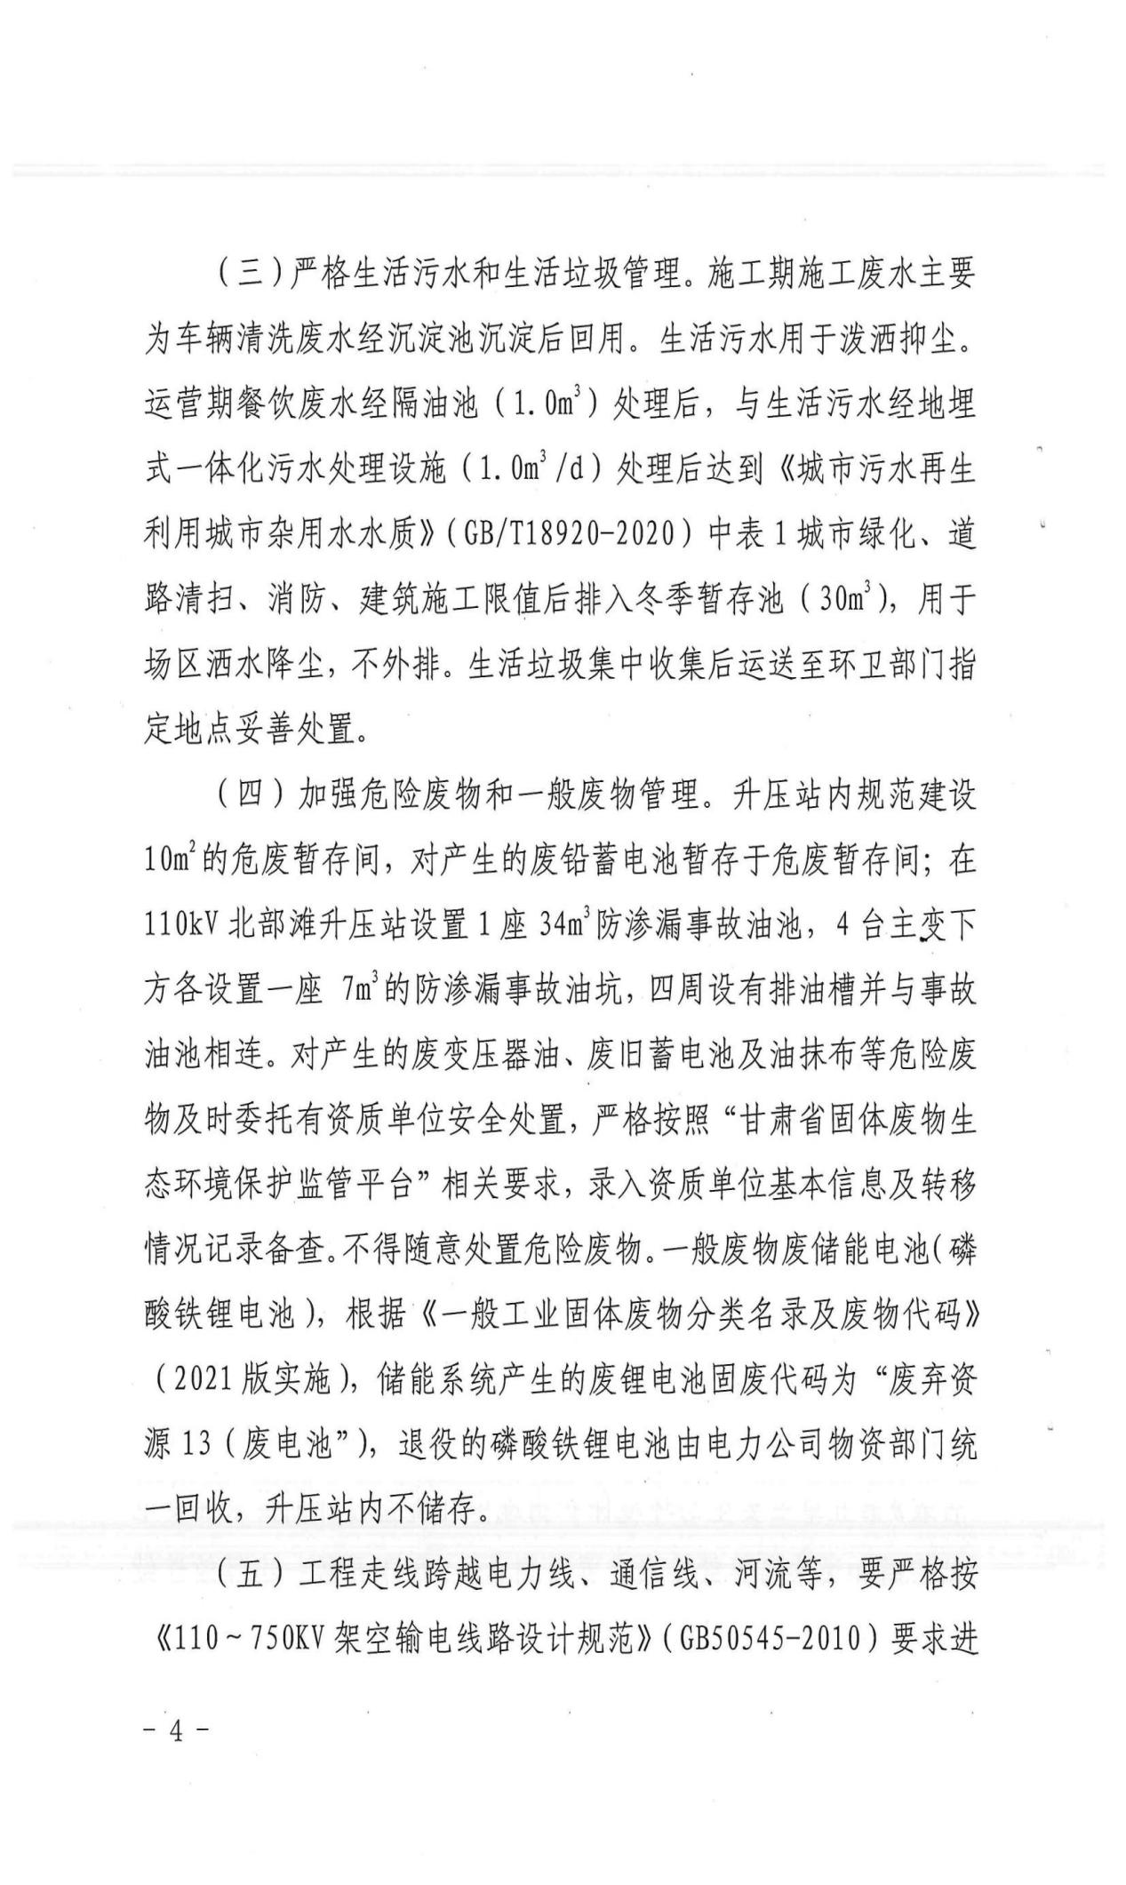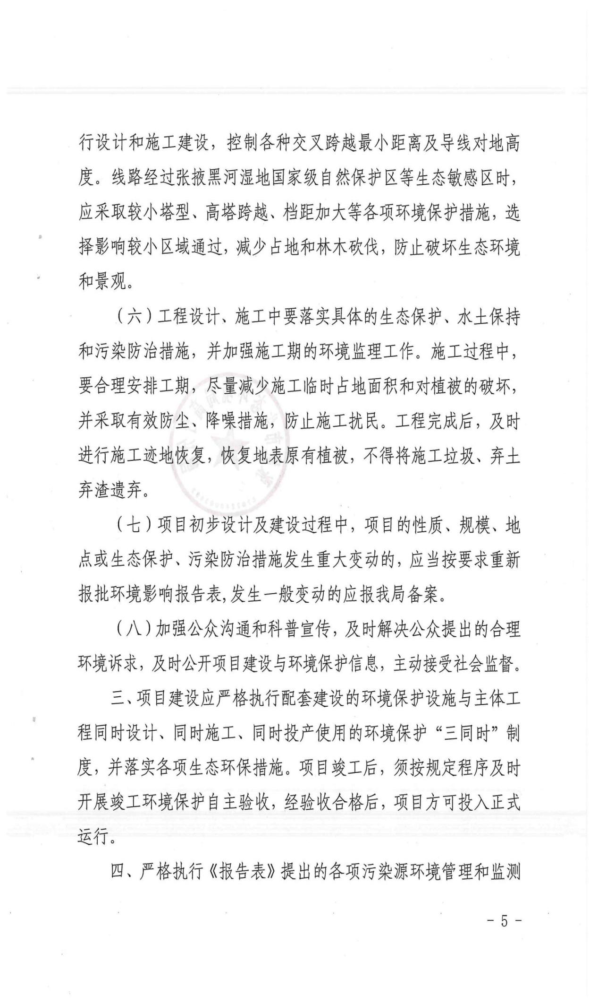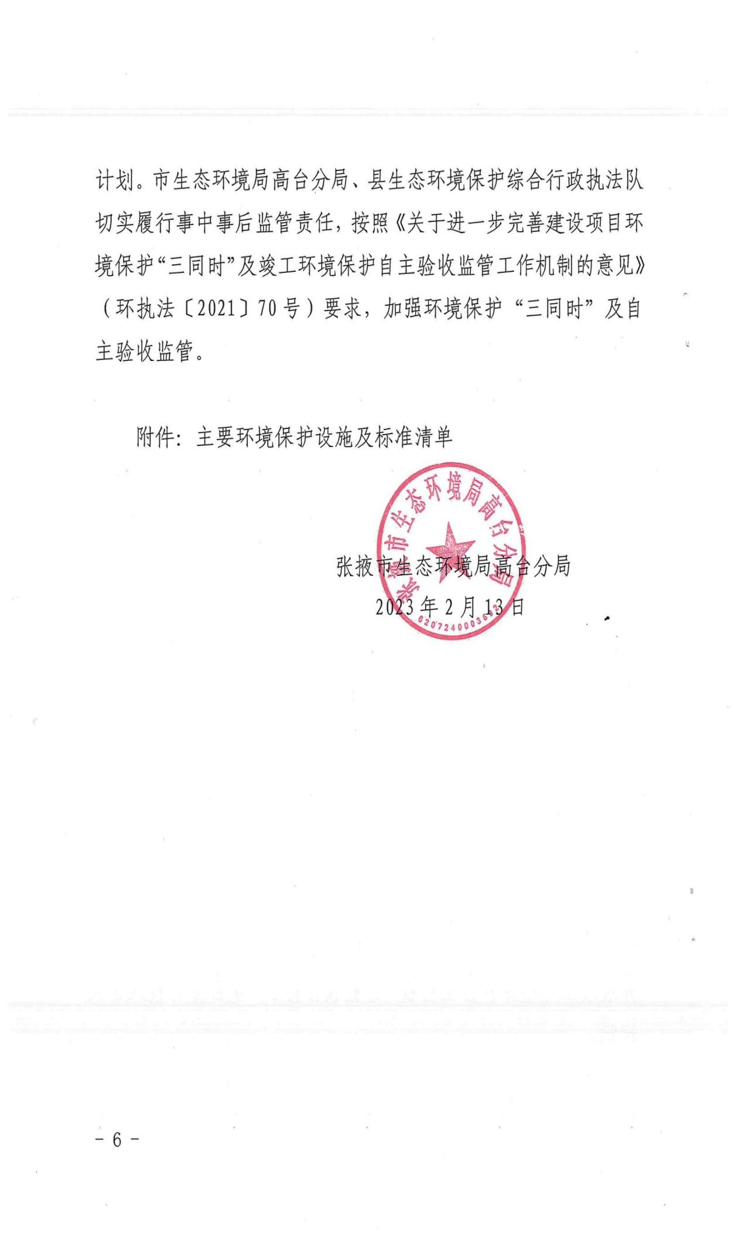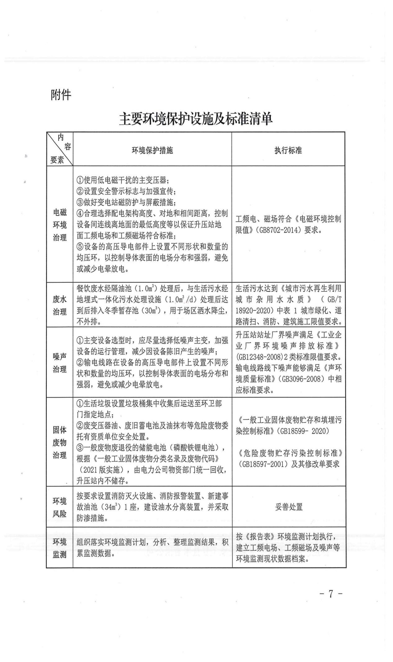

附件三：项目核准批复
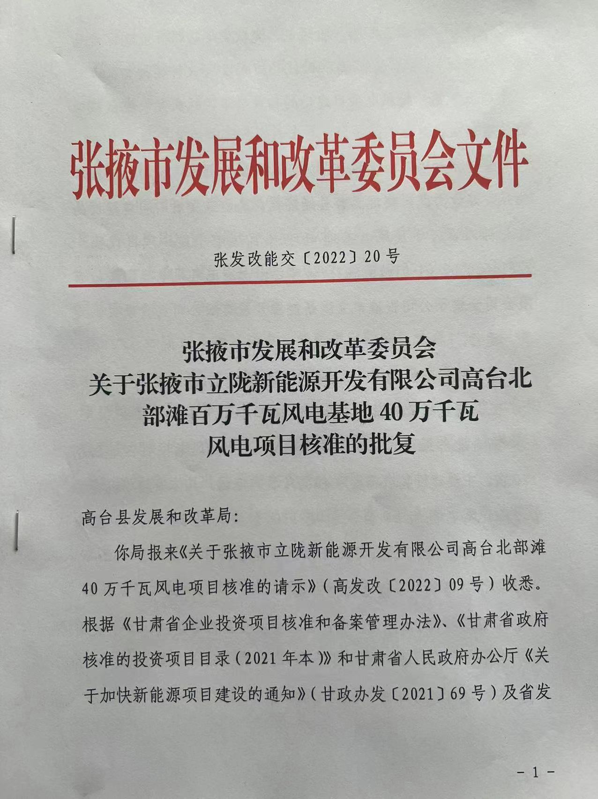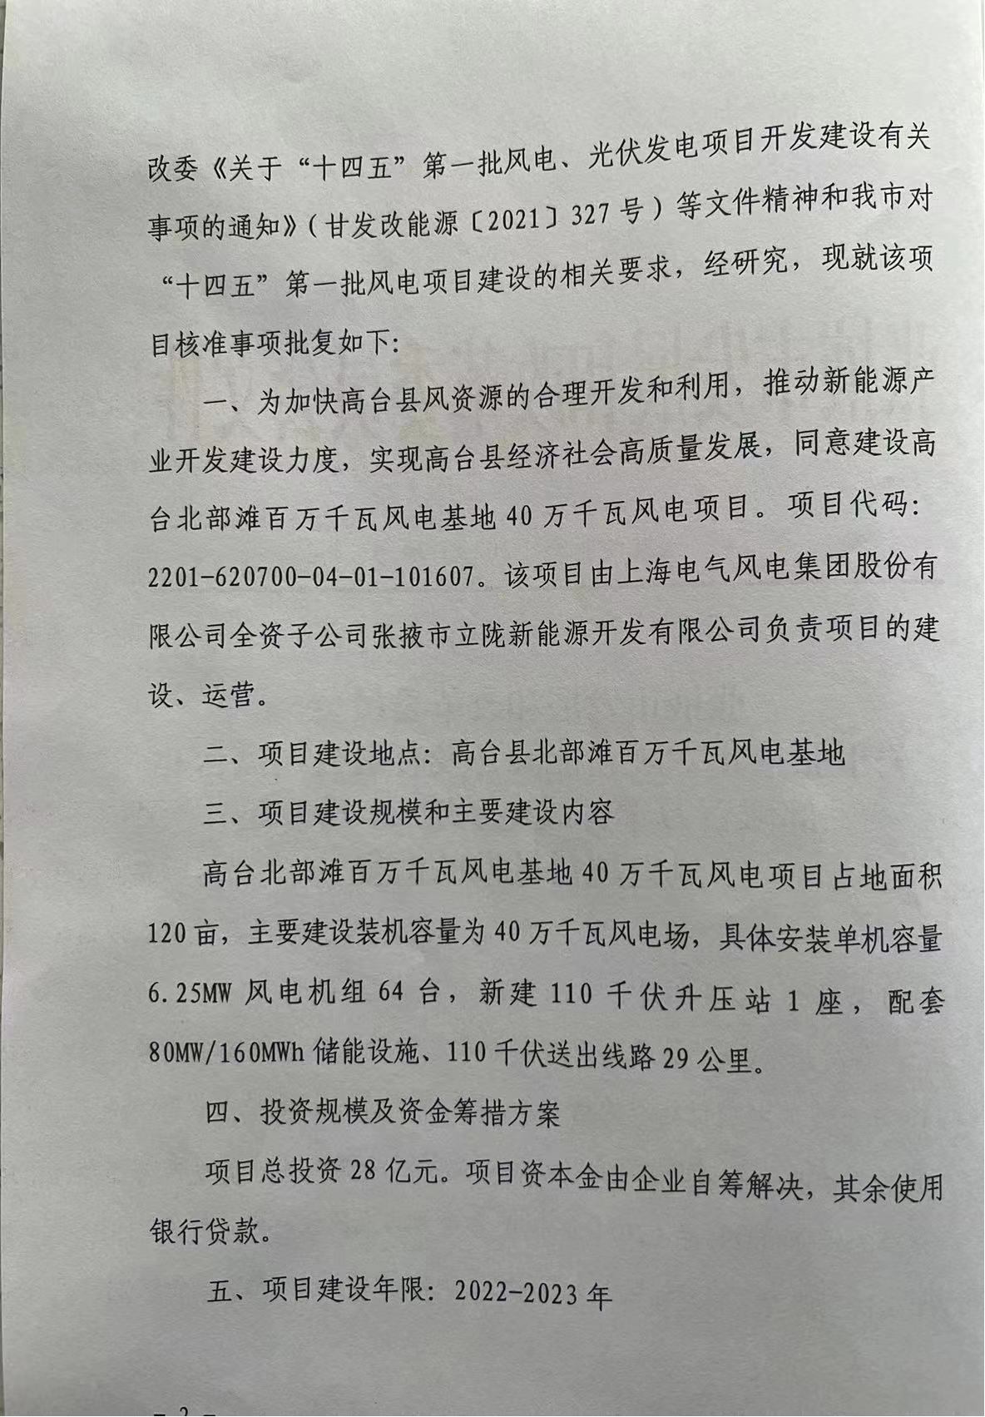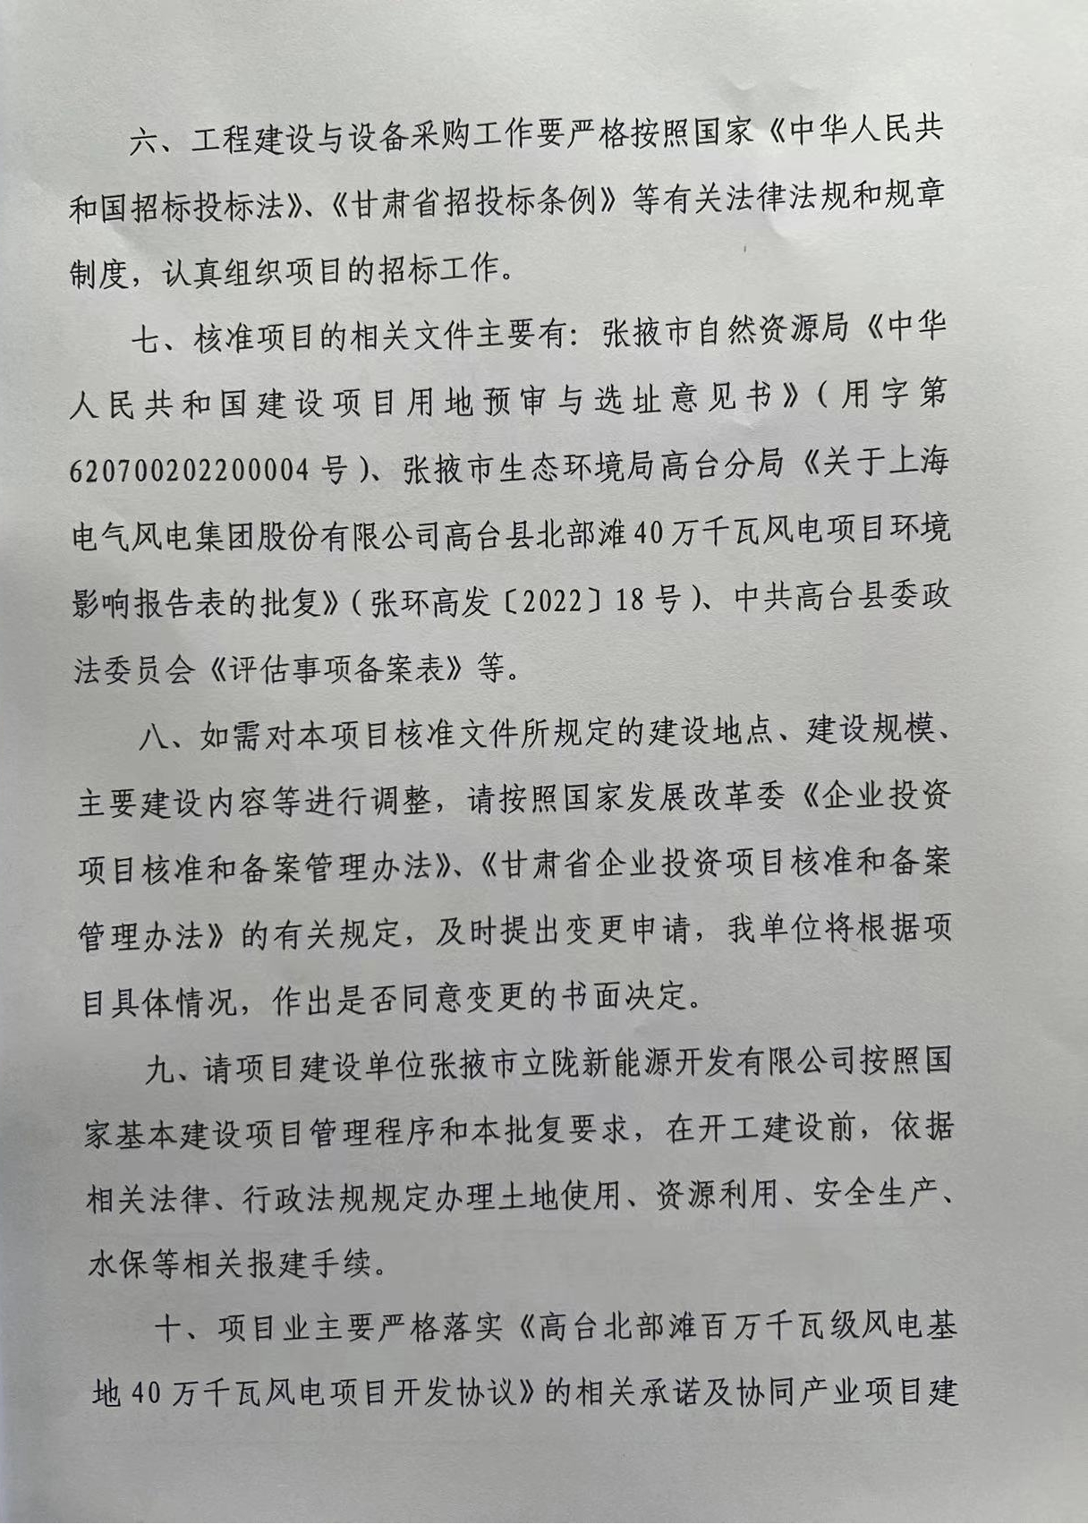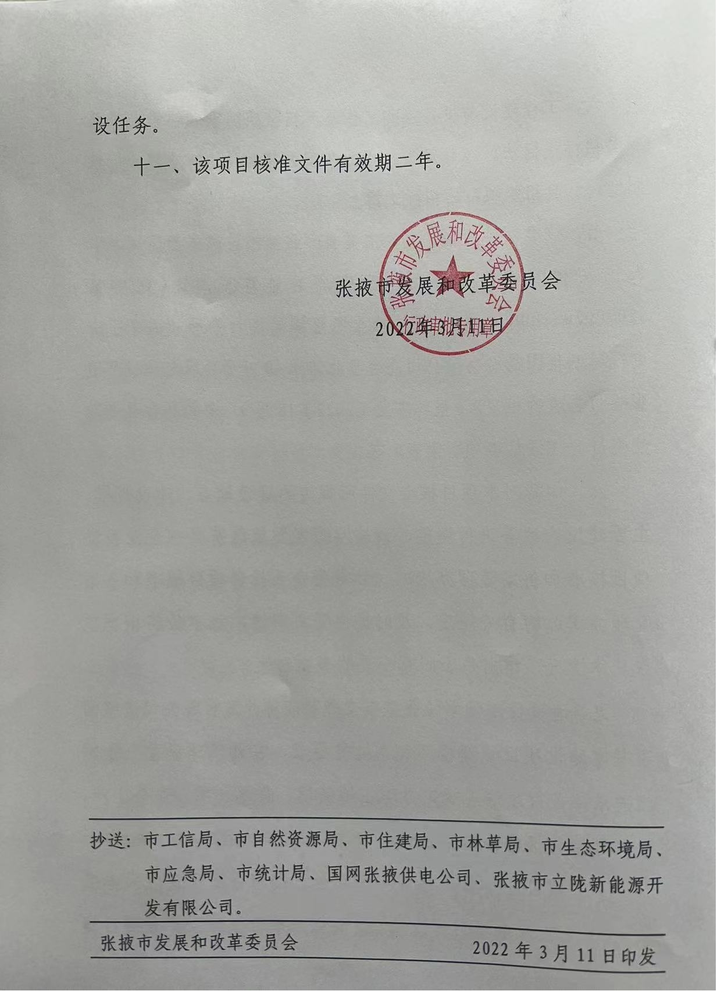
附件四：自然保护区管理局回函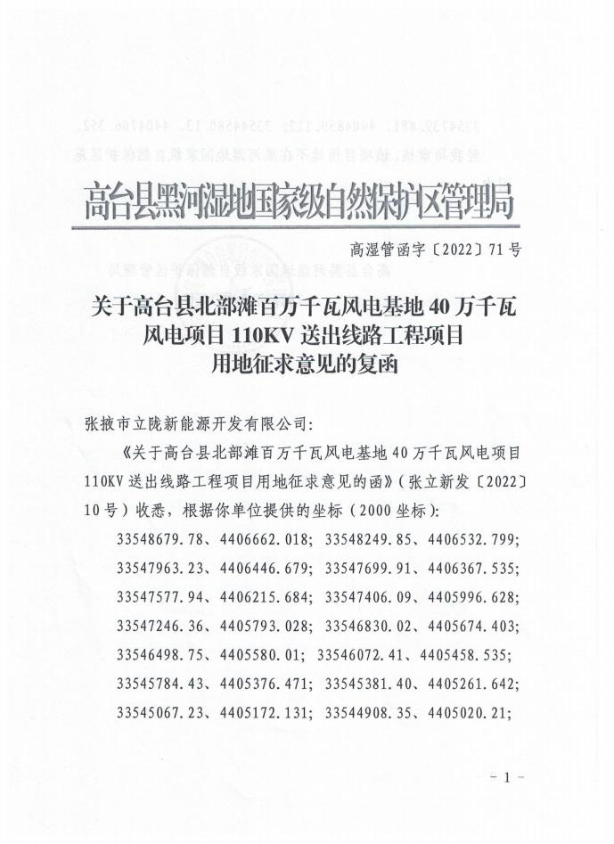
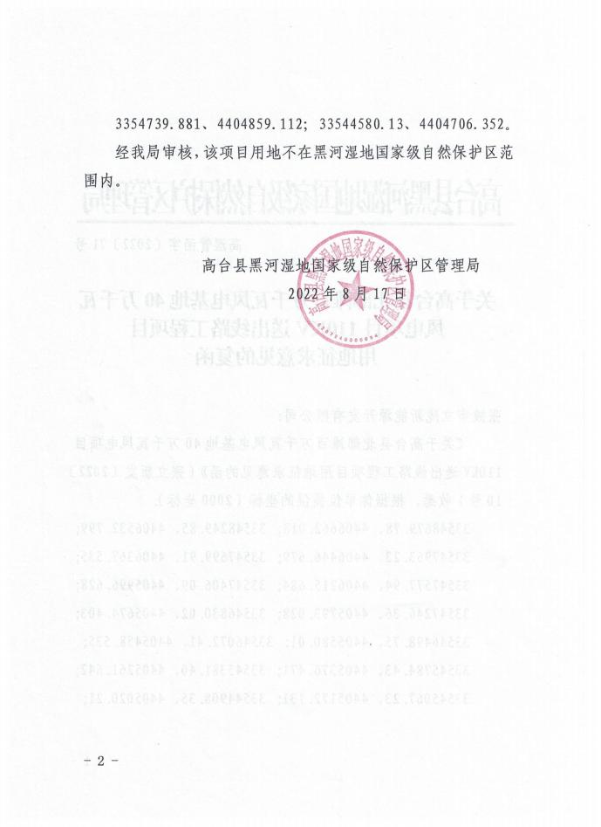
附件五：水务局回函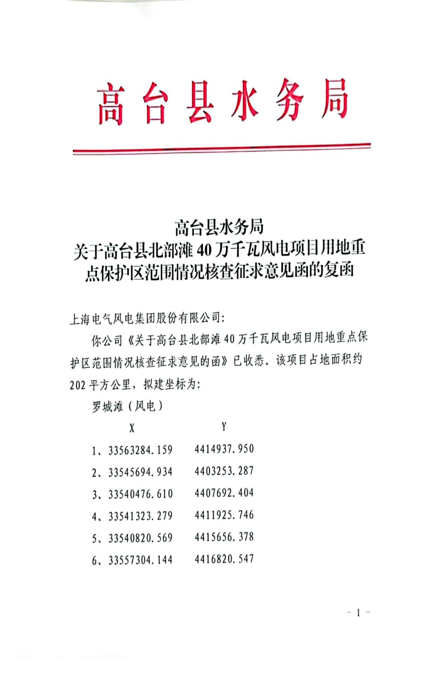
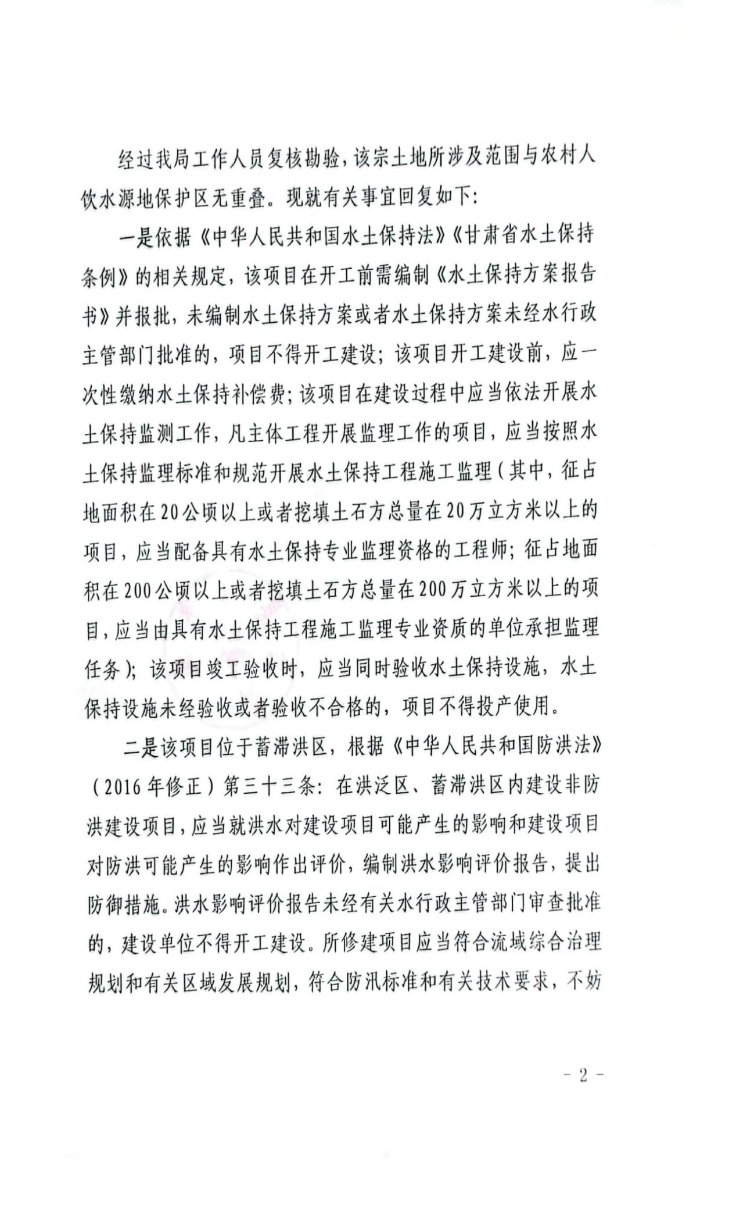
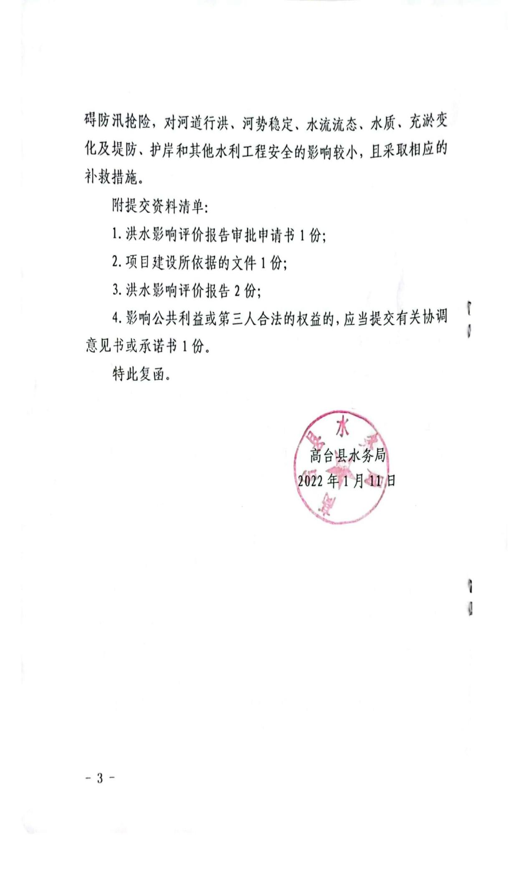

附件六：危废处置协议
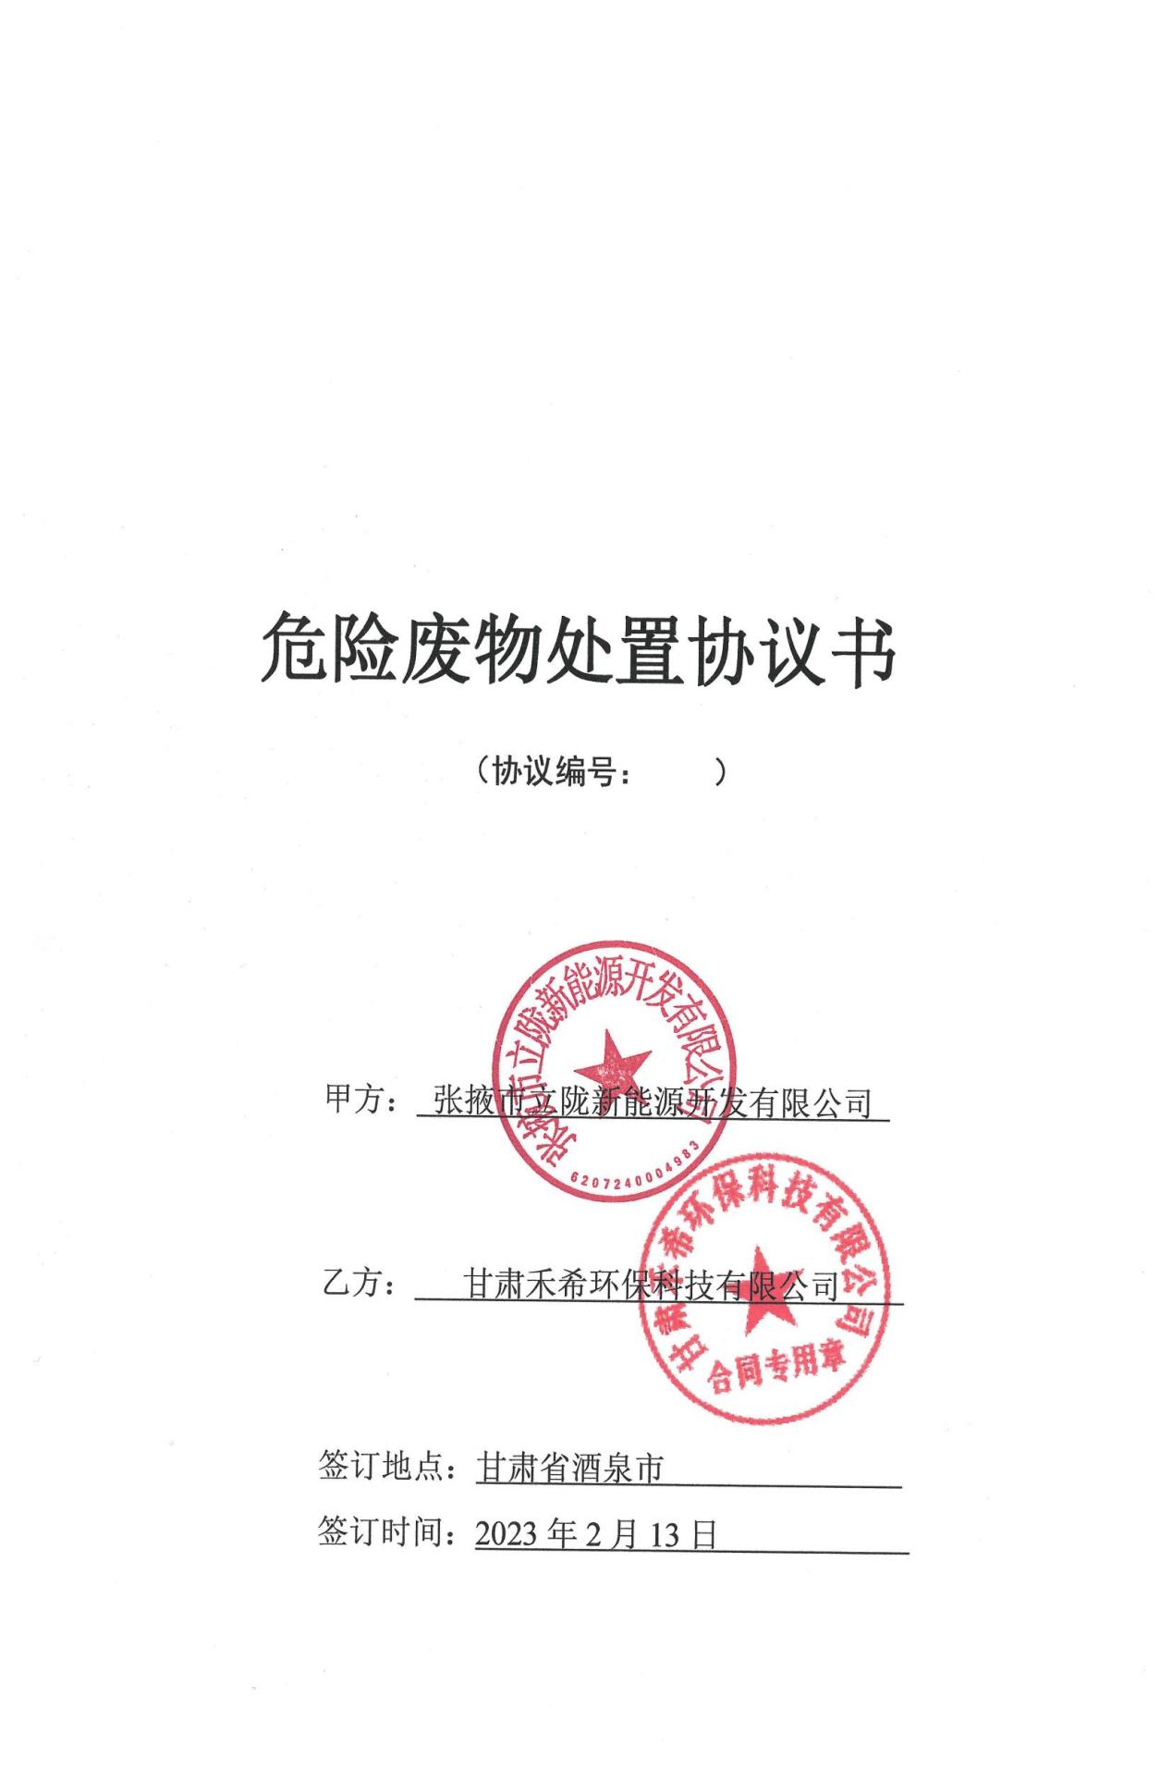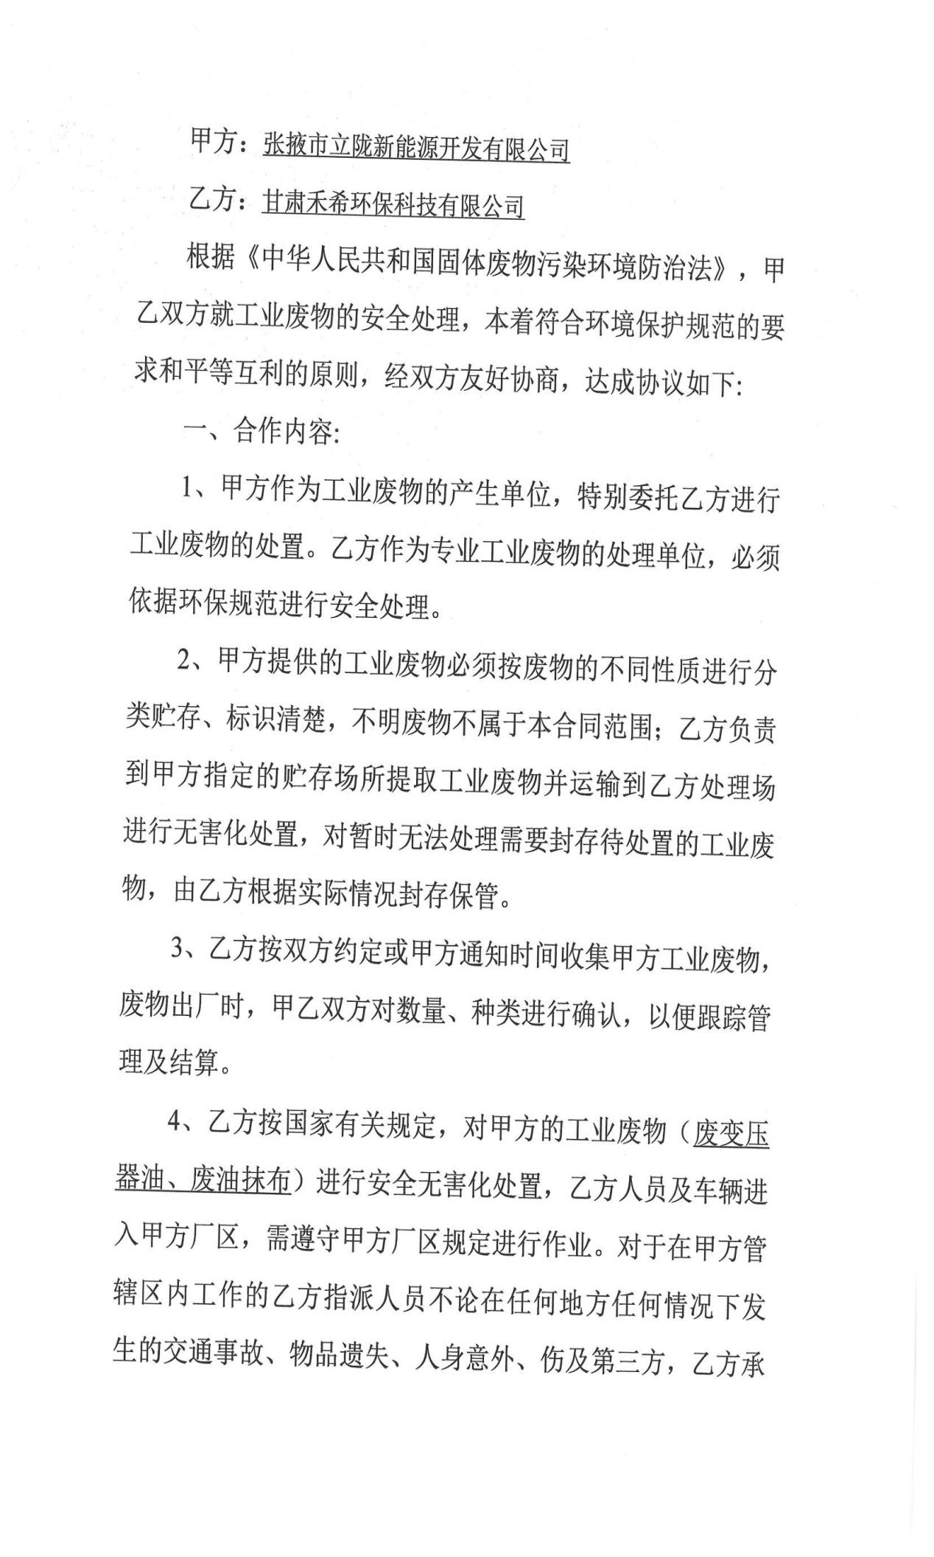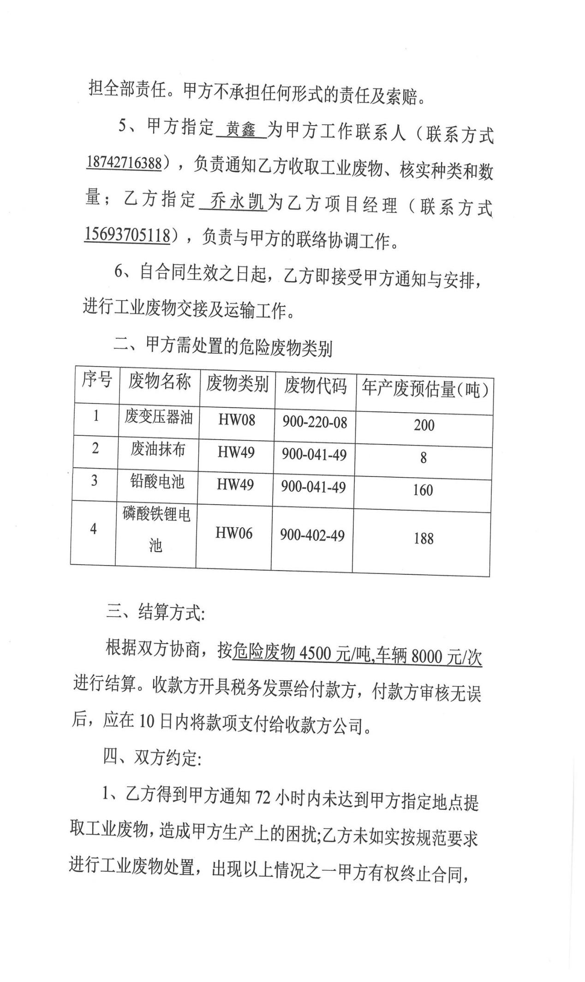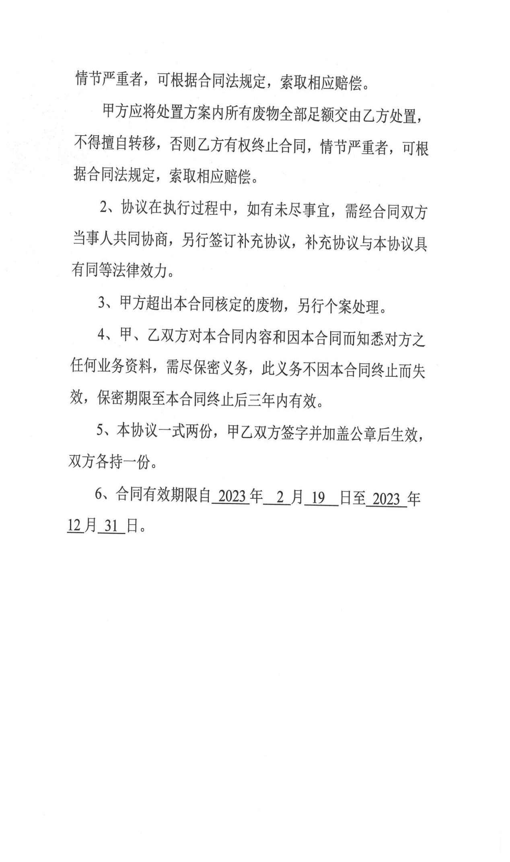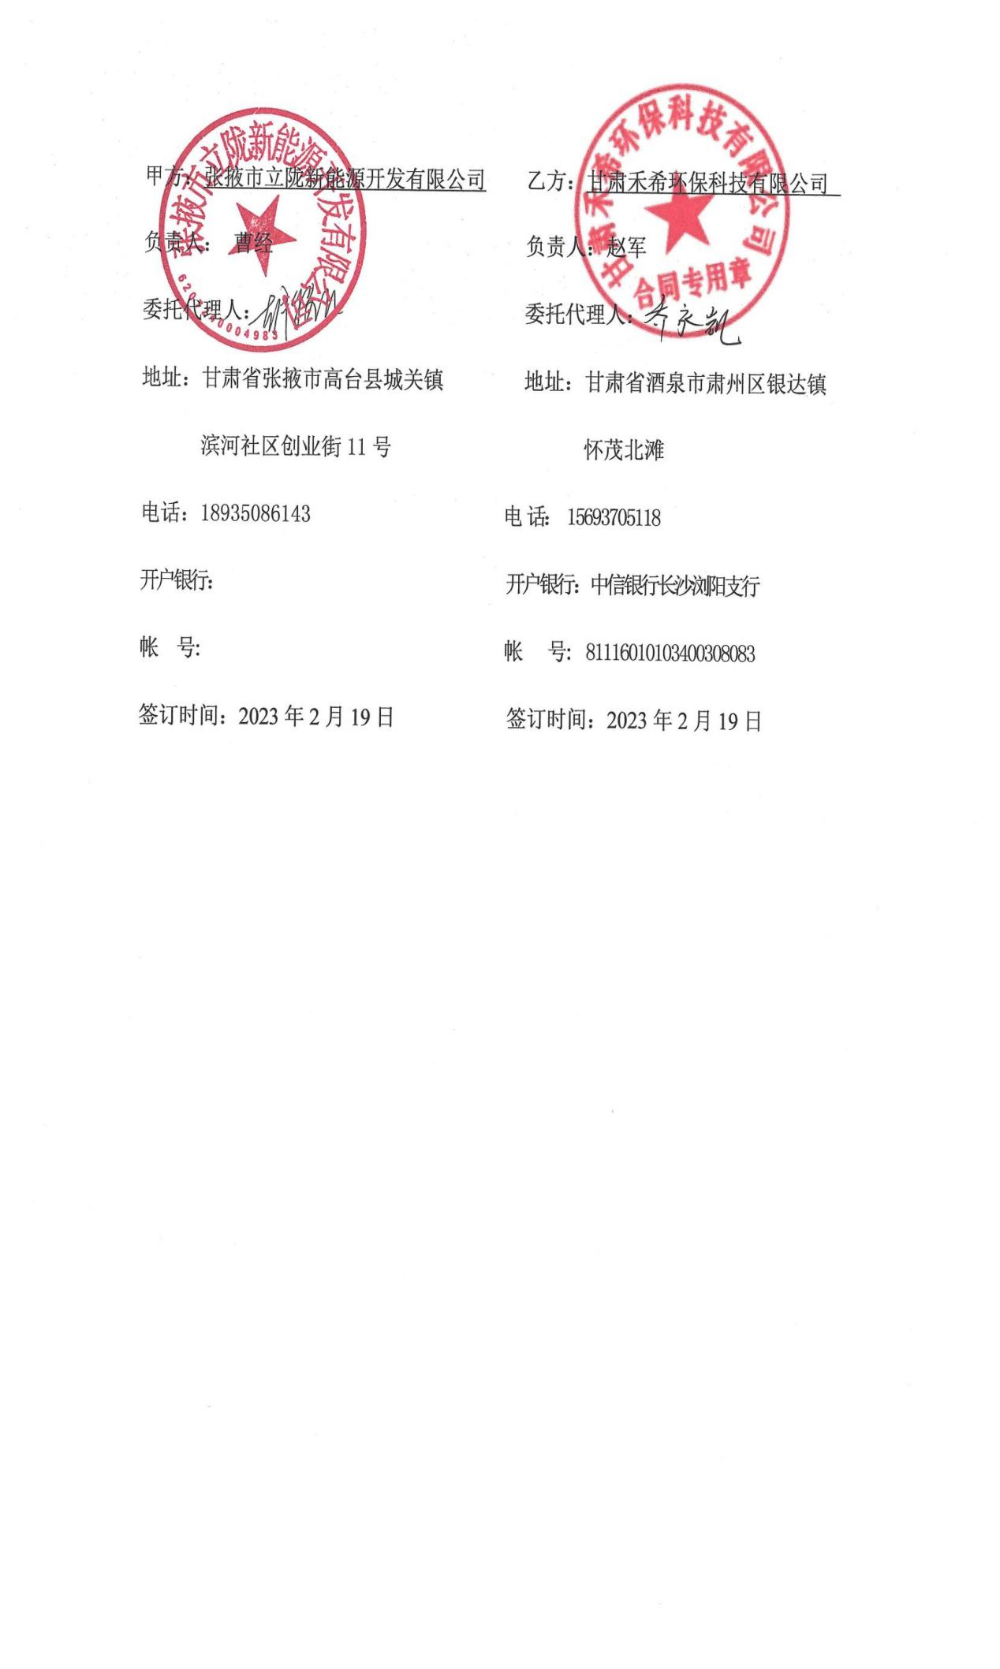

附件七：检测报告
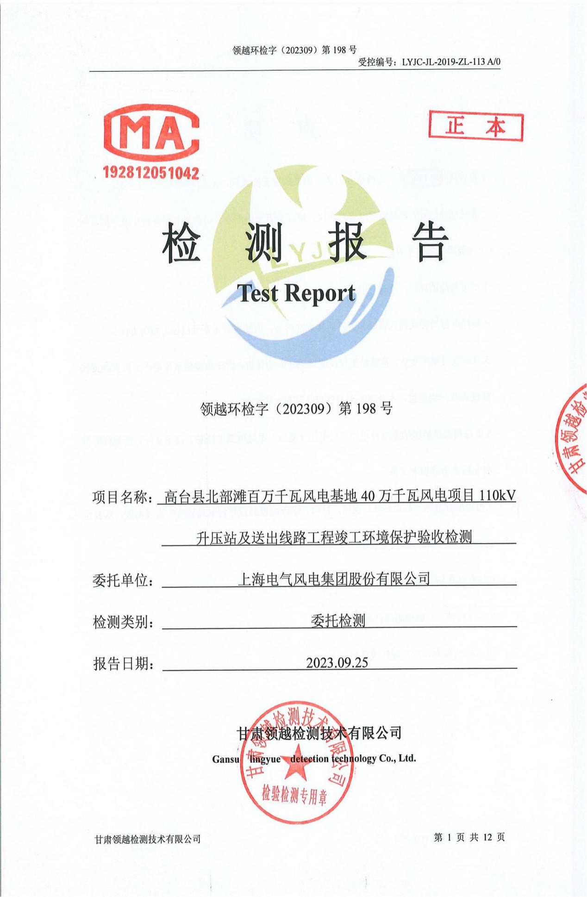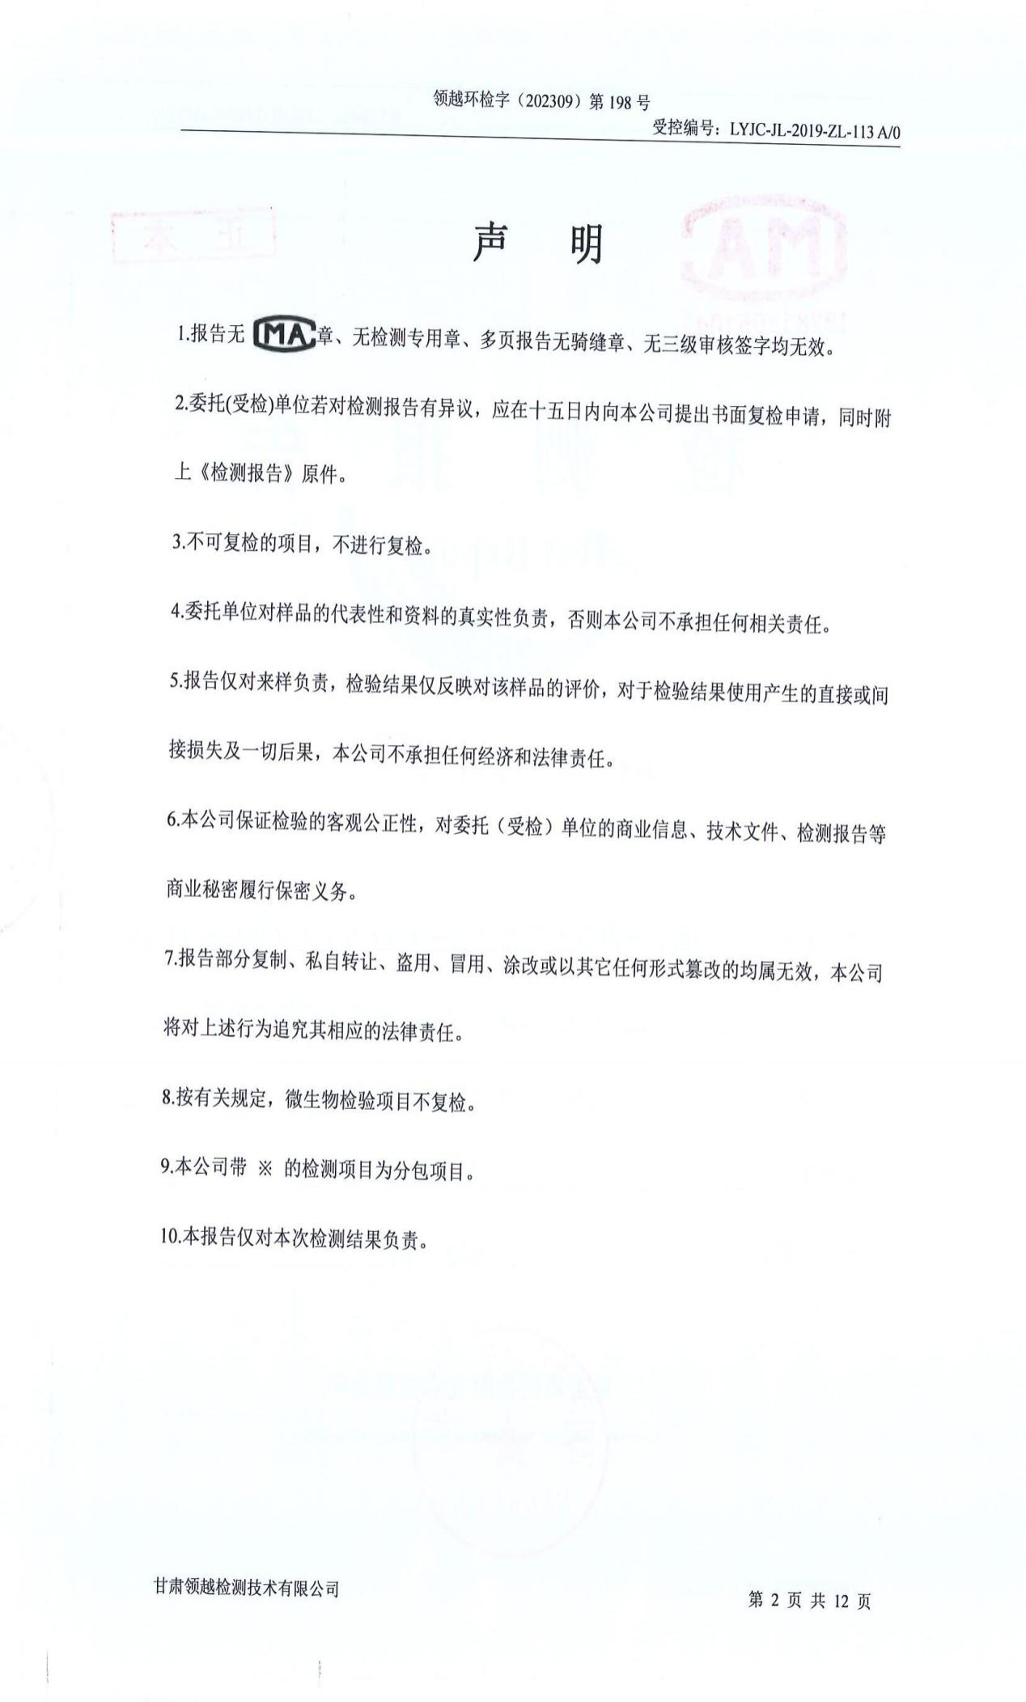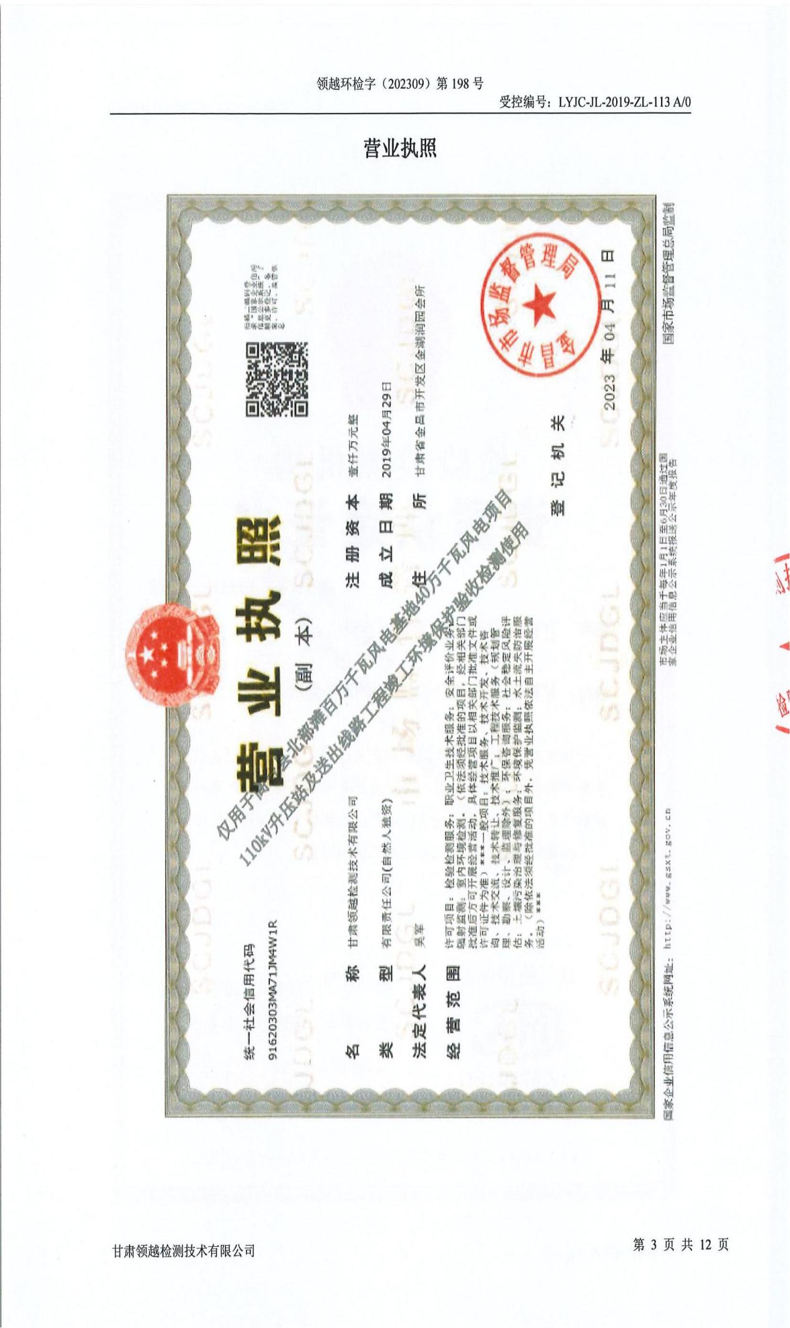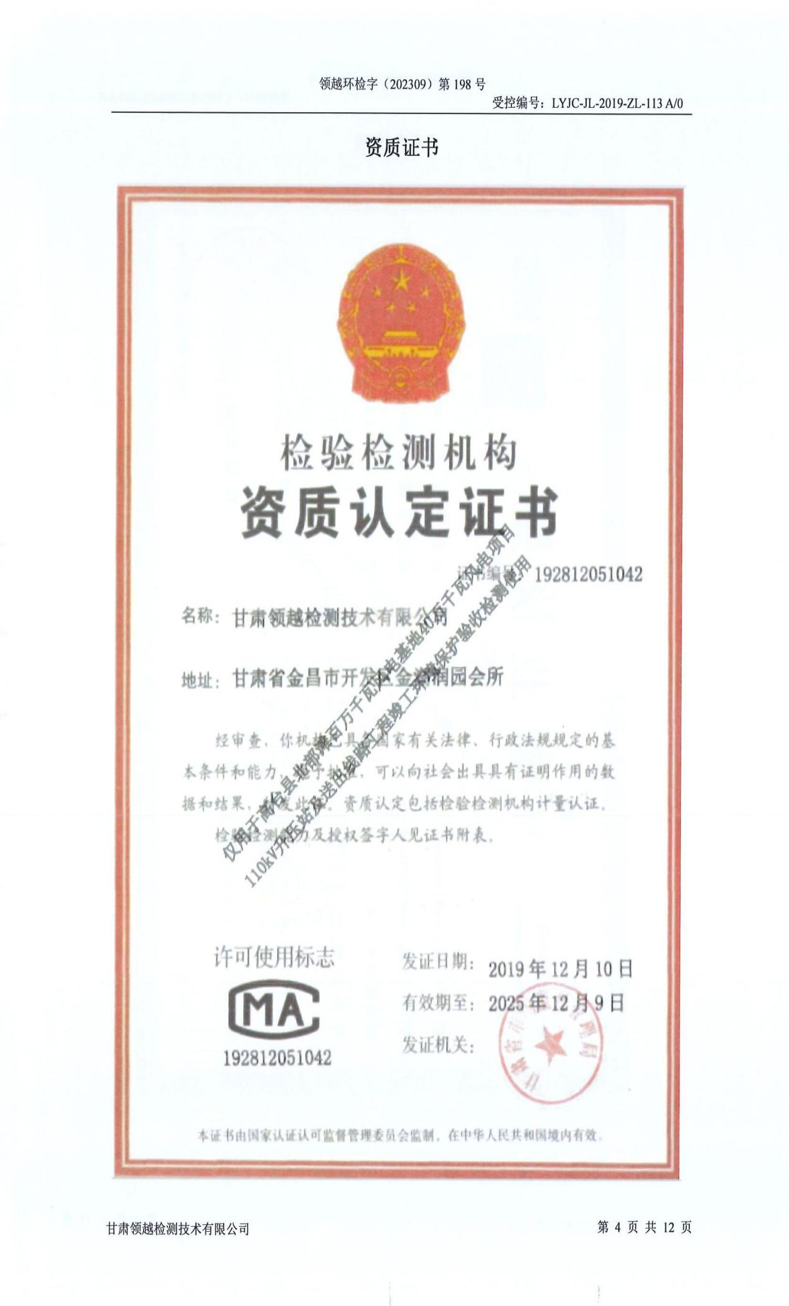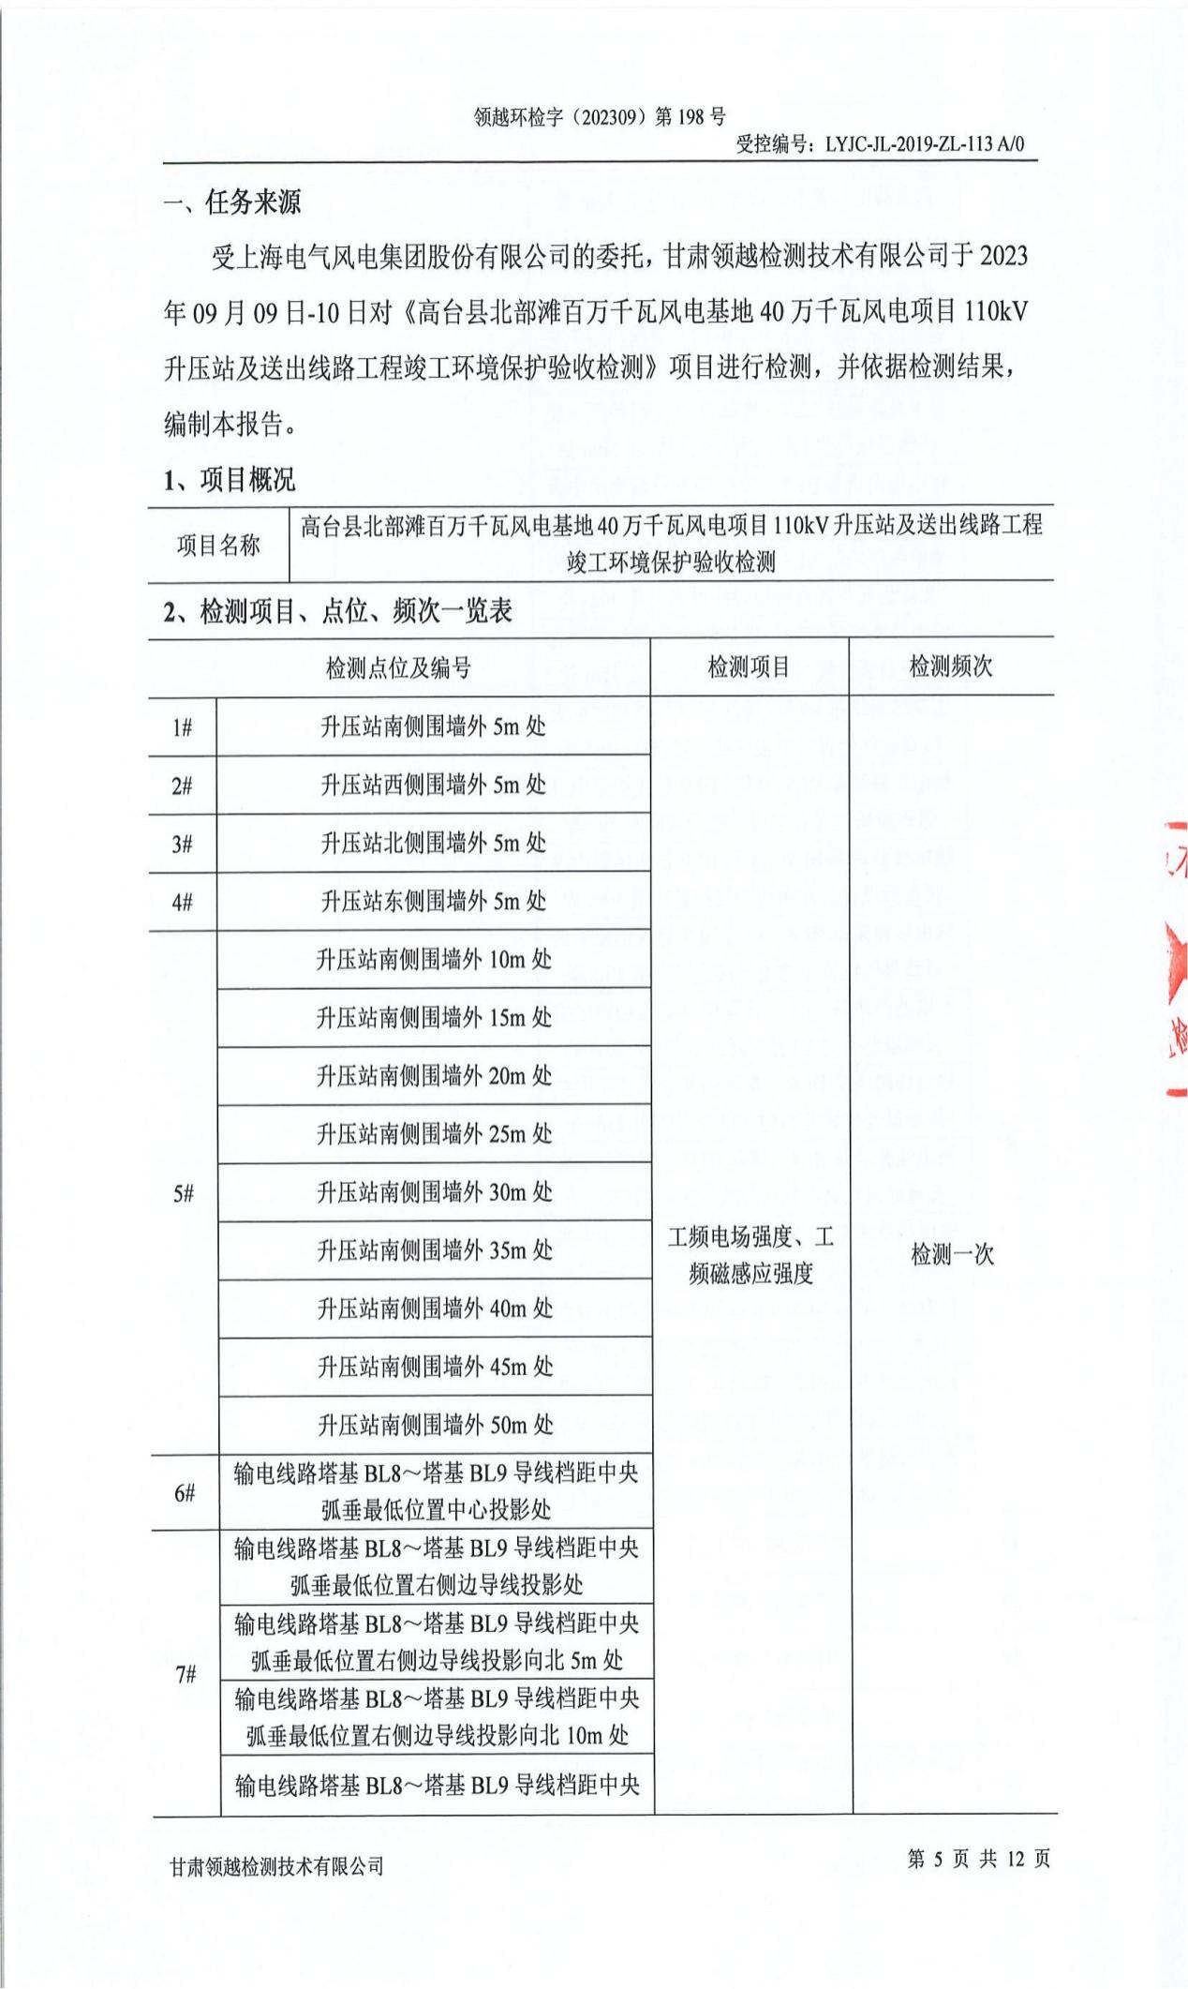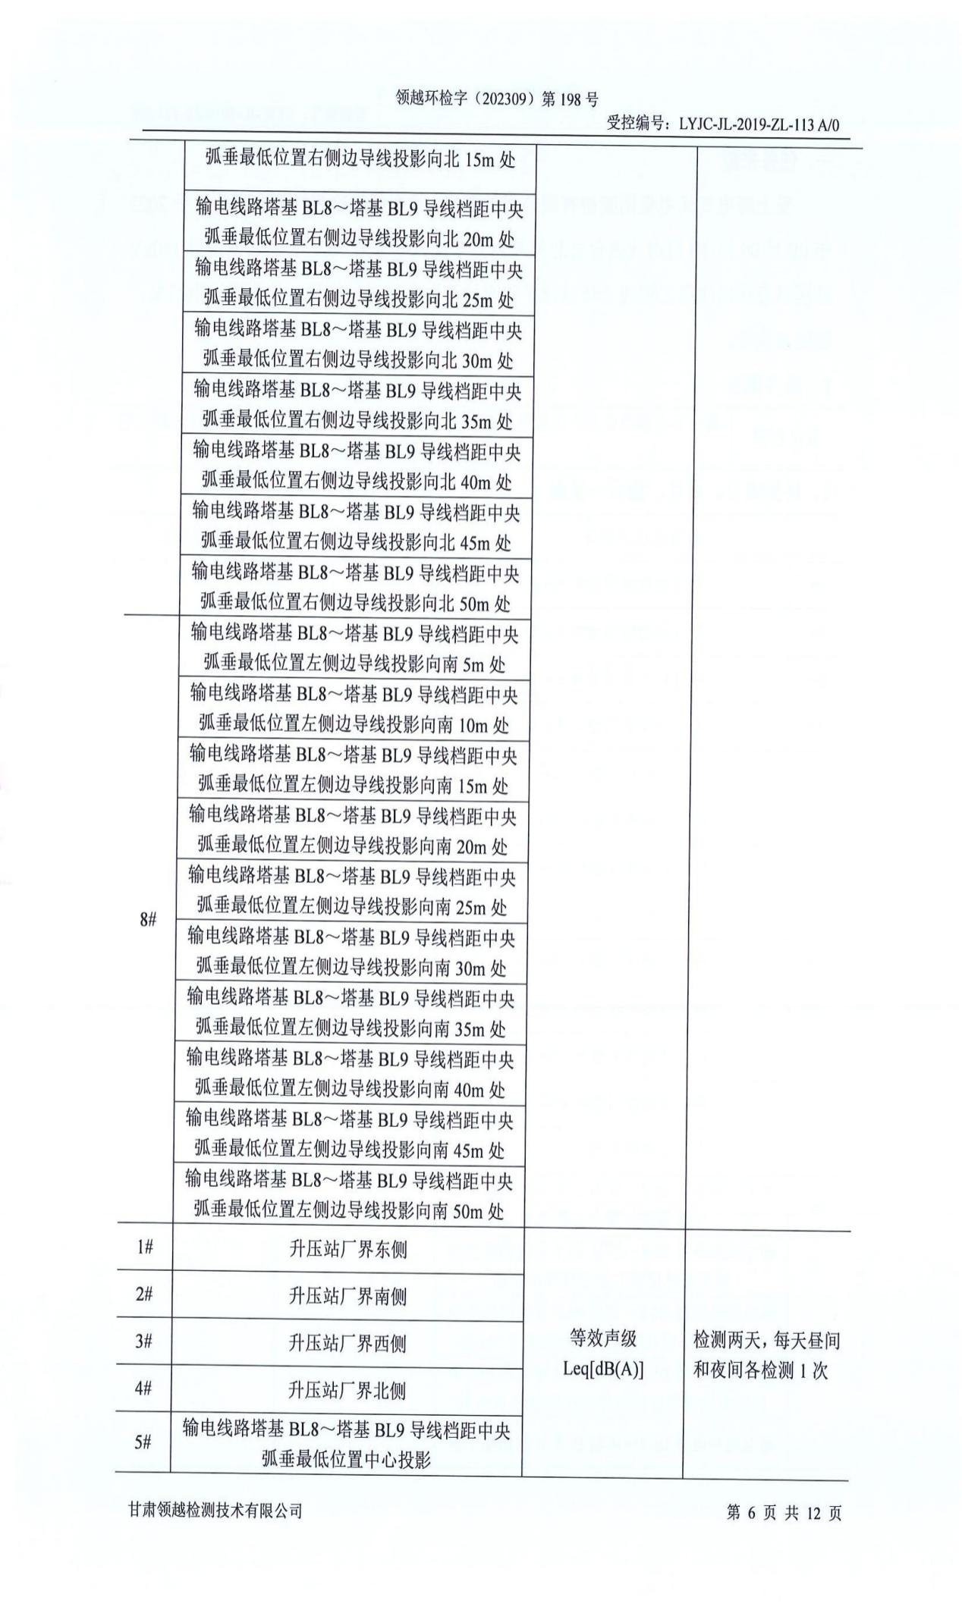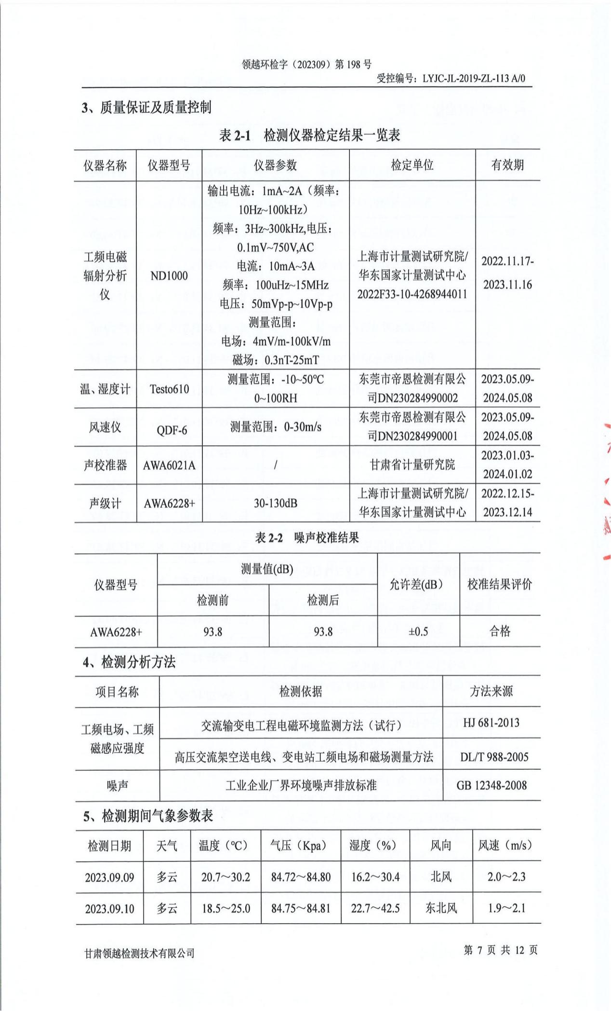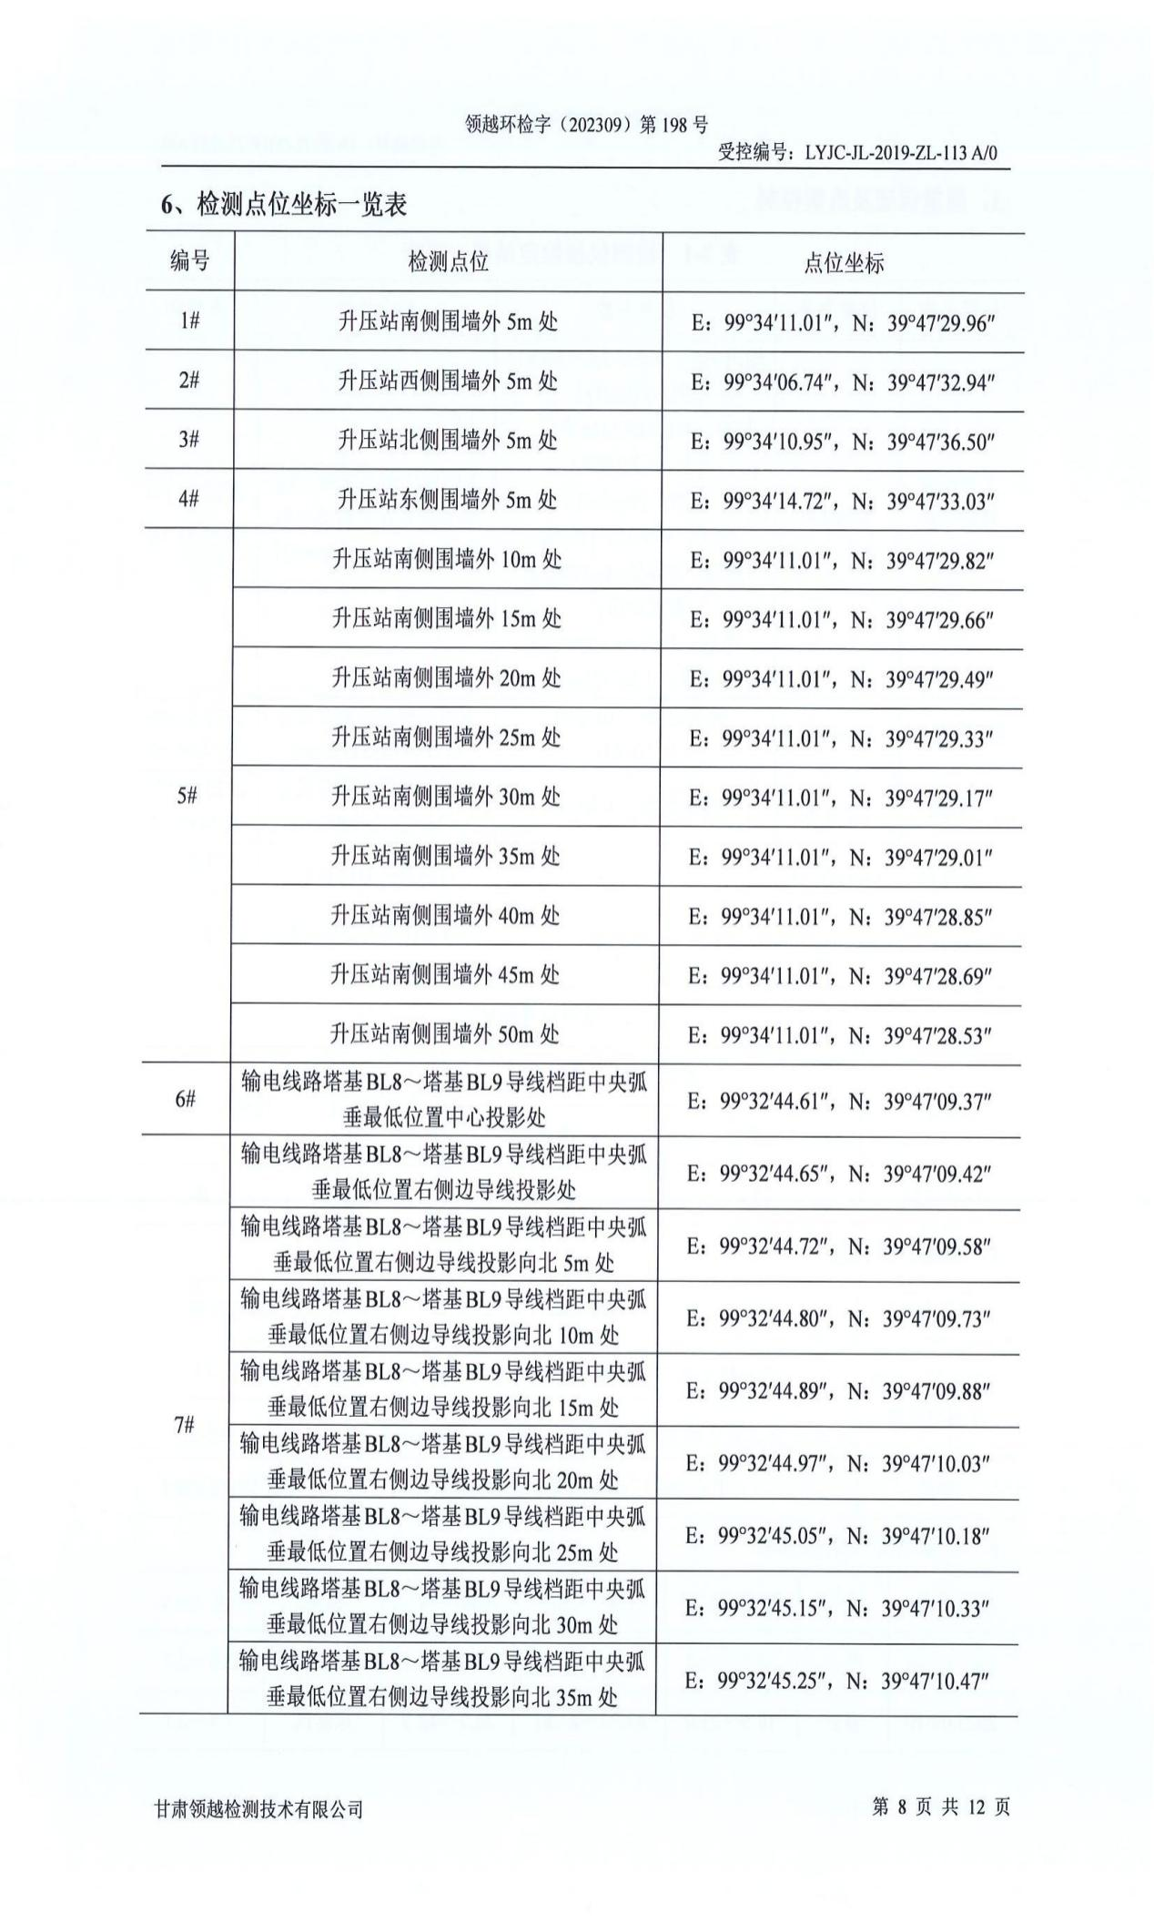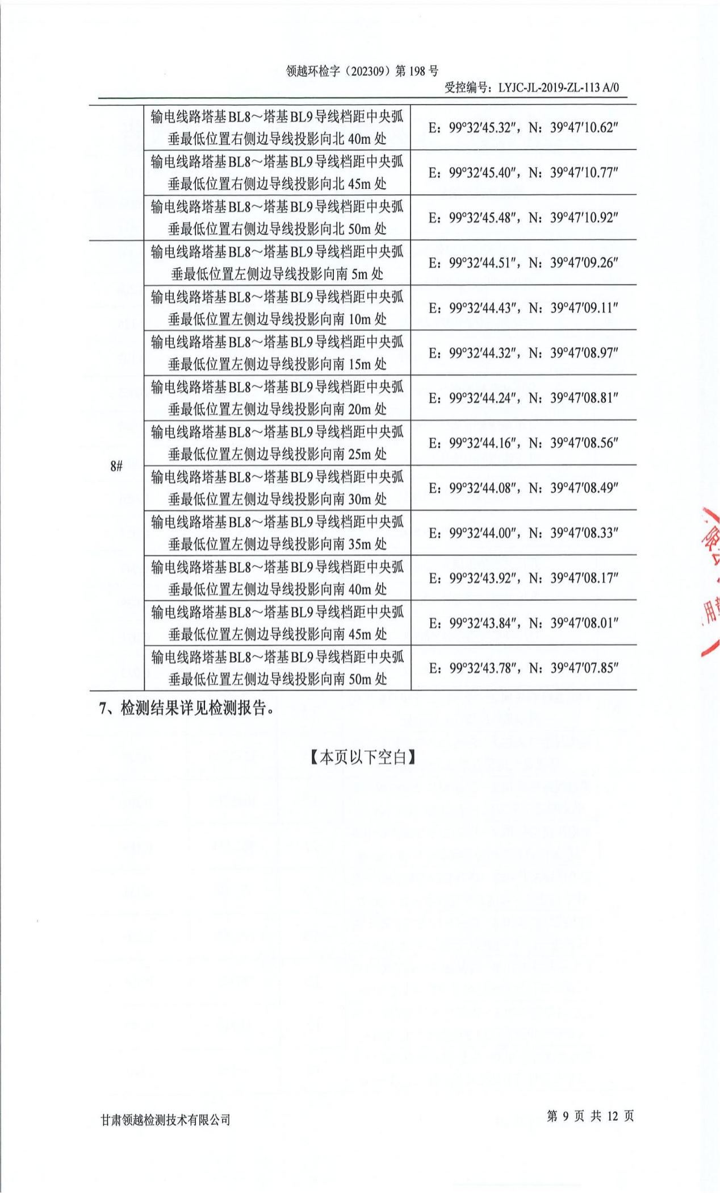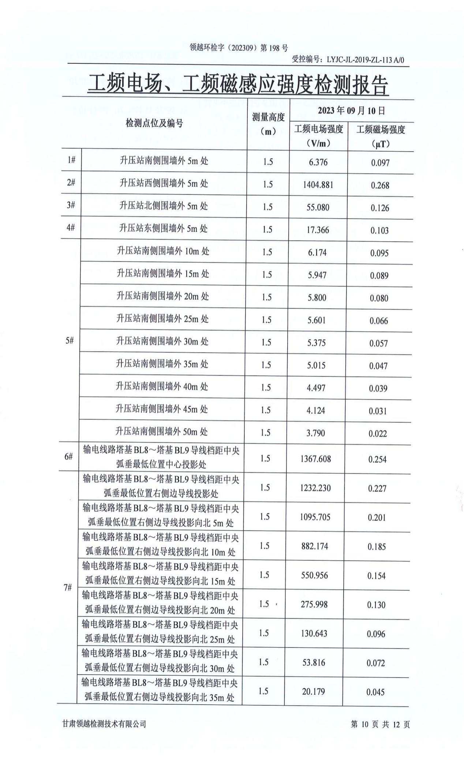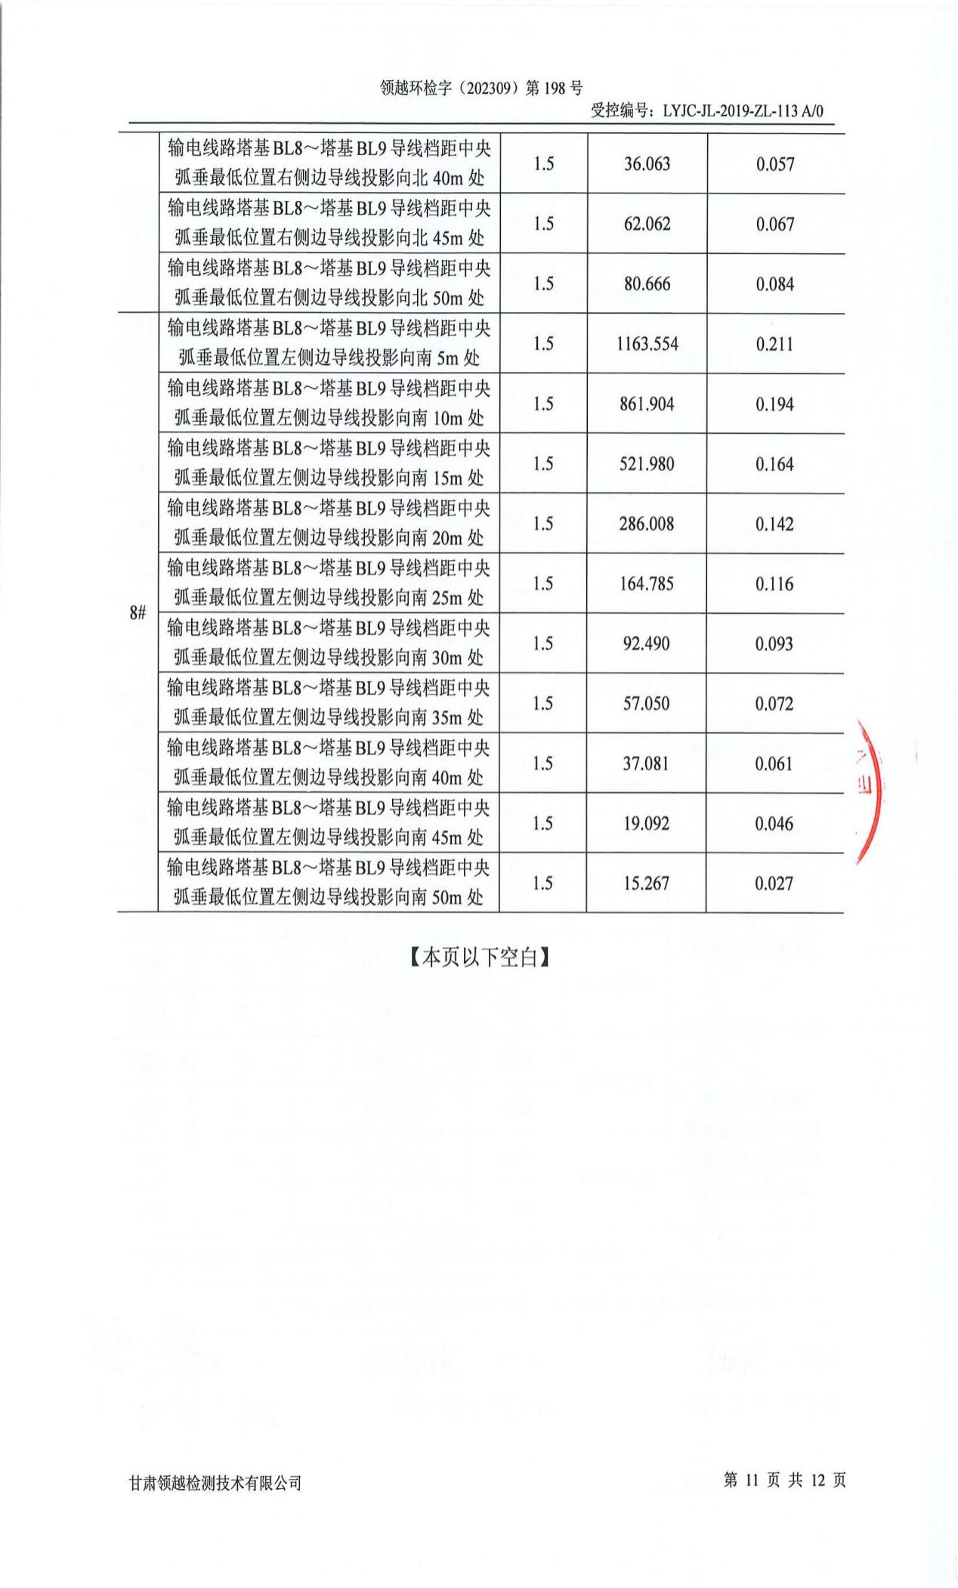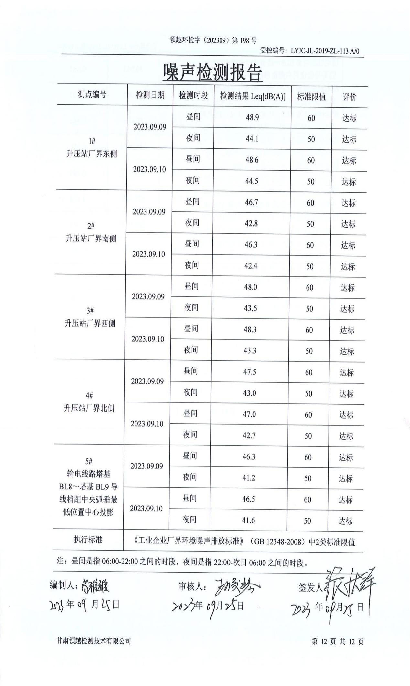
附件八：应急预案备案表
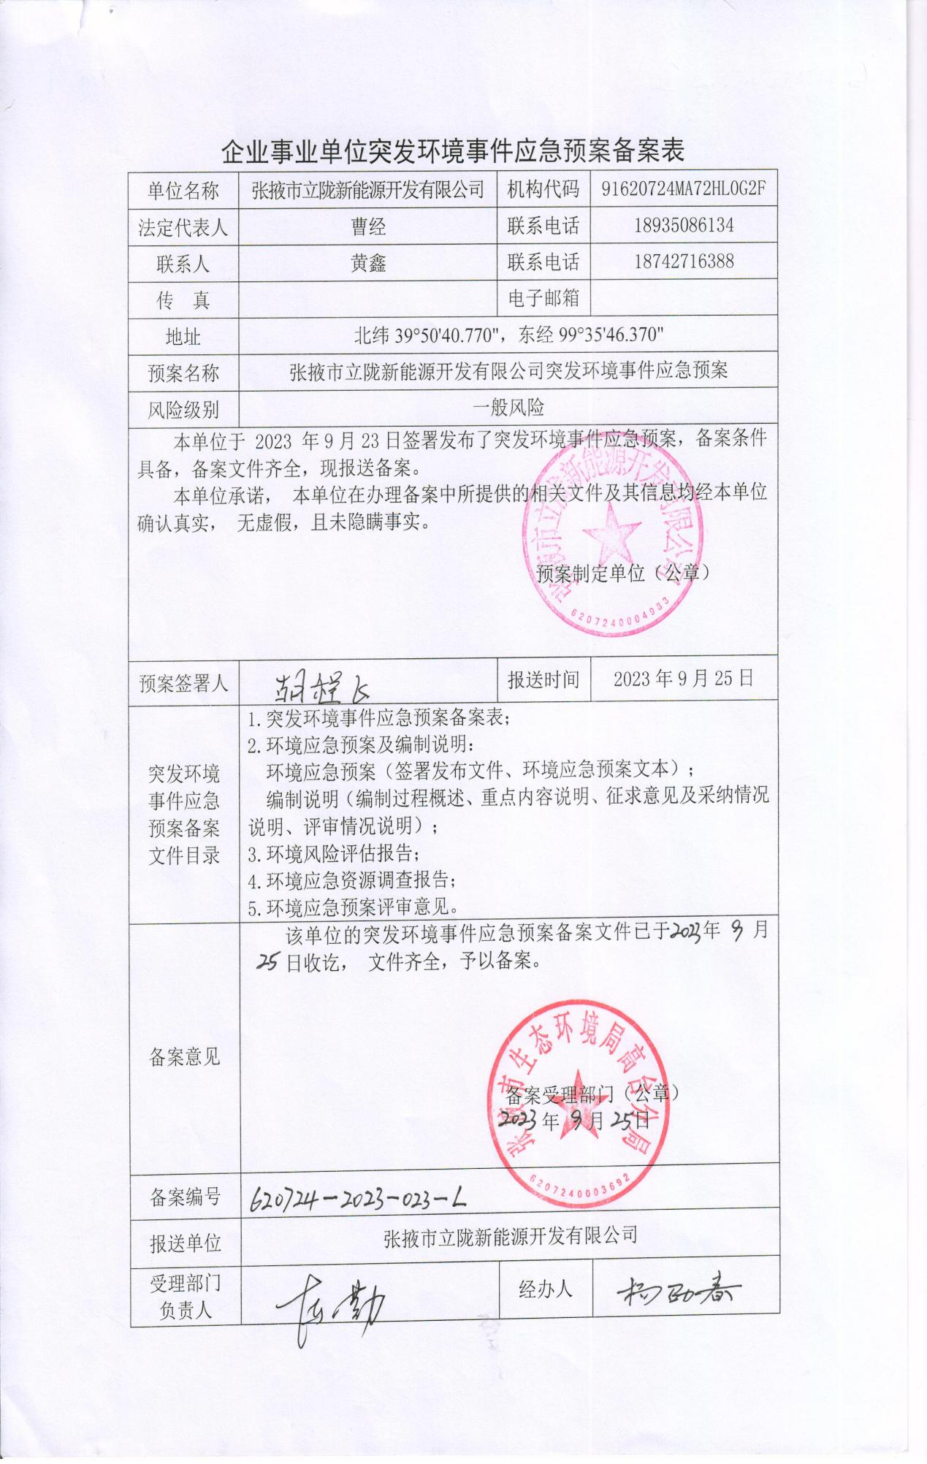

附件九：验收意见

附图一：地理位置及厂区相对位置图
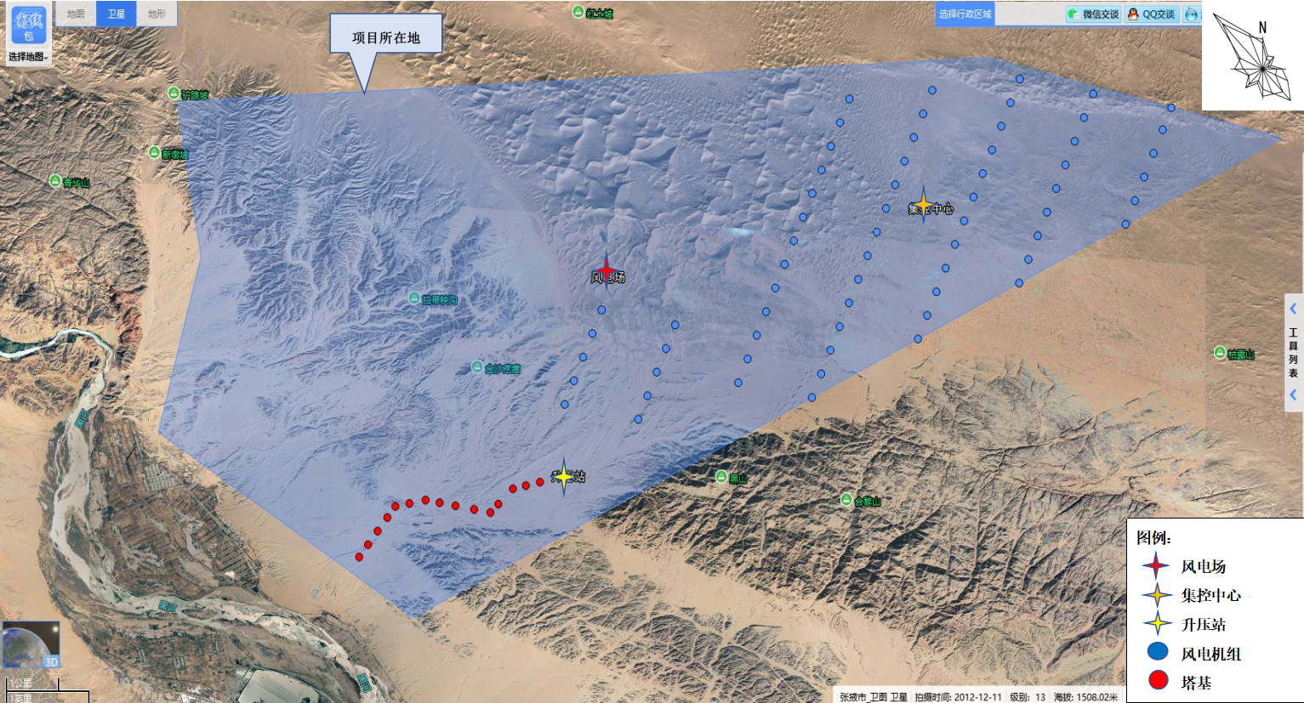
附图二：项目平面布置图
线路路径图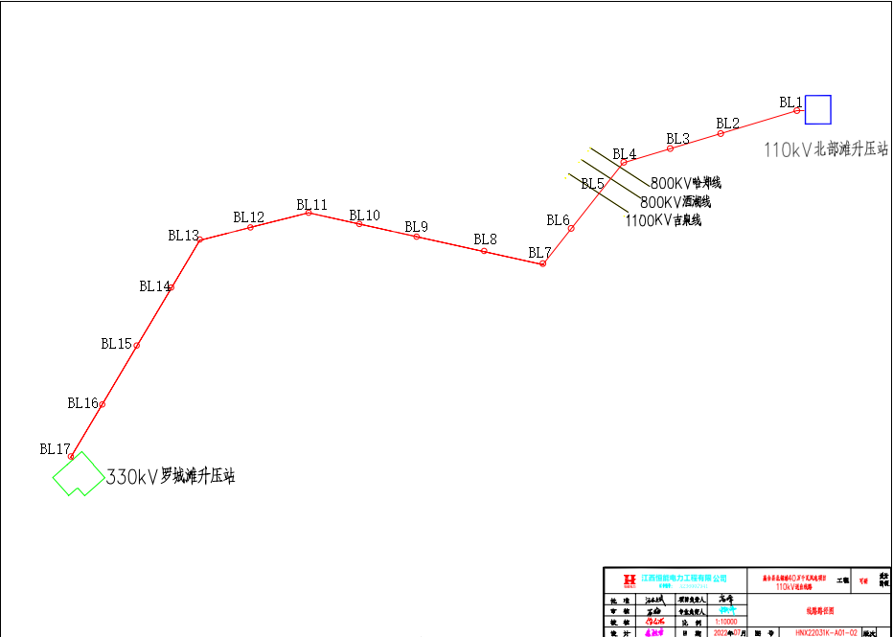
110kV 北部滩升压站平面布置图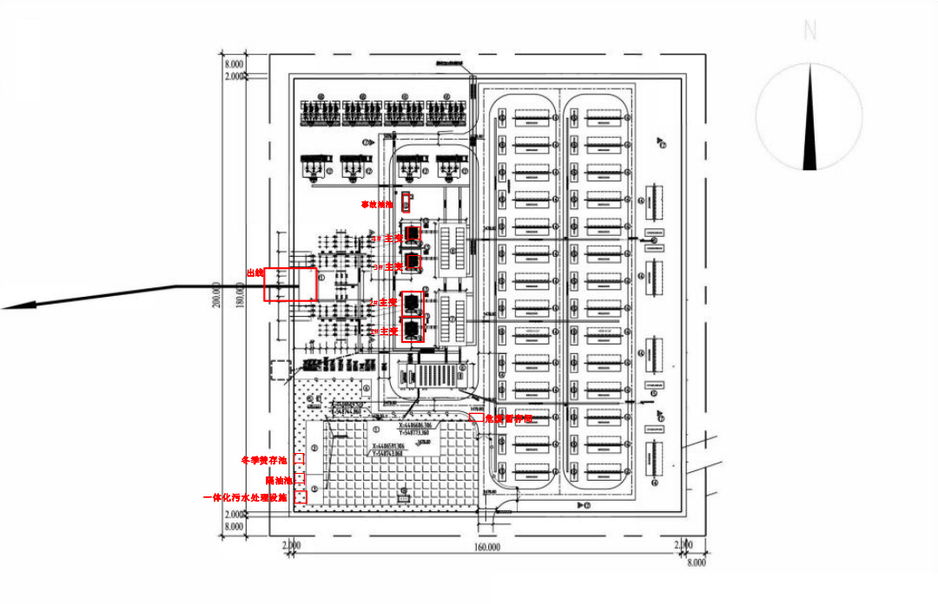
集控中心总平面布置图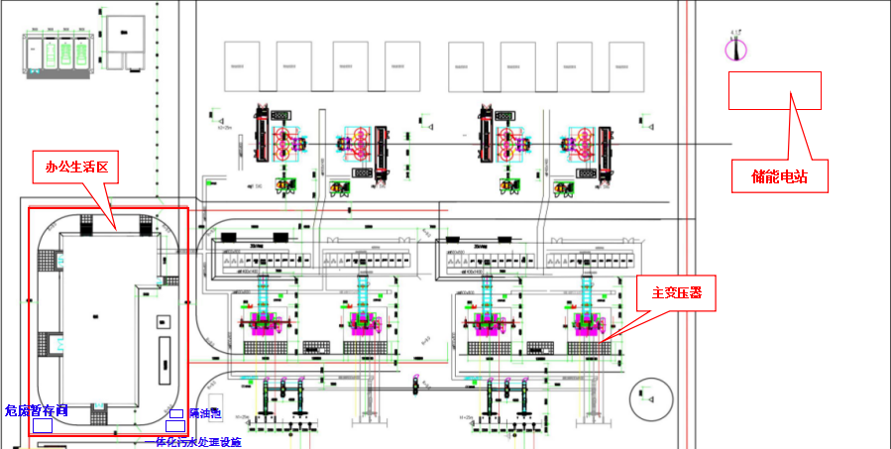

330kV 罗城滩升压站 110kV 间隔进线示意图图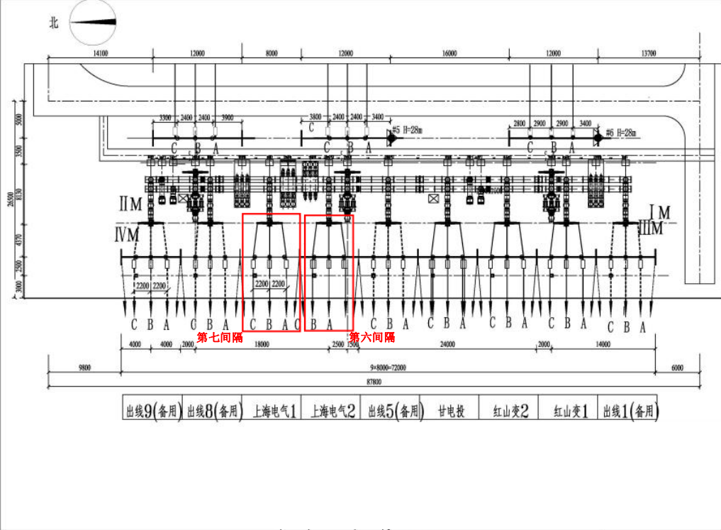

附图三：监测布点图
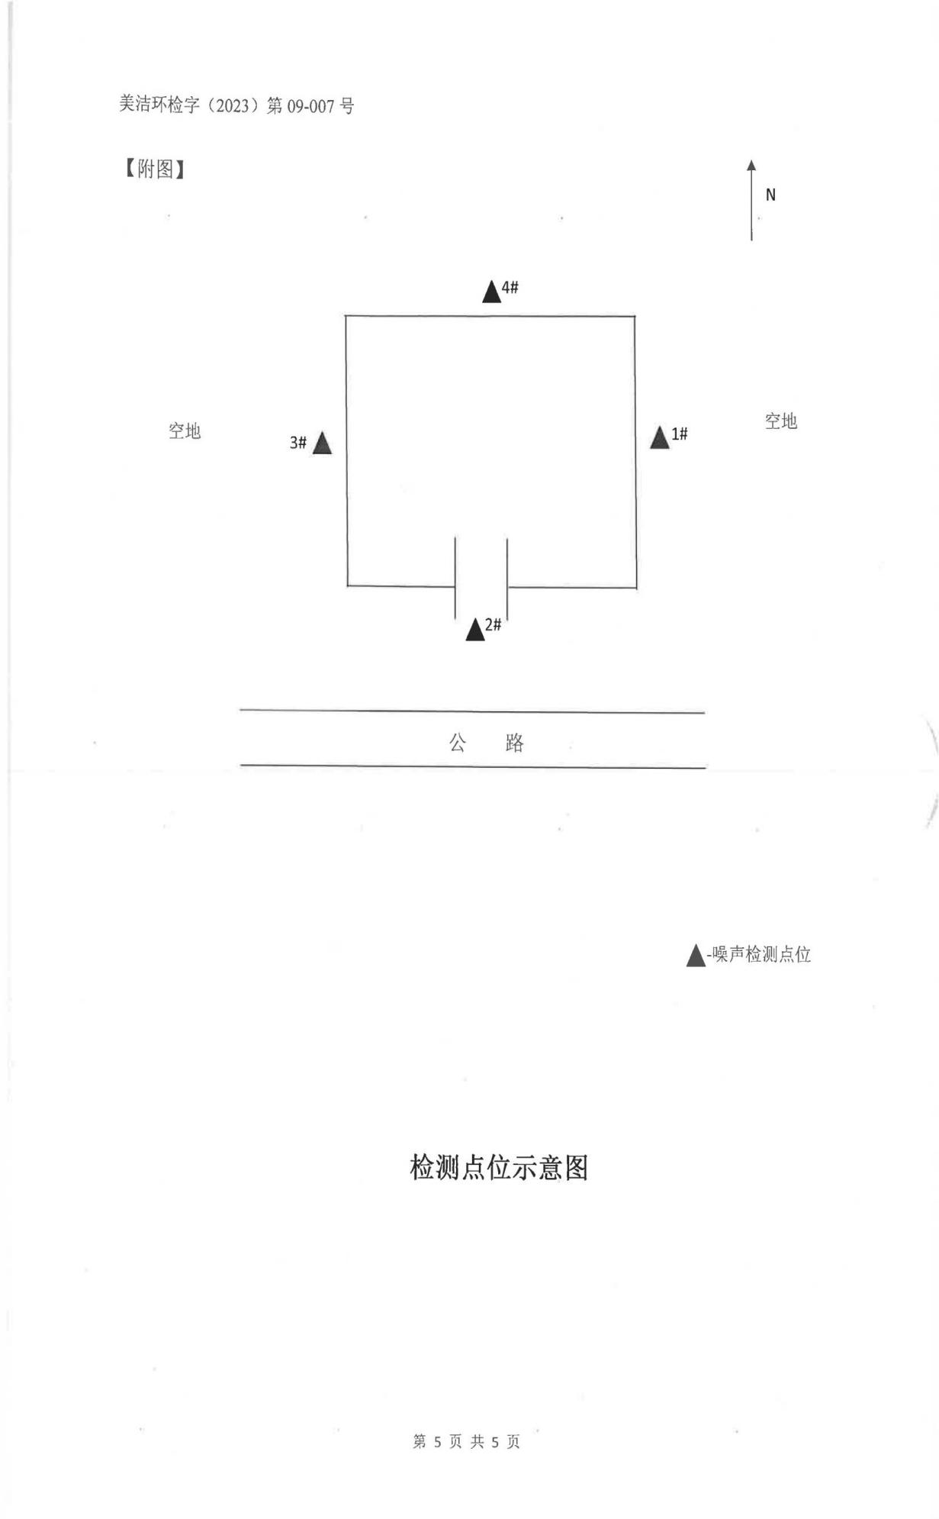

附图四：临时占地生态恢复情况照片
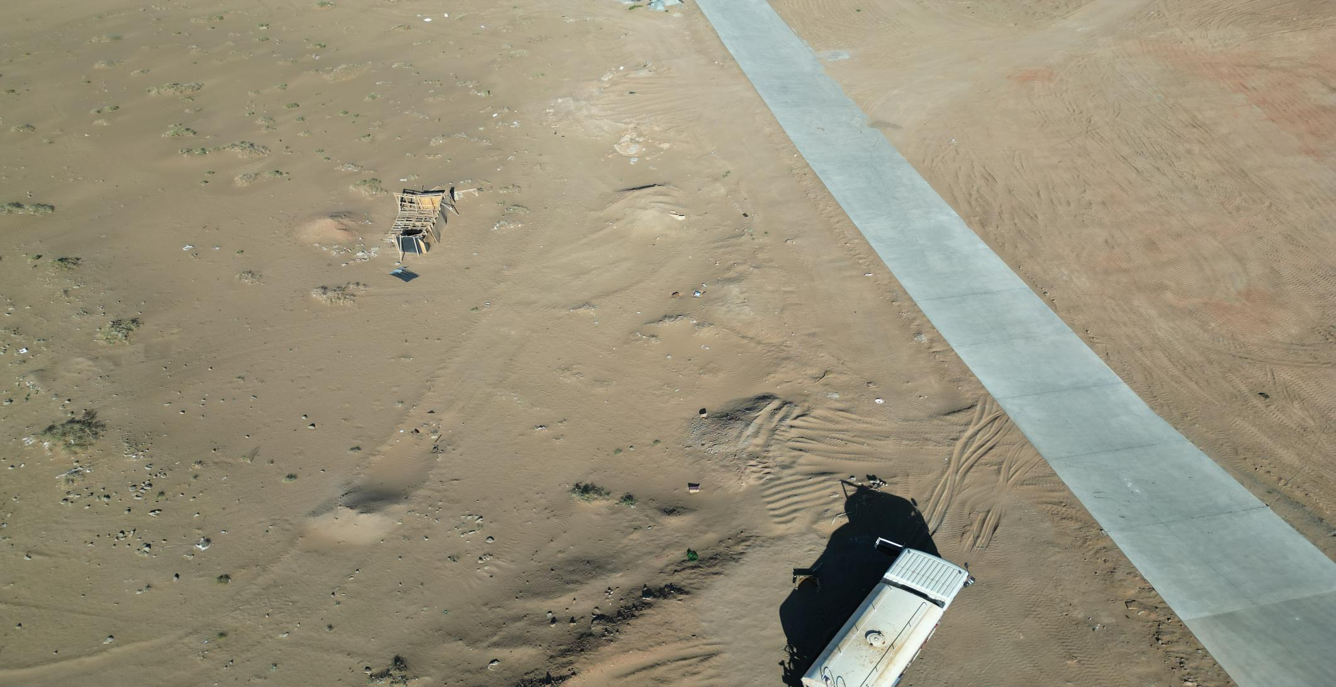

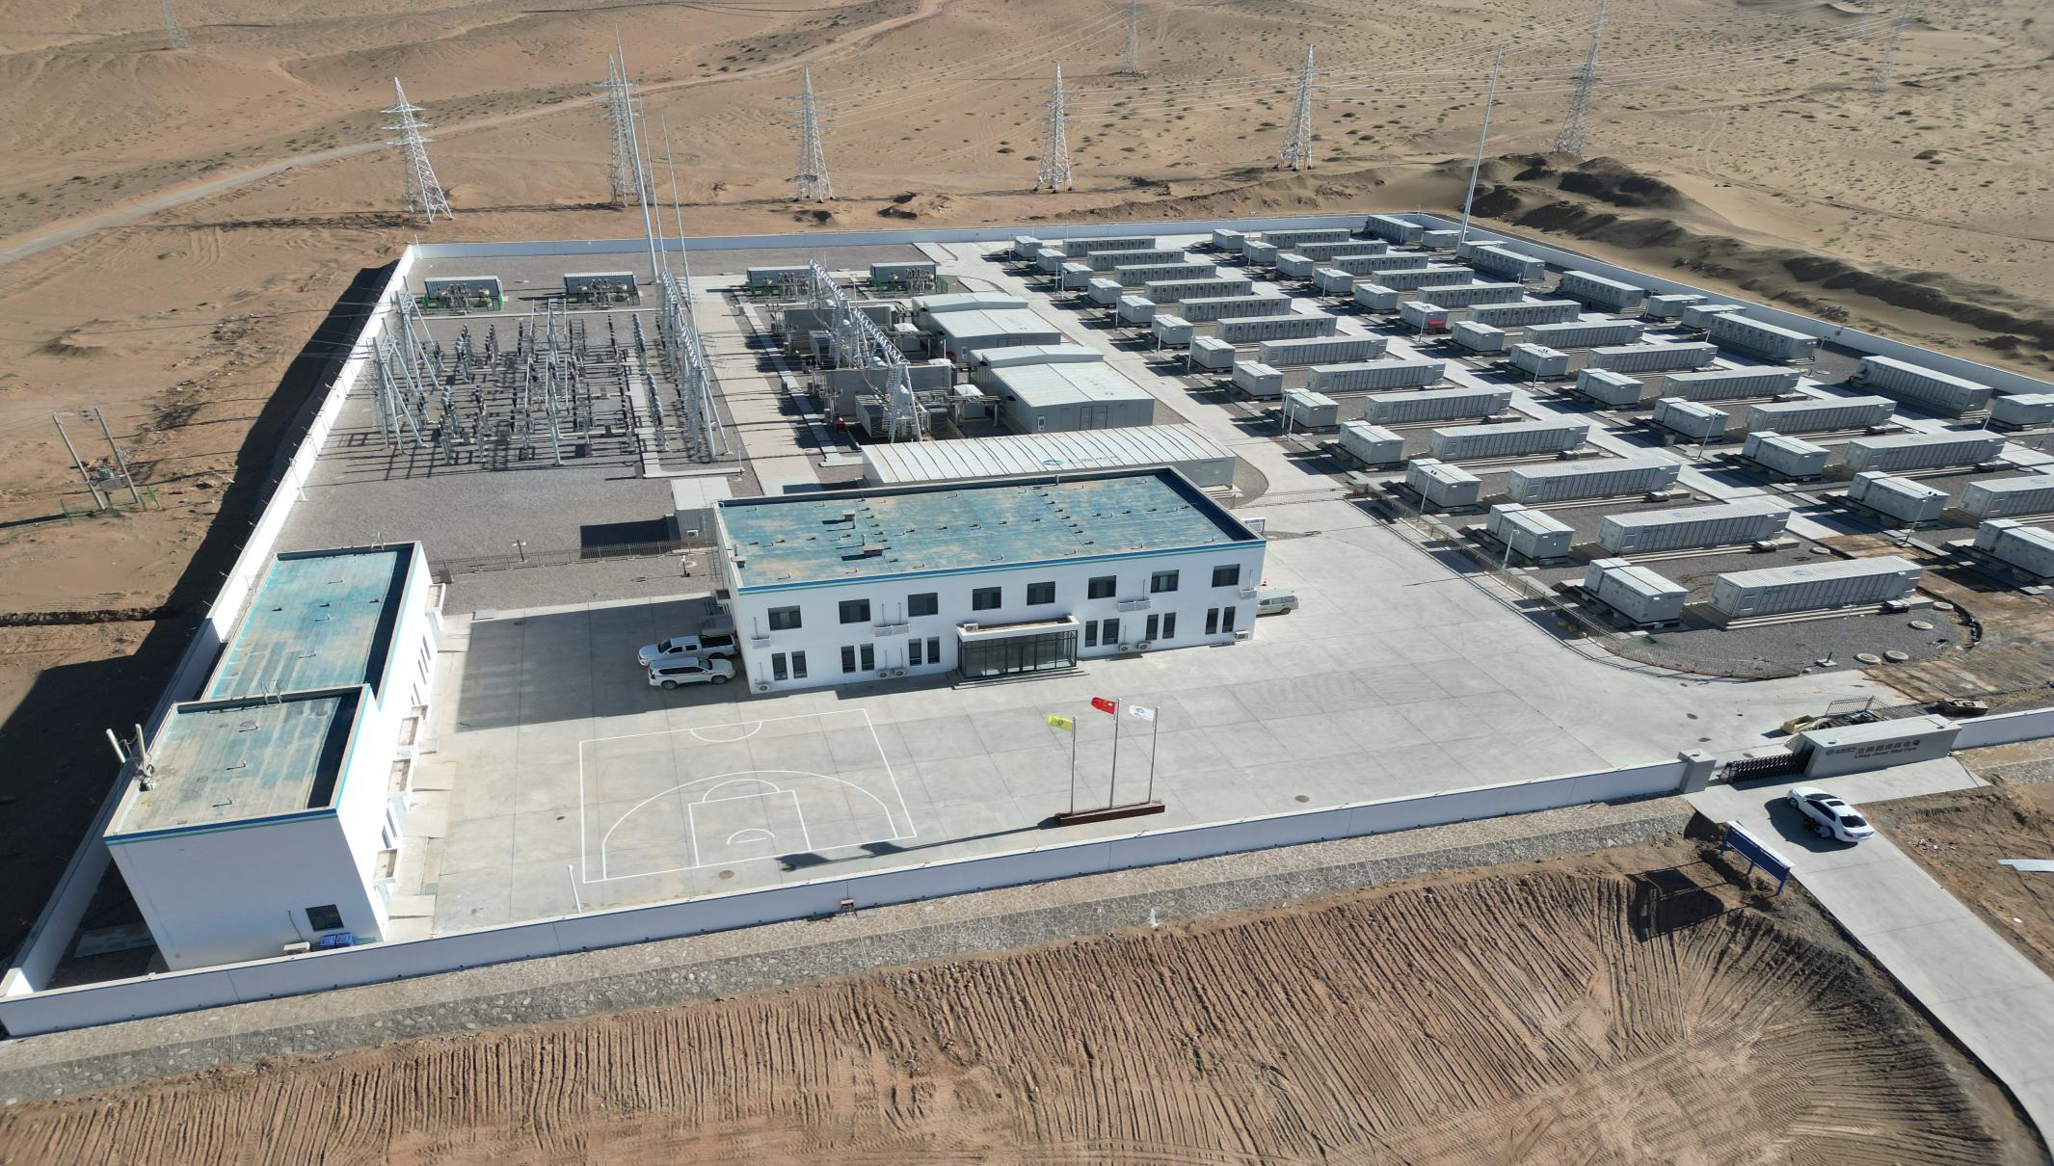
附图五：危废暂存间照片
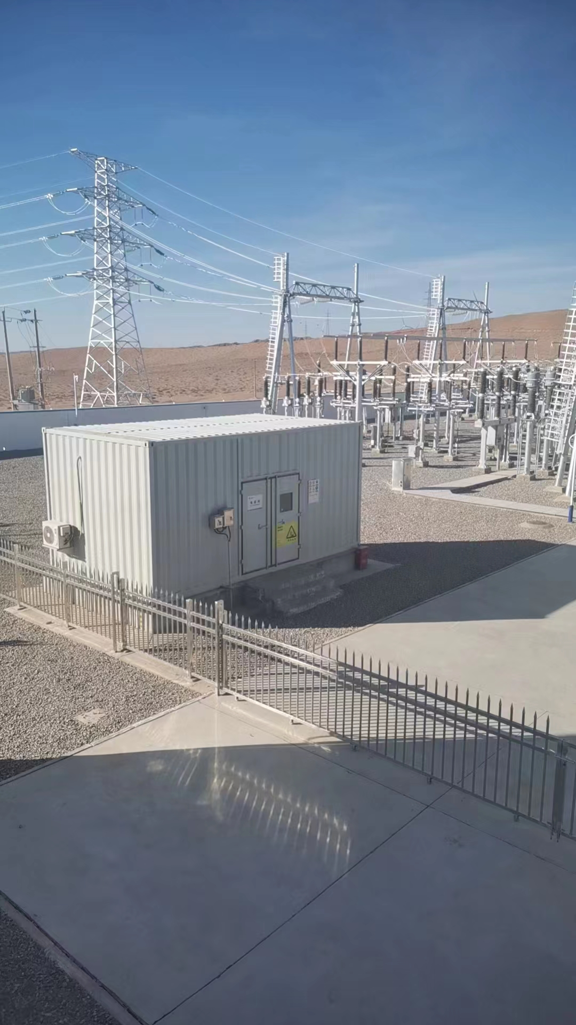
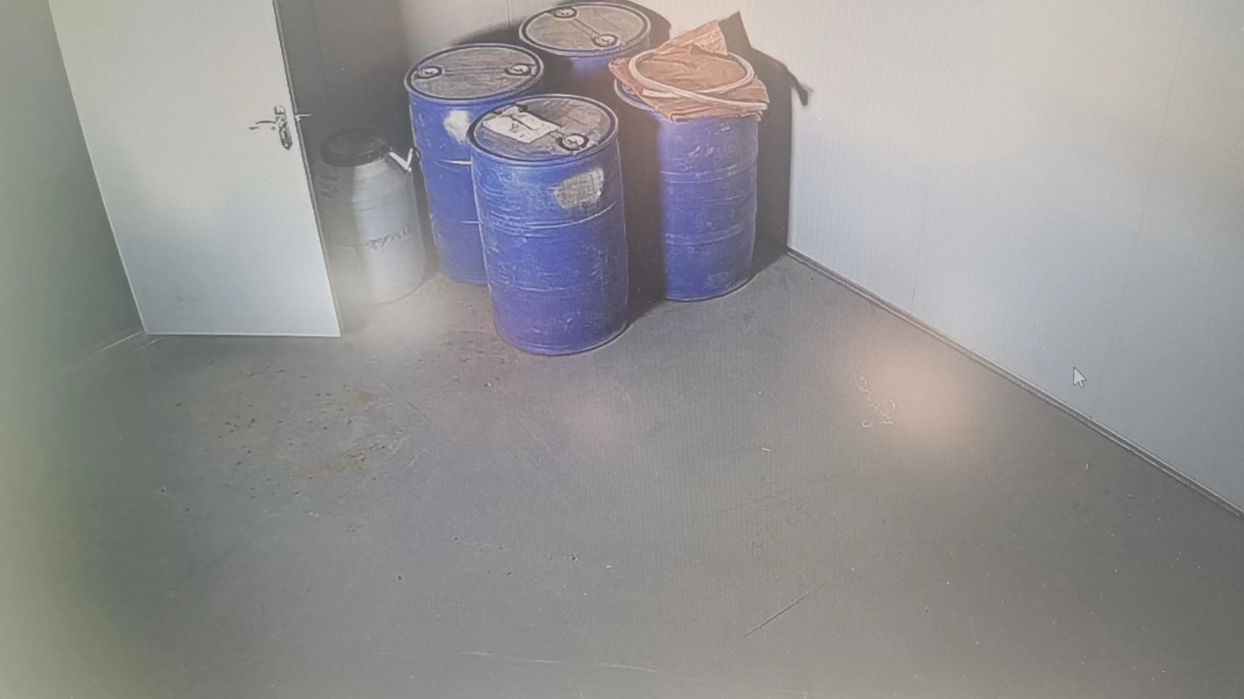
附图六：项目与重要生态保护区位置关系图
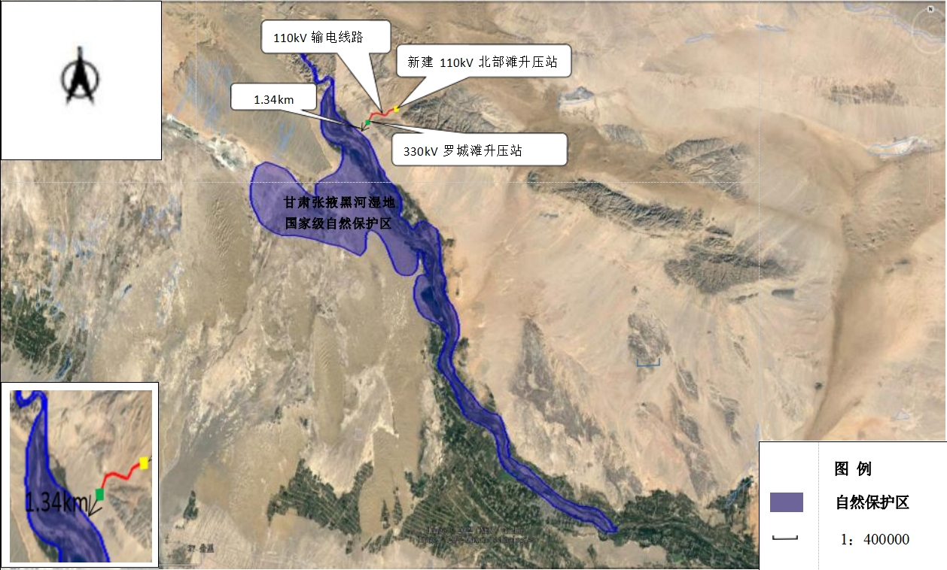
附图七：项目与甘肃省生态功能区划位置关系图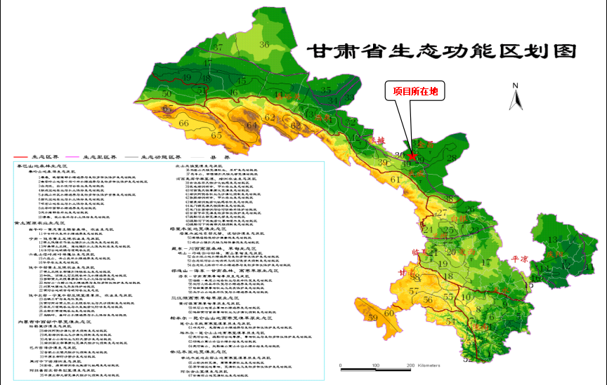

附图八：生态措施平面布置图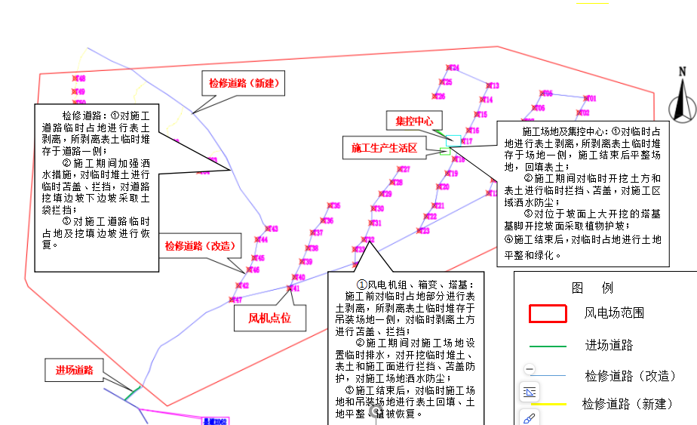
附图九：现场踏勘照片